Tài liệu phân tích thiết kế — Hệ thống giao bài & chấm bài IELTS trực tuyến
Table of Contents

01. Tổng quan hệ thống
Thuộc bộ tài liệu phân tích thiết kế. Các file sau (use case, sequence, ERD, API) tham chiếu mã chức năng FR-xx, mã yêu cầu NFR-xx và mã quy tắc BR-xx định nghĩa ở đây.

1. Giới thiệu đề tài

1.1 Bối cảnh
Giáo viên dạy IELTS Writing thường giao bài qua email hoặc nhóm chat, sinh viên nộp file Word, giáo viên chấm bằng tay rồi gửi lại. Cách làm này có nhiều vấn đề:
- khó theo dõi ai đã nộp, ai chưa;
- dễ thất lạc bài;
- không có lịch sử các lần sửa;
- chấm không đồng đều vì thiếu tiêu chí cụ thể;
- không thống kê được sự tiến bộ của sinh viên.

1.2 Mục tiêu
Xây dựng website giúp giáo viên giao bài và chấm bài IELTS Writing trực tuyến:
- Server tự tạo tài khoản sinh viên theo mã sinh viên từ file danh sách giáo viên cung cấp.
- Giáo viên tạo bài tập gồm nhiều phần (ví dụ Task 1 và Task 2), giao cho lớp hoặc từng sinh viên, đặt hạn nộp và tiêu chí chấm.
- Sinh viên làm bài ngay trên web: tự lưu nháp, nộp riêng từng phần.
- Giáo viên chấm theo checklist của từng tiêu chí, nhận xét từng phần, trả bài hoặc yêu cầu sửa.
- Hệ thống nhắc hạn nộp, cho xem tiến độ realtime, lưu lịch sử nộp, và thống kê kết quả học tập.

1.3 Trọng tâm môn Lập trình mạng
Ngoài nghiệp vụ, đề tài dùng để minh hoạ các kỹ thuật lập trình mạng:
- Giao thức: HTTP/REST, WebSocket (STOMP) cho realtime, SMTP cho email, và giao thức TCP tự định nghĩa cho module import.
- Lập trình socket: server ServerSocket có thread pool, client Java thuần.
- Đồng thời và chịu tải: nhiều sinh viên nộp bài cùng lúc trước hạn, nhiều kết nối WebSocket đồng thời, thread pool cho server TCP.
- Chịu lỗi mạng: tự kết nối lại, lưu nháp khi mất mạng, đồng bộ giờ với server.
- Bảo mật khi truyền: HTTPS/WSS, JWT, giới hạn tần suất request.

2. Phạm vi

2.1 Trong phạm vi
- Kỹ năng IELTS Writing (Task 1 Academic, Task 2) và bài viết tự do do giáo viên định nghĩa.
- 3 vai trò: Quản trị viên, Giáo viên, Sinh viên.
- Giao diện web tiếng Việt, dùng được trên máy tính và điện thoại.
- Triển khai bằng Docker trên một máy chủ hoặc trong mạng LAN.

2.2 Ngoài phạm vi
- Các kỹ năng Listening, Reading, Speaking: không chấm tự động, không thu âm.
- Thanh toán, đăng ký khoá học, quản lý học phí.
- Sinh viên tự đăng ký tài khoản. Tài khoản chỉ được tạo từ file của giáo viên.
- Tích hợp hệ thống đào tạo của trường (SSO, LMS).
- Gợi ý chấm bằng AI không thay thế giáo viên. Đây chỉ là tính năng tuỳ chọn để tham khảo.

3. Tác nhân
Tác nhân | Loại | Mô tả
Quản trị viên (Admin) | Người | Quản lý tài khoản giáo viên và người dùng, xem nhật ký hệ thống, quản lý phiên đăng nhập. Tài khoản admin đầu tiên được tạo sẵn khi cài đặt.
Giáo viên | Người | Quản lý lớp, import sinh viên, tạo và giao bài, chấm bài, xem tiến độ và thống kê. Chỉ thao tác trên lớp và bài của chính mình.
Sinh viên | Người | Đăng nhập bằng mã sinh viên, làm bài và nộp bài, xem kết quả, nộp lại khi được yêu cầu sửa.
Bộ lập lịch | Hệ thống | Job chạy định kỳ: nhắc hạn nộp, tự nộp bài khi hết giờ thi.
Máy chủ email (SMTP) | Hệ thống ngoài | Nhận email do hệ thống gửi: tài khoản mới, thông báo, nhắc hạn.
admin-cli | Phần mềm client | Chương trình dòng lệnh gửi file danh sách sinh viên lên server qua TCP socket.
Dịch vụ AI (tuỳ chọn) | Hệ thống ngoài | Claude API, gợi ý điểm và lỗi cho giáo viên tham khảo.

4. Yêu cầu chức năng
Cột Mức khớp với thứ tự triển khai trong PLAN.md: Mức 1 là lõi nghiệp vụ, Mức 2 là trọng tâm mạng, Mức 3 là mở rộng.

4.1 Tài khoản và xác thực
Mã | Chức năng | Tác nhân | Mức
FR-01 | Đăng nhập bằng tên đăng nhập (sinh viên dùng mã sinh viên) và mật khẩu | Tất cả | 1
FR-02 | Bắt buộc đổi mật khẩu ở lần đăng nhập đầu tiên | Tất cả | 1
FR-03 | Đổi mật khẩu, đăng xuất | Tất cả | 1
FR-04 | Quản lý tài khoản giáo viên: tạo, sửa, khoá/mở, đặt lại mật khẩu | Admin | 1
FR-05 | Tra cứu người dùng, khoá/mở tài khoản | Admin | 1
FR-06 | Một tài khoản chỉ có một phiên: đăng nhập nơi mới thì phiên cũ bị đăng xuất | Hệ thống | 2
FR-07 | Xem danh sách phiên đăng nhập và buộc đăng xuất | Admin | 3
FR-08 | Xem nhật ký thao tác (audit log) | Admin | 2

4.2 Lớp học và tạo tài khoản sinh viên
Mã | Chức năng | Tác nhân | Mức
FR-10 | Tạo, sửa, xoá lớp học | Giáo viên | 1
FR-11 | Import danh sách sinh viên từ file .xlsx / .csv: tự tạo tài khoản theo mã sinh viên, thêm vào lớp | Giáo viên | 1
FR-12 | Xem báo cáo import: số tạo mới, số bỏ qua, số lỗi (kèm số dòng và lý do) | Giáo viên | 1
FR-13 | Tải file danh sách tài khoản và mật khẩu tạm vừa tạo (chỉ tải được một lần) | Giáo viên | 1
FR-14 | Gửi thông tin đăng nhập qua email cho sinh viên | Hệ thống | 1
FR-15 | Tải file mẫu để import | Giáo viên | 1
FR-16 | Thêm hoặc xoá sinh viên khỏi lớp thủ công | Giáo viên | 1
FR-17 | Import sinh viên qua TCP socket bằng admin-cli, có tiến trình theo từng dòng | Giáo viên / Admin | 2

4.3 Bài tập
Mã | Chức năng | Tác nhân | Mức
FR-20 | Tạo bài tập: tiêu đề, mô tả, thời điểm mở, hạn nộp, có cho nộp muộn hay không, số lần sửa tối đa | Giáo viên | 1
FR-21 | Chia bài thành nhiều phần. Mỗi phần có đề bài, ảnh biểu đồ, số từ tối thiểu, thời gian gợi ý, hạn riêng (nếu có) | Giáo viên | 1
FR-22 | Đặt tiêu chí chấm và checklist cho từng phần, có thể nạp từ mẫu IELTS rồi chỉnh sửa | Giáo viên | 1
FR-23 | Giao bài cho một hoặc nhiều lớp và/hoặc từng sinh viên | Giáo viên | 1
FR-24 | Phát hành (publish), đóng bài, nhân bản bài | Giáo viên | 1
FR-25 | Ngân hàng đề: lưu đề và rubric để dùng lại, gắn tag dạng đề | Giáo viên | 3
FR-26 | Chế độ thi tính giờ: hết giờ server tự nộp; ghi nhận chuyển tab, dán văn bản, mất kết nối | Giáo viên / Hệ thống | 3

4.4 Làm bài và nộp bài
Mã | Chức năng | Tác nhân | Mức
FR-30 | Xem danh sách bài được giao theo tab: Cần làm / Sắp hết hạn / Quá hạn / Đã nộp / Cần sửa | Sinh viên | 1
FR-31 | Soạn bài từng phần: đếm số từ realtime, đồng hồ gợi ý thời gian | Sinh viên | 1
FR-32 | Tự lưu nháp sau 3 giây ngừng gõ và khi rời trang | Sinh viên | 1
FR-33 | Nộp riêng từng phần. Mỗi lần nộp tạo một version mới | Sinh viên | 1
FR-34 | Xem kết quả chấm: điểm từng tiêu chí, checklist, nhận xét chung, nhận xét gắn vào đoạn văn | Sinh viên | 1
FR-35 | Sửa và nộp lại khi được yêu cầu, xem lịch sử version và so sánh 2 version | Sinh viên | 1
FR-36 | Lưu nháp khi mất mạng, tự đồng bộ khi có mạng lại, giải quyết xung đột khi mở nhiều tab | Sinh viên | 2

4.5 Chấm bài
Mã | Chức năng | Tác nhân | Mức
FR-40 | Hàng đợi bài cần chấm, lọc theo bài / phần / lớp / trạng thái | Giáo viên | 1
FR-41 | Chấm theo checklist: tick các mục Đạt / Giới hạn điểm, cho điểm từng tiêu chí (mặc định nguyên band), nhận xét từng tiêu chí; xem bảng mô tả band thu gọn cạnh từng tiêu chí | Giáo viên | 1
FR-42 | Bôi đen đoạn văn để thêm nhận xét inline, gắn mã lỗi (SP, WW, VT…), tiêu chí và gợi ý sửa | Giáo viên | 1
FR-43 | Tự tính band của phần và band của cả bài (Task 2 trọng số gấp đôi); tự áp giới hạn band theo checklist và theo số từ | Hệ thống | 1
FR-47 | Ngân hàng nhận xét: lưu và chèn nhanh các lời nhận xét hay dùng | Giáo viên | 1
FR-48 | Quản lý bộ mã lỗi riêng (ngoài bộ mã của hệ thống) | Giáo viên | 1
FR-49 | Hồ sơ lỗi của sinh viên: thống kê mã lỗi qua các bài | GV / SV | 1
FR-44 | Lưu nháp kết quả chấm, trả bài, yêu cầu sửa (kèm hạn sửa và lời nhắn) | Giáo viên | 1
FR-45 | Cảnh báo bài có độ giống nhau cao với bài khác (kiểm tra đạo văn nội bộ) | Hệ thống | 3
FR-46 | Gợi ý điểm và lỗi bằng AI (tuỳ chọn) | Hệ thống | 3

4.6 Thông báo và realtime
Mã | Chức năng | Tác nhân | Mức
FR-50 | Thông báo trong ứng dụng, đẩy realtime qua WebSocket: chuông có số chưa đọc, toast | Tất cả | 1
FR-51 | Email thông báo: giao bài mới, đã trả bài, yêu cầu sửa, nhắc hạn | Hệ thống | 1
FR-52 | Nhắc hạn nộp tự động khi còn 24 giờ và còn 2 giờ, áp dụng cả hạn sửa bài; không gửi trùng | Bộ lập lịch | 1
FR-53 | Giáo viên nhận thông báo realtime khi sinh viên nộp bài | Giáo viên | 1
FR-54 | Trạng thái online: giáo viên thấy sinh viên nào đang online, đang làm bài nào | Giáo viên | 2
FR-55 | Chat theo bài nộp (giữa giáo viên và sinh viên) và theo lớp, có "đang gõ…" và "đã xem" | GV / SV | 2
FR-56 | Đồng hồ đếm ngược hạn nộp chạy theo giờ server | Sinh viên | 2

4.7 Tiến độ và thống kê
Mã | Chức năng | Tác nhân | Mức
FR-60 | Ma trận tiến độ sinh viên × phần, mỗi ô có màu theo trạng thái, kèm phần trăm hoàn thành | Giáo viên | 1
FR-61 | Tiến độ cập nhật live khi sinh viên lưu nháp hoặc nộp bài | Giáo viên | 2
FR-62 | Nút "Nhắc nhở" gửi thông báo cho sinh viên chưa nộp | Giáo viên | 1
FR-63 | Thống kê một bài: điểm trung bình mỗi tiêu chí, phân bố band, tỉ lệ nộp đúng hạn | Giáo viên | 1
FR-64 | Thống kê sinh viên: điểm theo thời gian, điểm trung bình theo tiêu chí, số bài nộp muộn | GV / SV | 1
FR-65 | Thống kê lớp, bảng xếp hạng | Giáo viên | 1
FR-66 | Xuất bảng điểm ra Excel | Giáo viên | 1
FR-67 | Thống kê toàn hệ thống | Admin | 1

5. Yêu cầu phi chức năng
Mã | Nhóm | Yêu cầu | Cách kiểm chứng
NFR-01 | Hiệu năng | 200 sinh viên nộp bài trong 5 phút cuối trước hạn: p95 < 500 ms, tỉ lệ lỗi < 1% | Script k6 loadtest/submit-rush.js — đạt, p95 9,9 ms, 0% lỗi (09)
NFR-02 | Hiệu năng | Giữ được 500 kết nối WebSocket đồng thời | Script k6 loadtest/ws-connections.js — đạt, 500 / 500 (09)
NFR-03 | Realtime | Thông báo tới người nhận dưới 1 giây sau khi sự kiện xảy ra | ws-connections.js đo giờ nhận − createdAt — đạt, p95 228 ms (09)
NFR-04 | Sẵn sàng | Backend khởi động lại thì client tự kết nối lại và lấy đủ các thông báo phát ra trong lúc mất kết nối | docker compose restart backend
NFR-05 | Chịu lỗi | Mất mạng khi đang gõ bài thì không mất nội dung; có mạng lại tự đồng bộ | DevTools → Offline
NFR-06 | Chịu lỗi | Client tự kết nối lại WebSocket theo exponential backoff (1s, 2s, 4s… tối đa 30s) | Ngắt mạng thủ công
NFR-07 | Bảo mật | Mật khẩu mã hoá bằng BCrypt. JWT: access token 30 phút, refresh token 7 ngày có xoay vòng | Unit test, kiểm tra DB
NFR-08 | Bảo mật | Toàn bộ truyền tải qua HTTPS/WSS khi triển khai | Ảnh chụp Wireshark
NFR-09 | Bảo mật | Tối đa 5 lần đăng nhập sai trong 5 phút cho mỗi IP và mỗi tài khoản; vượt quá trả 429 | Test thủ công
NFR-10 | Phân quyền | Giáo viên chỉ truy cập lớp và bài của mình. Sinh viên chỉ thấy bài được giao và đã mở, chỉ thấy điểm sau khi được trả bài | Test tích hợp
NFR-11 | Toàn vẹn dữ liệu | Mỗi lần nộp là một version bất biến. Không bao giờ sửa hoặc xoá lịch sử nộp | Ràng buộc DB + test
NFR-12 | Thời gian | Hạn nộp và trạng thái nộp muộn luôn tính theo giờ server. Thời gian lưu ở dạng UTC | Test nộp sát hạn
NFR-13 | Khả dụng | Giao diện tiếng Việt, responsive, dùng được trên điện thoại | Demo trên điện thoại qua LAN
NFR-14 | Bảo trì | Schema quản lý bằng Flyway. Code theo coding rules của dự án. Có API docs (Swagger) | Review
NFR-15 | Triển khai | Chạy toàn bộ bằng một lệnh docker compose up | README

6. Quy tắc nghiệp vụ
Mã | Quy tắc
BR-01 | Mã sinh viên là duy nhất và chính là tên đăng nhập của sinh viên.
BR-02 | Import gặp mã sinh viên đã tồn tại thì không tạo tài khoản mới, chỉ thêm vào lớp. Gặp mã mới thì tạo tài khoản với mật khẩu ngẫu nhiên 8 ký tự và bắt đổi ở lần đăng nhập đầu.
BR-03 | Một dòng lỗi trong file import không làm hỏng các dòng khác. Báo cáo ghi rõ số dòng và lý do lỗi.
BR-04 | Sinh viên được giao một bài khi bài đó được giao trực tiếp cho sinh viên, hoặc giao cho lớp có sinh viên đó.
BR-05 | Sinh viên chỉ thấy bài có trạng thái Đã phát hành và đã tới thời điểm mở.
BR-06 | Bài ở trạng thái Nháp thì sửa được tự do. Đã phát hành thì không xoá được phần hoặc tiêu chí đã có bài nộp.
BR-07 | Hạn nộp của một phần là hạn riêng của phần; nếu không có thì lấy hạn của bài tập. Khi được yêu cầu sửa, hạn áp dụng là hạn sửa.
BR-08 | Nộp sau hạn: nếu bài cho phép nộp muộn thì ghi nhận và đánh dấu "muộn"; nếu không thì từ chối.
BR-09 | Mỗi phần được nộp độc lập. Mỗi lần nộp tạo version mới với số thứ tự tăng dần.
BR-10 | Sinh viên chỉ nộp lại được khi bài ở trạng thái Yêu cầu sửa, và tổng số lần sửa không vượt số lần sửa tối đa của bài.
BR-11 | Điểm mỗi tiêu chí từ 0 tới 9, mặc định nguyên band (bước 1) như IELTS chính thức. Giáo viên được đổi sang bước 0.5 cho bài luyện tập. Chi tiết: 08-nghiep-vu-cham-ielts.md mục 3.1.
BR-12 | Band của phần = trung bình có trọng số các tiêu chí. Band của bài = trung bình có trọng số band các phần, Task 2 trọng số 2, Task 1 trọng số 1 (IELTS: "Task 2 carries more weight"). Chỉ làm tròn khi hiển thị: lẻ dưới .25 làm tròn xuống, từ .25 tới dưới .75 thành .5, từ .75 trở lên làm tròn lên. Band bài chỉ có khi mọi phần đã được trả bài. Chi tiết: tài liệu 08 mục 3.2.
BR-13 | Sinh viên chỉ thấy điểm và nhận xét khi kết quả chấm ở trạng thái Đã trả bài.
BR-14 | Nhắc hạn: mỗi sinh viên chỉ nhận một lần cho mỗi mốc (24 giờ, 2 giờ) của mỗi phần, và chỉ khi chưa nộp.
BR-15 | Giáo viên chỉ xem và chấm bài thuộc bài tập do chính mình tạo.
BR-16 | Checklist của tiêu chí có hai loại mục: Đạt (đặc điểm cần có) và Giới hạn điểm (đặc điểm tiêu cực, kèm band tối đa), theo bảng mô tả IELTS.
BR-17 | Điểm tiêu chí không vượt quá band tối đa nhỏ nhất của các mục Giới hạn điểm đang được tick. Server kiểm tra lại.
BR-18 | Bài từ 20 từ trở xuống: mọi tiêu chí tối đa Band 1.
BR-19 | "Chấm 0" bắt buộc có lý do: không làm bài, không viết bằng tiếng Anh, hoặc học thuộc hoàn toàn.
BR-20 | Đếm từ theo quy ước IELTS (gạch ngang, viết tắt, số = 1 từ; dấu câu đứng riêng không tính), cùng một thuật toán ở client và server.
BR-21 | Nhận xét inline cần ít nhất một trong: mã lỗi, lời nhận xét, gợi ý sửa. Gợi ý sửa mặc định ẩn với sinh viên khi bài đang "Cần sửa", để sinh viên tự sửa theo mã lỗi.
BR-22 | Mỗi giáo viên có ngân hàng nhận xét và mã lỗi riêng; bộ mã lỗi của hệ thống không sửa được.

7. Kiến trúc tổng thể
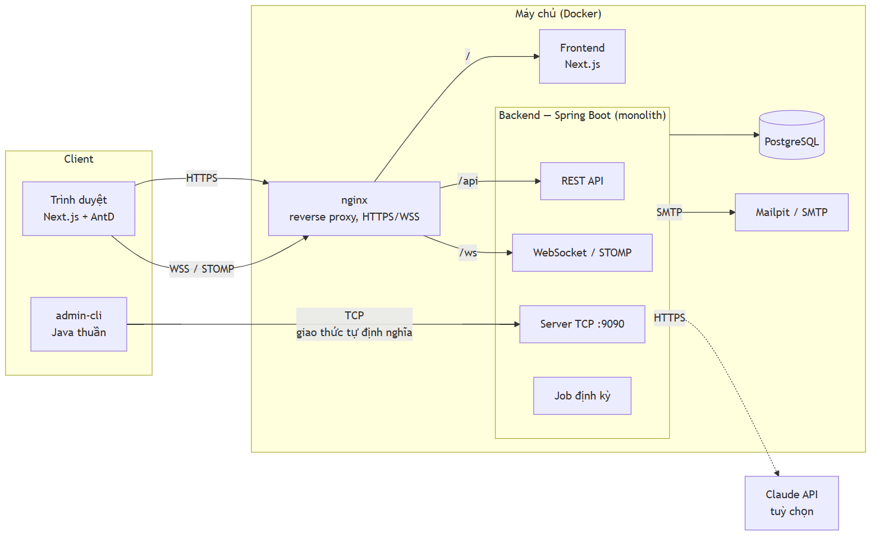
Kiến trúc nguyên khối (monolith): toàn bộ nghiệp vụ nằm trong một ứng dụng Spring Boot, chia module theo package (lớp học, bài tập, bài nộp, chấm bài, thông báo, realtime, TCP…). Không chia microservice, không chạy nhiều instance.
Luồng chính:
- nginx là cổng vào duy nhất: bật HTTPS/WSS, chuyển / sang frontend, /api và /ws sang backend.
- Backend lưu mọi thông báo vào PostgreSQL trước, rồi mới đẩy qua WebSocket. Client rớt kết nối thì khi kết nối lại sẽ lấy phần thông báo bị lỡ từ DB.
- Trạng thái tạm (ai đang online, đếm số lần đăng nhập sai) lưu trong bộ nhớ của backend.
- admin-cli kết nối thẳng tới server TCP ở cổng 9090, server này chạy ngay trong backend.
- Giám sát bằng Spring Actuator + Prometheus + Grafana là tuỳ chọn.
Triển khai (đã cài ở bước 13): docker-compose.yml ở thư mục gốc dựng 5 container — postgres (18), mailpit, backend (profile docker), frontend, nginx (1.27). Chỉ mở ra máy chủ: 80 / 443 (nginx), 9090 (TCP cho admin-cli), 8025 (giao diện Mailpit); backend 8080 và PostgreSQL chỉ nằm trong mạng nội bộ của Docker, nên header X-Forwarded-For chỉ nginx đặt được và backend tin header này để lấy IP thật (nhật ký, giới hạn đăng nhập sai). Dữ liệu nằm trong volume pgdata, uploads. Hướng dẫn chạy: deploy/README.md. Thêm profile demo (SPRING_PROFILES_ACTIVE=docker,demo) thì backend nạp sẵn dữ liệu mẫu cho buổi demo (bước 20, README); ghép thêm loadtest/compose.loadtest.yml để kiểm thử tải bằng k6 (bước 14, 09-kiem-thu-tai.md).

8. Công nghệ sử dụng
Tầng | Công nghệ
Frontend | Next.js 16 (App Router), React 19, TypeScript, Ant Design 6, Tailwind CSS 4, Zustand 5, axios, dayjs, @stomp/stompjs
Backend | Java 21, Spring Boot 4 (Web MVC, Security, Data JPA, WebSocket/STOMP, Mail, Actuator, Validation), Flyway, jjwt, Apache POI, Commons CSV, springdoc-openapi
Mạng tự viết | java.net.ServerSocket / Socket, ExecutorService, java.nio (Selector), SSLServerSocket
Dữ liệu | PostgreSQL 18
Hạ tầng | Docker Compose, nginx (reverse proxy), Mailpit; tuỳ chọn Prometheus + Grafana
Kiểm thử | JUnit 5, Mockito, Testcontainers, k6, Wireshark

9. Thuật ngữ
Thuật ngữ | Giải thích
Band | Thang điểm IELTS từ 0 tới 9, bước 0.5.
Task 1 / Task 2 | Hai phần của bài IELTS Writing. Task 1 mô tả biểu đồ, quy trình hoặc bản đồ, tối thiểu 150 từ. Task 2 là bài luận, tối thiểu 250 từ.
Bài tập | Một đợt giao bài của giáo viên, gồm một hoặc nhiều phần và có hạn nộp.
Phần | Một đề viết trong bài tập (ví dụ Task 1). Sinh viên nộp riêng từng phần.
Tiêu chí (criterion) | Một khía cạnh để chấm, ví dụ Task Achievement, Coherence and Cohesion, Lexical Resource, Grammatical Range and Accuracy.
Checklist | Danh sách các mục cụ thể trong một tiêu chí để giáo viên tick khi chấm, ví dụ "Có đoạn tổng quan".
Rubric | Bộ tiêu chí và checklist của một phần. Rubric mẫu là bộ có sẵn để nạp nhanh.
Bản nháp | Nội dung sinh viên đang soạn, được tự lưu, chưa nộp.
Version | Một lần nộp của sinh viên cho một phần. Đã nộp thì không sửa được.
Trả bài | Giáo viên công bố kết quả chấm cho sinh viên xem.
Yêu cầu sửa | Giáo viên yêu cầu sinh viên viết lại và nộp version mới trước hạn sửa.
Nộp muộn | Nộp sau hạn khi bài cho phép nộp muộn.
Giao bài (target) | Chỉ định lớp hoặc sinh viên được làm một bài tập.
STOMP | Giao thức nhắn tin dạng text chạy trên WebSocket, có khái niệm topic và hàng đợi riêng cho từng người dùng.

02. Use case
Tham chiếu: mã chức năng FR-xx, quy tắc BR-xx, yêu cầu phi chức năng NFR-xx trong 01-tong-quan.md. Sơ đồ vẽ bằng Mermaid: hình chữ nhật là tác nhân, hình bo tròn là use case. Mũi tên nét đứt theo quy ước UML:
- A «include» → B: A luôn gọi tới B.
- A «extend» → B: A là phần mở rộng tuỳ chọn của B (mũi tên chỉ về use case gốc).

1. Danh sách use case
Mã | Tên use case | Tác nhân chính | Chức năng | Mức
Chung
UC-01 | Đăng nhập | Admin, Giáo viên, Sinh viên | FR-01, FR-06 | 1
UC-02 | Đổi mật khẩu | Admin, Giáo viên, Sinh viên | FR-02, FR-03 | 1
UC-03 | Đăng xuất | Admin, Giáo viên, Sinh viên | FR-03 | 1
UC-04 | Nhận và xem thông báo | Admin, Giáo viên, Sinh viên | FR-50, FR-51 | 1
Quản trị viên
UC-05 | Quản lý tài khoản giáo viên | Admin | FR-04 | 1
UC-06 | Quản lý người dùng | Admin | FR-05 | 1
UC-07 | Xem nhật ký hệ thống | Admin | FR-08 | 2
UC-08 | Quản lý phiên đăng nhập | Admin | FR-07 | 3
UC-09 | Xem thống kê toàn hệ thống | Admin | FR-67 | 1
Giáo viên
UC-10 | Quản lý lớp học | Giáo viên | FR-10, FR-16 | 1
UC-11 | Import sinh viên từ file | Giáo viên | FR-11 – FR-15 | 1
UC-12 | Import sinh viên qua TCP (admin-cli) | Giáo viên, Admin | FR-17 | 2
UC-13 | Soạn bài tập (các phần, tiêu chí, checklist) | Giáo viên | FR-20 – FR-22 | 1
UC-14 | Giao bài và phát hành | Giáo viên | FR-23, FR-24 | 1
UC-15 | Đóng bài, nhân bản bài | Giáo viên | FR-24 | 1
UC-16 | Theo dõi tiến độ và nhắc nhở | Giáo viên | FR-54, FR-60 – FR-62 | 1 (live: 2)
UC-17 | Chấm bài | Giáo viên | FR-40 – FR-43, FR-45, FR-46 | 1
UC-18 | Trả bài / yêu cầu sửa | Giáo viên | FR-44 | 1
UC-19 | Xem thống kê, xuất bảng điểm | Giáo viên | FR-63 – FR-66 | 1
UC-20 | Quản lý ngân hàng đề | Giáo viên | FR-25 | 3
UC-21 | Xem nhật ký làm bài chế độ thi | Giáo viên | FR-26 | 3
Sinh viên
UC-22 | Xem bài được giao | Sinh viên | FR-30 | 1
UC-23 | Làm bài và lưu nháp | Sinh viên | FR-31, FR-32, FR-36, FR-56 | 1 (offline: 2)
UC-24 | Nộp bài từng phần | Sinh viên | FR-33, FR-53 | 1
UC-25 | Xem kết quả chấm | Sinh viên | FR-34 | 1
UC-26 | Sửa bài và nộp lại | Sinh viên | FR-35 | 1
UC-27 | Làm bài ở chế độ thi | Sinh viên | FR-26 | 3
UC-28 | Xem kết quả học tập | Sinh viên | FR-64 | 1
Giáo viên và Sinh viên
UC-29 | Trao đổi (chat) | Giáo viên, Sinh viên | FR-55 | 2
Hệ thống
UC-30 | Nhắc hạn nộp tự động | Bộ lập lịch | FR-52 | 1
UC-31 | Tự nộp bài khi hết giờ thi | Bộ lập lịch | FR-26 | 3
UC-32 | Kiểm tra đạo văn | Hệ thống | FR-45 | 3

2. Sơ đồ use case

2.1 Tổng quát
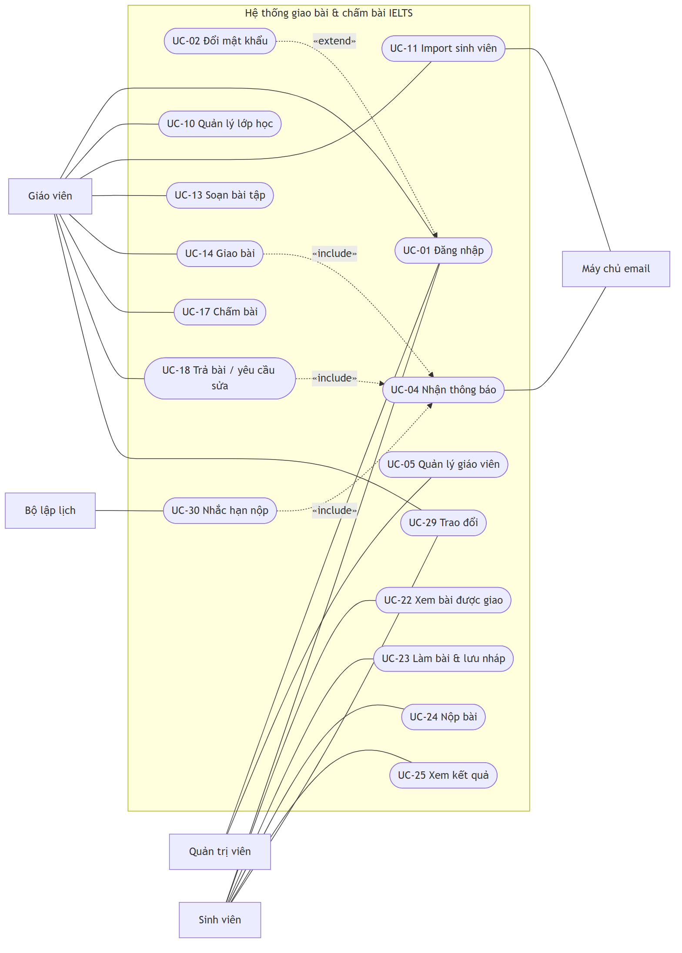

2.2 Quản trị viên
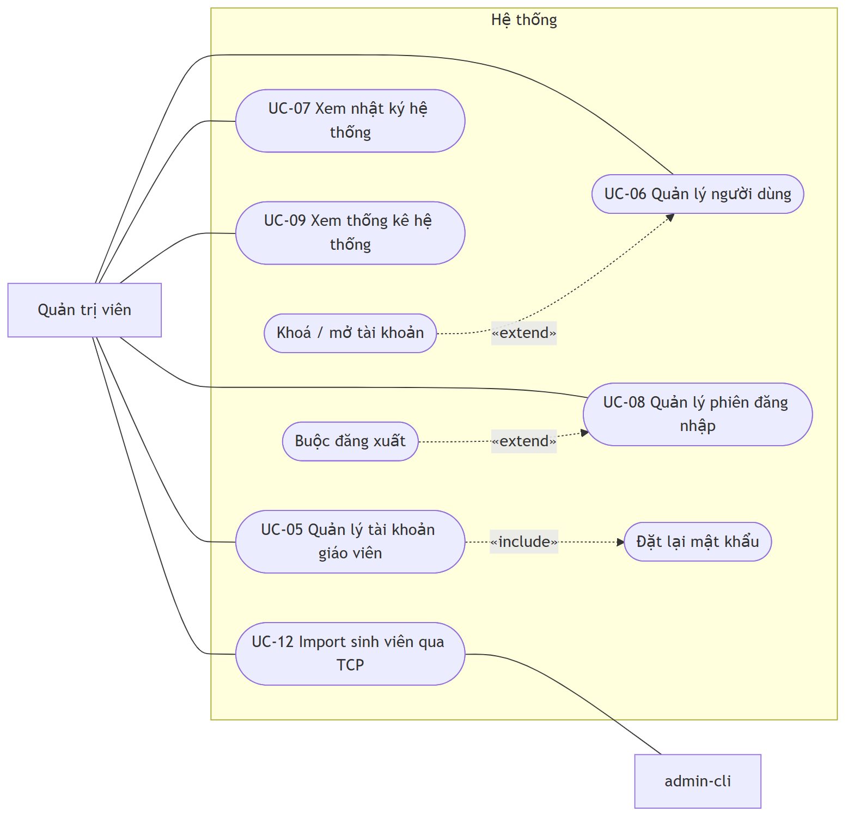

2.3 Giáo viên — lớp học và bài tập
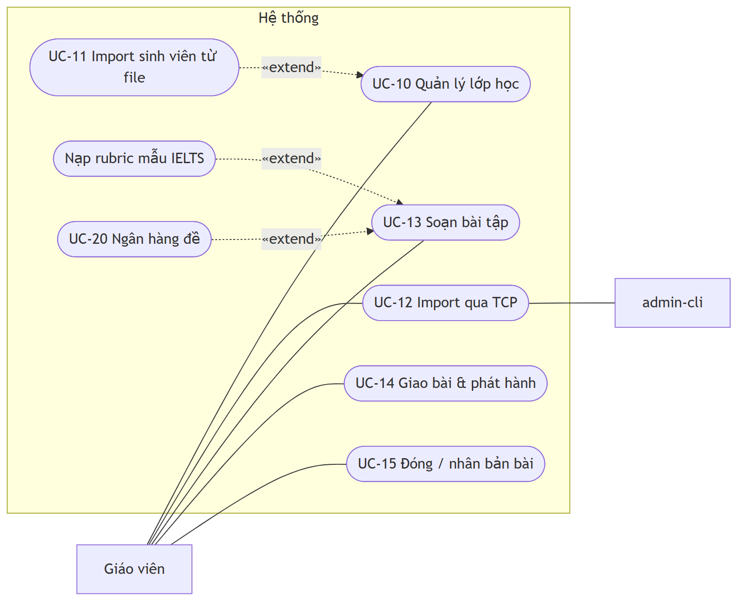

2.4 Giáo viên — theo dõi và chấm bài
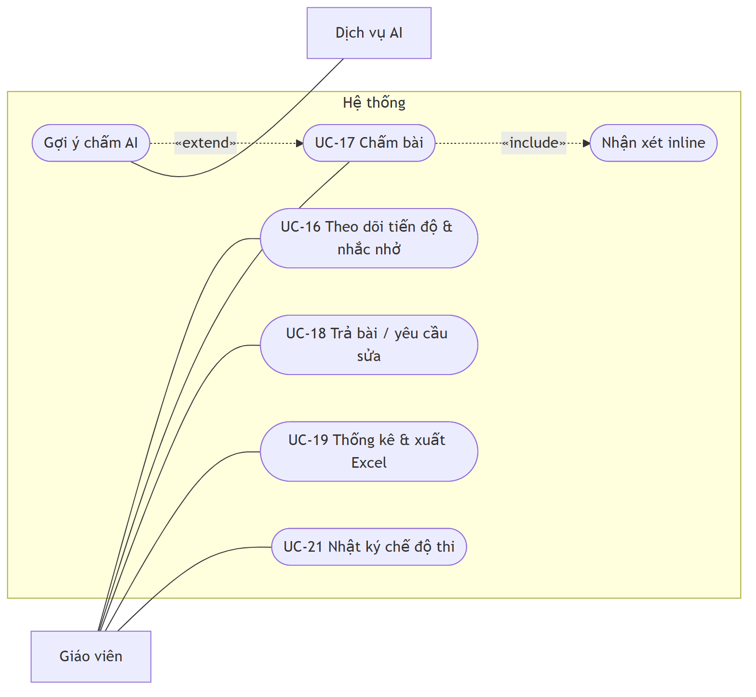

2.5 Sinh viên
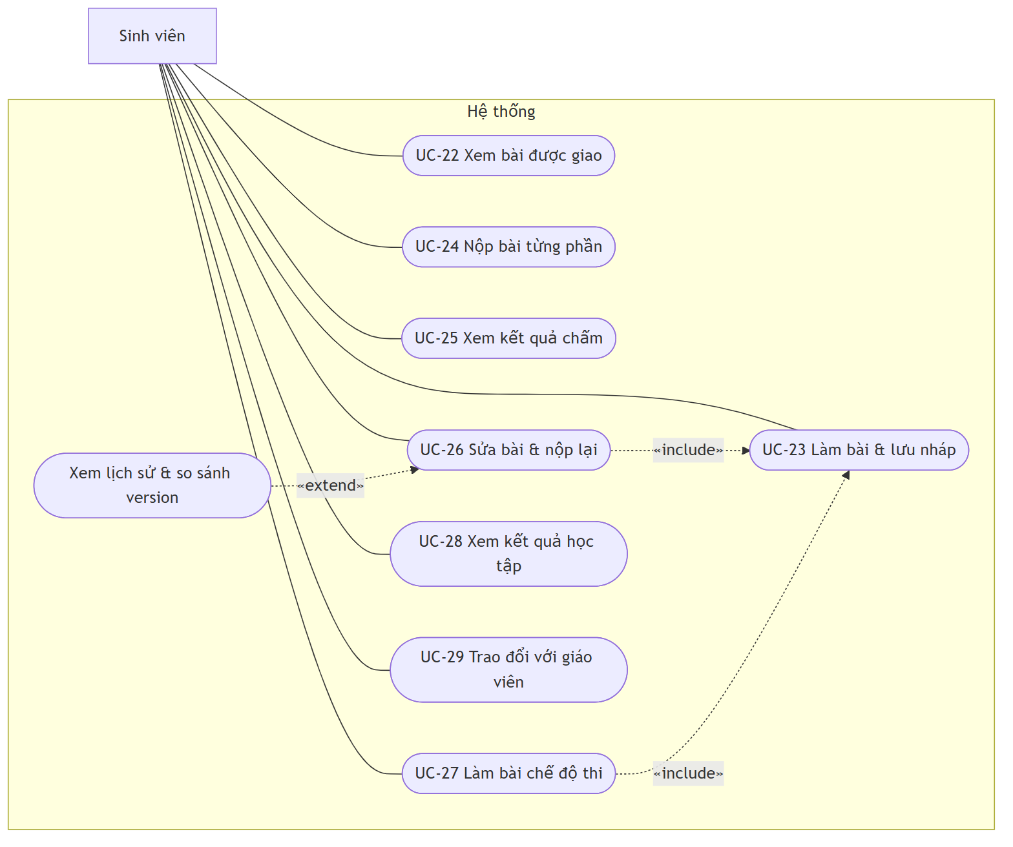

3. Đặc tả use case
Mỗi đặc tả gồm: tác nhân, mô tả, tiền điều kiện, hậu điều kiện, luồng chính, luồng thay thế (A), ngoại lệ (E), quy tắc liên quan. Các use case quản lý đơn giản (thêm, sửa, xoá, xem danh sách) chỉ mô tả ngắn ở mục 3.13.

UC-01 · Đăng nhập
Mục | Nội dung
Tác nhân | Admin, Giáo viên, Sinh viên
Mô tả | Người dùng đăng nhập để vào hệ thống theo đúng vai trò.
Tiền điều kiện | Tài khoản đã tồn tại và đang hoạt động.
Hậu điều kiện | Người dùng nhận access token và refresh token, được chuyển tới trang chủ của vai trò. Kết nối WebSocket được mở.
Luồng chính
- Người dùng mở trang Đăng nhập, nhập tên đăng nhập (sinh viên dùng mã sinh viên) và mật khẩu.
- Hệ thống kiểm tra tài khoản tồn tại, đang hoạt động, và mật khẩu khớp (BCrypt).
- Hệ thống tạo access token (30 phút) và refresh token (7 ngày), cập nhật thời điểm đăng nhập gần nhất.
- (Mức 2, đã cài ở bước 9a) Hệ thống thu hồi phiên cũ của tài khoản và gửi lệnh FORCE_LOGOUT tới thiết bị cũ qua WebSocket rồi ngắt kết nối của thiết bị đó (FR-06).
- Hệ thống chuyển người dùng tới trang chủ theo vai trò. Nếu có returnUrl hợp lệ và người dùng được phép vào thì chuyển tới đó.
Luồng thay thế
- A1 (sau bước 3). Tài khoản đang bị bắt đổi mật khẩu → chuyển tới UC-02 thay vì trang chủ.
Ngoại lệ
- E1. Sai tên đăng nhập hoặc mật khẩu → báo "Tên đăng nhập hoặc mật khẩu không đúng". Không tiết lộ trường nào sai.
- E2. Tài khoản bị khoá → báo "Tài khoản đã bị khoá, vui lòng liên hệ quản trị viên".
- E3. (Mức 2, đã cài ở bước 12) Sai quá 5 lần trong 5 phút (tính riêng theo IP và theo tài khoản) → trả 429, báo "Bạn đã đăng nhập sai quá nhiều lần. Vui lòng thử lại sau N phút" (NFR-09).

UC-02 · Đổi mật khẩu
Mục | Nội dung
Tác nhân | Admin, Giáo viên, Sinh viên
Mô tả | Đổi mật khẩu. Bắt buộc ở lần đăng nhập đầu tiên (BR-02).
Tiền điều kiện | Đã đăng nhập.
Hậu điều kiện | Mật khẩu mới được lưu, cờ "phải đổi mật khẩu" bị xoá. Các refresh token cũ bị thu hồi.
Luồng chính
- Người dùng nhập mật khẩu hiện tại, mật khẩu mới và nhập lại mật khẩu mới.
- Hệ thống kiểm tra mật khẩu hiện tại đúng, mật khẩu mới tối thiểu 8 ký tự, có cả chữ và số, và khác mật khẩu cũ.
- Hệ thống lưu mật khẩu mới, báo thành công và chuyển về trang chủ của vai trò.
Ngoại lệ
- E1. Mật khẩu hiện tại sai → báo lỗi, giữ nguyên form.
- E2. Mật khẩu mới không đạt yêu cầu hoặc nhập lại không khớp → báo lỗi ngay tại ô nhập.

UC-11 · Import sinh viên từ file
Mục | Nội dung
Tác nhân | Giáo viên. Máy chủ email là tác nhân phụ.
Mô tả | Giáo viên tải lên file danh sách sinh viên. Hệ thống tự tạo tài khoản theo mã sinh viên và thêm vào lớp. Đây là yêu cầu cốt lõi của đề tài.
Tiền điều kiện | Giáo viên đã đăng nhập và là chủ của lớp.
Hậu điều kiện | Sinh viên trong file thuộc lớp. Tài khoản mới có mật khẩu tạm và bị bắt đổi mật khẩu. Giáo viên có báo cáo import và file tài khoản.
Luồng chính
- Giáo viên mở chi tiết lớp và chọn "Import sinh viên".
- (tuỳ chọn) Giáo viên tải file mẫu (FR-15).
- Giáo viên chọn file .xlsx hoặc .csv có các cột ma_sv, ho_ten, email (email không bắt buộc), có thể tick "Gửi email thông tin đăng nhập", rồi xác nhận.
- Hệ thống đọc file và kiểm tra từng dòng: mã sinh viên không rỗng, đúng định dạng; họ tên không rỗng; email (nếu có) hợp lệ; không trùng mã trong cùng file.
- Với mỗi dòng hợp lệ:
  - mã sinh viên chưa có → tạo tài khoản: tên đăng nhập = mã sinh viên, mật khẩu ngẫu nhiên 8 ký tự, bắt đổi mật khẩu, rồi thêm vào lớp (BR-01, BR-02);
  - mã sinh viên đã có → không tạo mới, chỉ thêm vào lớp nếu chưa là thành viên.
- Hệ thống hiển thị báo cáo: số tạo mới, số đã có (chỉ thêm vào lớp), số đã là thành viên (bỏ qua), số lỗi kèm số dòng và lý do (FR-12).
- Giáo viên tải file .xlsx gồm mã sinh viên, họ tên và mật khẩu tạm của các tài khoản vừa tạo (FR-13).
- Nếu đã tick gửi email, hệ thống gửi thông tin đăng nhập tới email của từng sinh viên mới, chạy nền (FR-14).
Luồng thay thế
- A1 (bước 7). Giáo viên đóng màn hình mà không tải file → file tài khoản bị huỷ. Muốn có lại thì phải đặt lại mật khẩu cho từng sinh viên.
Ngoại lệ
- E1. File sai định dạng, thiếu cột bắt buộc hoặc vượt 10 MB → từ chối toàn bộ, báo lý do.
- E2. Một số dòng lỗi → các dòng còn lại vẫn được xử lý (BR-03).
- E3. Gửi email thất bại → không ảnh hưởng kết quả import; ghi log, giáo viên vẫn có file tài khoản.
Quy tắc: BR-01, BR-02, BR-03.

UC-12 · Import sinh viên qua TCP (admin-cli)
Mục | Nội dung
Tác nhân | Giáo viên hoặc Admin, dùng chương trình admin-cli
Mô tả | Cùng nghiệp vụ với UC-11, nhưng gửi file qua giao thức TCP tự định nghĩa và nhận tiến trình theo từng dòng. Use case này minh hoạ lập trình socket.
Tiền điều kiện | Server TCP đang bật (cổng 9090). Người dùng có access token hợp lệ.
Hậu điều kiện | Giống UC-11. Server ghi audit log có IP của client.
Luồng chính
- Người dùng chạy java -jar admin-cli.jar import --class <mã lớp> --file students.csv --user <tên đăng nhập> (client đăng nhập qua HTTP để lấy access token, hoặc dùng --token).
- Client mở kết nối TCP và gửi AUTH <token>. Server kiểm tra token rồi trả OK.
- Client gửi IMPORT <mã lớp> <số byte> [EMAIL]; server kiểm tra lớp và quyền rồi client gửi nội dung CSV.
- Server xử lý từng dòng như UC-11 bước 4–5. Sau mỗi dòng, server gửi PROGRESS n/tổng; client vẽ thanh tiến trình.
- Server gửi DONE created=.. skipped=.. errors=.. kèm các dòng lỗi, rồi đóng kết nối.
- Client in báo cáo và lưu file tài khoản ra đĩa.
Ngoại lệ
- E1. Token sai hoặc hết hạn → server trả ERR 401 và đóng kết nối.
- E2. Không có quyền với lớp → ERR 403; không có lớp → ERR 404; dữ liệu quá 5 MB → ERR 413; CSV thiếu cột → ERR 415.
- E5. Server đang đủ số phiên đồng thời → ERR 503 ngay khi kết nối; client im lặng quá 30 giây → ERR 408.
- E3. Khung tin sai cú pháp hoặc số byte không khớp → ERR 400 <mô tả>.
- E4. Client mất kết nối giữa chừng → server huỷ phần chưa xử lý; các dòng đã xử lý vẫn được giữ. Mỗi dòng là một giao dịch riêng.

UC-13 · Soạn bài tập
Mục | Nội dung
Tác nhân | Giáo viên
Mô tả | Tạo hoặc sửa bài tập gồm nhiều phần. Mỗi phần có đề bài, tiêu chí chấm và checklist riêng.
Tiền điều kiện | Giáo viên đã đăng nhập.
Hậu điều kiện | Bài tập được lưu ở trạng thái Nháp, chưa ai nhìn thấy.
Luồng chính
- Giáo viên chọn "Tạo bài tập". Trình soạn có 4 bước.
- Bước 1, thông tin chung: tiêu đề, mô tả, thời điểm mở, hạn nộp, có cho nộp muộn không, số lần sửa tối đa.
- Bước 2, các phần: thêm một hoặc nhiều phần. Mỗi phần gồm tiêu đề, loại (Task 1 / Task 2 / Tự do), đề bài, ảnh biểu đồ (Task 1), số từ tối thiểu, thời gian gợi ý, hạn riêng nếu có. Giáo viên sắp xếp thứ tự các phần bằng kéo thả.
- Bước 3, tiêu chí và checklist: với mỗi phần, giáo viên nạp rubric mẫu IELTS theo loại phần, rồi thêm, sửa hoặc xoá tiêu chí (tên, mô tả, điểm tối đa, bước điểm, trọng số) và các mục checklist.
- Bước 4, giao bài: chuyển sang UC-14, hoặc lưu nháp để giao sau.
- Hệ thống kiểm tra dữ liệu và lưu.
Luồng thay thế
- A1. Sửa bài đã phát hành → chỉ sửa được thông tin không làm sai lệch bài đã nộp, ví dụ gia hạn hoặc sửa mô tả (BR-06).
- A2. (Mức 3) Lấy đề từ ngân hàng đề thay cho bước 2–3 (UC-20).
Ngoại lệ
- E1. Thời điểm mở không trước hạn nộp → báo lỗi.
- E2. Chưa có phần nào, hoặc có phần chưa có tiêu chí → không cho phát hành, nhưng vẫn lưu nháp được.
- E3. Ảnh vượt dung lượng hoặc sai định dạng → báo lỗi.

UC-14 · Giao bài và phát hành
Mục | Nội dung
Tác nhân | Giáo viên. Tác nhân phụ: Sinh viên (nhận thông báo), máy chủ email.
Mô tả | Chọn người nhận bài và phát hành để sinh viên nhìn thấy.
Tiền điều kiện | Bài ở trạng thái Nháp, có ít nhất một phần, mỗi phần có ít nhất một tiêu chí.
Hậu điều kiện | Bài chuyển sang Đã phát hành. Mọi sinh viên được giao nhận thông báo.
Luồng chính
- Giáo viên chọn một hoặc nhiều lớp và/hoặc tìm và chọn từng sinh viên.
- Hệ thống hiển thị tổng số sinh viên sẽ nhận bài (đã loại trùng giữa lớp và cá nhân).
- Giáo viên bấm "Phát hành".
- Hệ thống lưu danh sách giao bài, chuyển trạng thái, ghi thời điểm phát hành.
- Hệ thống gửi thông báo "Bài tập mới" tới từng sinh viên: lưu DB, đẩy qua WebSocket, gửi email (UC-04).
Luồng thay thế
- A1. Thời điểm mở ở tương lai → bài phát hành nhưng sinh viên chỉ thấy từ thời điểm mở (BR-05). Thông báo gửi vào thời điểm mở.
- A2. Giao thêm người sau khi đã phát hành → chỉ những người mới nhận thông báo.
Ngoại lệ
- E1. Chưa chọn người nhận → không cho phát hành.
Quy tắc: BR-04, BR-05.

UC-16 · Theo dõi tiến độ và nhắc nhở
Mục | Nội dung
Tác nhân | Giáo viên
Mô tả | Xem trạng thái làm bài của từng sinh viên theo từng phần, và nhắc những người chưa nộp.
Tiền điều kiện | Bài đã phát hành.
Hậu điều kiện | Không đổi dữ liệu, trừ khi gửi nhắc nhở.
Luồng chính
- Giáo viên mở "Tiến độ" của một bài.
- Hệ thống hiển thị ma trận: mỗi hàng là một sinh viên, mỗi cột là một phần. Mỗi ô có màu theo trạng thái: chưa làm / nháp / đã nộp / nộp muộn / đã chấm / cần sửa; có dấu quá hạn khi chưa nộp mà đã qua hạn áp dụng (BR-07), và band của phần khi đã trả bài. Kèm phần trăm hoàn thành, số sinh viên nộp muộn, số sinh viên đang quá hạn.
- (Mức 2, đã cài ở bước 9a) Ma trận cập nhật ngay lập tức khi sinh viên bắt đầu làm (lưu nháp lần đầu), nộp bài, hoặc khi giáo viên trả bài / yêu cầu sửa. Có chấm xanh cho sinh viên đang online và cho biết đang mở phần nào (FR-54, FR-61).
- Giáo viên lọc theo lớp hoặc trạng thái, chọn những sinh viên chưa nộp, bấm "Nhắc nhở".
- Hệ thống gửi thông báo nhắc nhở tới những sinh viên đó.
Luồng thay thế
- A1. Giáo viên bấm vào một ô → mở bài nộp đó để chấm (UC-17).

UC-17 · Chấm bài
Mục | Nội dung
Tác nhân | Giáo viên. Tác nhân phụ: Dịch vụ AI (tuỳ chọn).
Mô tả | Chấm một bài nộp theo checklist và tiêu chí của phần đó.
Tiền điều kiện | Bài nộp có ít nhất một version. Giáo viên là người tạo bài tập (BR-15).
Hậu điều kiện | Kết quả chấm được lưu ở trạng thái Nháp chấm. Sinh viên chưa thấy.
Luồng chính
- Giáo viên mở hàng đợi chấm, lọc theo bài, phần, lớp, trạng thái, rồi chọn một bài nộp.
- Hệ thống mở màn hình chấm:
  - bên trái: bài làm của version mới nhất, số từ, thời điểm nộp, nhãn "muộn" nếu có;
  - bên phải: danh sách tiêu chí, mỗi tiêu chí có checklist, ô chọn điểm và ô nhận xét.
- Giáo viên tick các mục checklist, chọn điểm cho từng tiêu chí (0–9; mặc định nguyên band, giáo viên có thể đặt bước 0.5 cho tiêu chí, BR-11) và viết nhận xét. Có thể chèn nhận xét từ ngân hàng nhận xét (BR-22).
  - Tick một mục Giới hạn điểm → ô điểm khoá các mức cao hơn max_band và hiện lý do (BR-17).
  - Bài ≤ 20 từ → hệ thống cảnh báo và giới hạn mọi tiêu chí tối đa 1 (BR-18). Bài dưới số từ tối thiểu → chỉ cảnh báo, không tự trừ điểm.
- Giáo viên bôi đen một đoạn trong bài để thêm nhận xét inline: chọn mã lỗi (SP, VT, ART…), tiêu chí tự điền theo mã, kèm lời nhận xét và / hoặc gợi ý sửa (BR-21). Đoạn đó được tô màu.
- Hệ thống tự tính band của phần theo trung bình có trọng số và quy tắc làm tròn IELTS (BR-12), cập nhật mỗi khi điểm thay đổi.
- Giáo viên viết nhận xét chung và bấm "Lưu nháp". Hệ thống cũng tự lưu định kỳ.
- Giáo viên chuyển sang UC-18 (trả bài / yêu cầu sửa), hoặc sang bài tiếp theo trong hàng đợi.
Luồng thay thế
- A1. (Mức 3) Giáo viên bấm "Gợi ý AI" → hệ thống gửi bài tới dịch vụ AI và hiện band gợi ý cho từng tiêu chí cùng danh sách lỗi. Gợi ý không tự điền vào điểm; giáo viên tự quyết định (FR-46).
- A2. (Mức 3) Bài có cờ đạo văn → hiện cảnh báo và đường dẫn tới bài giống nhất (FR-45).
- A3. Bài có nhiều version → giáo viên xem được version trước và kết quả chấm của version đó.
- A4. Bài không làm / không viết bằng tiếng Anh / học thuộc hoàn toàn → giáo viên bấm "Chấm 0" và chọn lý do; mọi tiêu chí = 0 (BR-19).
Ngoại lệ
- E1. Chưa chấm đủ mọi tiêu chí → vẫn lưu nháp được, nhưng không trả bài được.
- E2. Điểm vượt giới hạn của checklist hoặc của bài quá ngắn → hệ thống từ chối và nêu lý do (422 SCORE_LIMITED). Server luôn kiểm tra lại, không tin giao diện.
- E3. Sinh viên đã nộp version mới trong lúc giáo viên đang mở version cũ → không lưu được, giáo viên tải lại để chấm version mới nhất.
Quy tắc: BR-11, BR-12, BR-15, BR-17, BR-18, BR-19, BR-21, BR-22.

UC-18 · Trả bài / yêu cầu sửa
Mục | Nội dung
Tác nhân | Giáo viên. Tác nhân phụ: Sinh viên (nhận thông báo).
Mô tả | Công bố kết quả cho sinh viên, có thể kèm yêu cầu viết lại.
Tiền điều kiện | Đã chấm đủ mọi tiêu chí của version đang chấm.
Hậu điều kiện | Kết quả chuyển sang Đã trả bài. Bài nộp chuyển sang Đã trả hoặc Yêu cầu sửa. Sinh viên nhận thông báo.
Luồng chính (trả bài)
- Giáo viên bấm "Trả bài".
- Hệ thống chuyển kết quả sang Đã trả bài và ghi thời điểm. Từ lúc này sinh viên mới thấy điểm (BR-13).
- Hệ thống thông báo cho sinh viên: lưu DB, WebSocket, email.
Luồng thay thế (yêu cầu sửa)
- A1. Giáo viên bấm "Yêu cầu sửa", nhập lời nhắn và hạn sửa.
- A2. Hệ thống trả kết quả như trên, đồng thời chuyển bài nộp sang Yêu cầu sửa, lưu hạn sửa và lời nhắn.
- A3. Hệ thống gửi thông báo "Cần sửa bài" kèm hạn sửa.
Ngoại lệ
- E1. Sinh viên đã dùng hết số lần sửa tối đa → nút "Yêu cầu sửa" bị khoá, chỉ trả bài được (BR-10).
- E2. Hạn sửa ở quá khứ → báo lỗi.
- E3. Bài tập đã đóng → không yêu cầu sửa được (sinh viên không nộp lại được vào bài đã đóng), chỉ trả bài. Muốn cho sửa thì mở lại bài tập trước.
Quy tắc: BR-10, BR-13. Gợi ý sửa trong nhận xét inline mặc định ẩn với sinh viên khi bài đang "Cần sửa" (BR-21).

UC-23 · Làm bài và lưu nháp
Mục | Nội dung
Tác nhân | Sinh viên
Mô tả | Soạn bài cho từng phần. Hệ thống tự lưu nháp để không mất nội dung.
Tiền điều kiện | Bài đã phát hành, đã tới thời điểm mở, sinh viên được giao bài (BR-04, BR-05). Phần đó chưa nộp, hoặc đang ở trạng thái Yêu cầu sửa.
Hậu điều kiện | Bản nháp mới nhất được lưu trên server.
Luồng chính
- Sinh viên mở bài và chọn một phần. Mỗi phần là một tab.
- Hệ thống hiển thị đề bài, ảnh biểu đồ, số từ tối thiểu, thời gian gợi ý và đồng hồ đếm ngược tới hạn nộp theo giờ server (FR-56). Nếu đã có bản nháp thì nạp lại nội dung.
- Sinh viên gõ bài. Hệ thống đếm số từ ngay khi gõ và cảnh báo nếu chưa đủ số từ tối thiểu.
- Sau 3 giây ngừng gõ, và khi chuyển tab hoặc rời trang, hệ thống lưu nháp lên server rồi hiển thị "Đã lưu lúc hh:mm".
- Sinh viên chuyển sang UC-24 để nộp, hoặc rời trang và quay lại sau.
Luồng thay thế
- A1. (Mức 2) Mất mạng: nháp vẫn được lưu vào bộ nhớ trình duyệt (IndexedDB), giao diện hiện "Đang ngoại tuyến – đã lưu trên máy". Khi có mạng lại, hệ thống tự đồng bộ lên server (FR-36, NFR-05).
- A2. (Mức 2) Xung đột: sinh viên mở cùng phần ở 2 tab hoặc 2 máy, và bản trên server mới hơn bản đang sửa → hệ thống hiện hộp thoại cho sinh viên chọn giữ bản nào.
Ngoại lệ
- E1. Đã quá hạn và bài không cho nộp muộn → chỉ xem, không soạn được.
- E2. Bài đã bị giáo viên đóng → chỉ xem.

UC-24 · Nộp bài từng phần
Mục | Nội dung
Tác nhân | Sinh viên. Tác nhân phụ: Giáo viên (nhận thông báo).
Mô tả | Nộp nội dung của một phần. Mỗi phần nộp độc lập (BR-09).
Tiền điều kiện | Như UC-23. Nội dung không rỗng.
Hậu điều kiện | Có một version mới bất biến (NFR-11). Bài nộp chuyển sang Đã nộp. Giáo viên nhận thông báo.
Luồng chính
- Sinh viên bấm "Nộp phần này".
- Nếu chưa đủ số từ tối thiểu, hệ thống hỏi lại để xác nhận.
- Hệ thống xác định hạn áp dụng (BR-07) và so với giờ server (NFR-12).
- Hệ thống tạo version mới với số thứ tự tăng dần, lưu nội dung, số từ, thời điểm nộp và cờ "muộn".
- Hệ thống xoá bản nháp và chuyển trạng thái bài nộp sang Đã nộp.
- Hệ thống thông báo cho giáo viên, và (Mức 2) cập nhật ma trận tiến độ live.
- Sinh viên thấy xác nhận "Đã nộp lúc hh:mm".
Luồng thay thế
- A1. Nộp sau hạn và bài cho phép nộp muộn → vẫn nhận, đánh dấu "muộn" (BR-08).
Ngoại lệ
- E1. Nộp sau hạn và bài không cho nộp muộn → từ chối, báo "Đã quá hạn nộp" (BR-08).
- E2. Phần đã nộp và không ở trạng thái Yêu cầu sửa → từ chối nộp lại.
- E3. Mất mạng khi đang nộp → client báo lỗi và giữ nguyên nội dung. Sinh viên nộp lại khi có mạng. Server chống tạo trùng version cho cùng một lần bấm.

UC-26 · Sửa bài và nộp lại
Mục | Nội dung
Tác nhân | Sinh viên
Mô tả | Viết lại theo nhận xét của giáo viên và nộp version mới.
Tiền điều kiện | Bài nộp đang ở trạng thái Yêu cầu sửa, chưa vượt số lần sửa tối đa (BR-10).
Hậu điều kiện | Có version mới. Bài nộp quay lại trạng thái Đã nộp.
Luồng chính
- Sinh viên mở bài có nhãn "Cần sửa" và đọc lời nhắn, hạn sửa, nhận xét của giáo viên.
- Hệ thống nạp nội dung version mới nhất vào ô soạn để sinh viên sửa tiếp.
- Sinh viên sửa bài. Hệ thống tự lưu nháp như UC-23.
- Sinh viên nộp như UC-24. Hạn áp dụng là hạn sửa (BR-07).
Luồng thay thế
- A1. Sinh viên mở "Lịch sử" → xem danh sách các version kèm điểm và chọn 2 version để so sánh: phần thêm tô xanh, phần bỏ gạch đỏ.

UC-29 · Trao đổi (chat)
Mục | Nội dung
Tác nhân | Giáo viên, Sinh viên
Mô tả | Nhắn tin realtime qua WebSocket. Có hai loại kênh: kênh riêng của một bài nộp (giữa giáo viên và sinh viên đó) và kênh chung của lớp.
Tiền điều kiện | Người dùng thuộc kênh: là chủ bài nộp hoặc giáo viên của bài; hoặc là thành viên hoặc giáo viên của lớp.
Hậu điều kiện | Tin nhắn được lưu DB và tới mọi người đang mở kênh. (Đã cài ở bước 9b.)
Luồng chính
- Người dùng mở kênh. Hệ thống tải 50 tin gần nhất; kéo lên để tải thêm.
- Khi người dùng gõ, những người khác thấy "… đang gõ".
- Người dùng gửi tin. Hệ thống lưu DB rồi phát tới mọi người trong kênh.
- Khi người nhận mở xem, hệ thống cập nhật trạng thái "đã xem".
Ngoại lệ
- E1. Người dùng không thuộc kênh → server từ chối đăng ký kênh.
- E2. Mất kết nối → tin chưa gửi được đánh dấu "chưa gửi", có nút gửi lại. Gửi lại cùng mã tin (clientMsgId) thì server không lưu trùng.
- E3. Tin rỗng hoặc dài quá 4000 ký tự → báo lỗi riêng người gửi, không lưu.

UC-30 · Nhắc hạn nộp tự động
Mục | Nội dung
Tác nhân | Bộ lập lịch. Tác nhân phụ: Sinh viên, máy chủ email.
Mô tả | Định kỳ nhắc sinh viên chưa nộp khi sắp tới hạn.
Tiền điều kiện | Job đang bật.
Hậu điều kiện | Sinh viên đủ điều kiện nhận đúng một thông báo cho mỗi mốc (BR-14). Mỗi lần nhắc được ghi lại.
Luồng chính
- Cứ 15 phút, job chạy một lần.
- Job tìm các phần của bài đã phát hành có hạn áp dụng rơi vào mốc còn ≤ 24 giờ hoặc còn ≤ 2 giờ, bao gồm cả hạn sửa bài.
- Với mỗi phần, job lấy những sinh viên được giao mà chưa nộp (hoặc chưa nộp lại khi đang bị yêu cầu sửa), và chưa được nhắc ở mốc đó.
- Job gửi thông báo "Còn X giờ đến hạn nộp …" (UC-04) và ghi nhận đã nhắc.
Ngoại lệ
- E1. Server tắt đúng lúc tới mốc → lần chạy kế tiếp vẫn bắt được, vì job tìm theo khoảng thời gian chứ không theo thời điểm chính xác. Việc ghi nhận đã nhắc đảm bảo không gửi trùng.

UC-27 / UC-31 · Làm bài ở chế độ thi (Mức 3)
Mục | Nội dung
Tác nhân | Sinh viên; Bộ lập lịch (tự nộp)
Mô tả | Phần bài được bật "Chế độ thi" thì có giới hạn thời gian cứng tính từ lúc bấm Bắt đầu.
Tiền điều kiện | Như UC-23. Sinh viên chưa bắt đầu phiên thi của phần này.
Hậu điều kiện | Bài được nộp bởi sinh viên, hoặc tự nộp khi hết giờ. Nhật ký sự kiện được lưu để giáo viên xem (UC-21).
Luồng chính
- Sinh viên bấm "Bắt đầu". Server tạo phiên thi với thời điểm kết thúc cố định, ví dụ 40 phút cho Task 2.
- Sinh viên làm bài như UC-23. Đồng hồ chạy theo giờ server.
- Trong lúc làm, client gửi các sự kiện qua WebSocket: rời tab, quay lại tab, dán văn bản, mất kết nối, kết nối lại.
- Sinh viên nộp trước giờ → như UC-24.
- Hết giờ mà chưa nộp → server tự nộp bản nháp mới nhất (UC-31).
Ngoại lệ
- E1. Tải lại trang hoặc mất mạng → phiên vẫn chạy theo giờ server; vào lại thì tiếp tục với thời gian còn lại.

3.13 Các use case quản lý đơn giản
Mã | Mô tả ngắn
UC-03 Đăng xuất | Thu hồi refresh token, đóng WebSocket, xoá token ở trình duyệt, chuyển về trang đăng nhập.
UC-04 Nhận và xem thông báo | Thông báo lưu DB rồi đẩy qua WebSocket tới đúng người. Chuông hiện số chưa đọc, toast hiện ngay. Có trang danh sách, đánh dấu một hoặc tất cả là đã đọc. Kết nối lại thì lấy các thông báo bị lỡ. Một số loại thông báo gửi kèm email.
UC-05 Quản lý tài khoản giáo viên | Admin tạo giáo viên (tên đăng nhập, họ tên, email, mật khẩu tạm), sửa thông tin, khoá/mở, đặt lại mật khẩu. Giáo viên mới bị bắt đổi mật khẩu.
UC-06 Quản lý người dùng | Admin tìm theo tên, mã sinh viên, vai trò, trạng thái; xem chi tiết; khoá/mở tài khoản. Tài khoản bị khoá bị đăng xuất ngay.
UC-07 Xem nhật ký hệ thống | Lọc audit log theo người thực hiện, hành động, thời gian, IP.
UC-08 Quản lý phiên đăng nhập | Xem các phiên đang hoạt động (thiết bị, IP, thời gian) và buộc đăng xuất một phiên.
UC-09 Thống kê toàn hệ thống | Số người dùng theo vai trò, số lớp, số bài tập, số bài nộp theo ngày.
UC-10 Quản lý lớp học | Giáo viên tạo, sửa, xoá lớp (mã lớp duy nhất), xem thành viên, thêm sinh viên đã có tài khoản, xoá sinh viên khỏi lớp. Xoá lớp không xoá tài khoản sinh viên.
UC-15 Đóng, nhân bản bài | Đóng thì sinh viên không nộp được nữa nhưng vẫn xem được kết quả. Nhân bản tạo bản Nháp mới gồm đủ phần và rubric, chưa có người nhận.
UC-19 Thống kê và xuất bảng điểm | Thống kê một bài (điểm trung bình mỗi tiêu chí, phân bố band, tỉ lệ đúng hạn), theo sinh viên, theo lớp. Xuất .xlsx bảng điểm.
UC-20 Ngân hàng đề | Lưu một phần (đề + rubric) vào ngân hàng, gắn tag dạng đề, tìm và dùng lại khi soạn bài.
UC-21 Nhật ký chế độ thi | Giáo viên xem dòng thời gian sự kiện của từng sinh viên trong phiên thi.
UC-22 Xem bài được giao | Danh sách theo tab Cần làm / Sắp hết hạn (dưới 24 giờ) / Quá hạn / Đã nộp / Cần sửa. Mỗi bài có tiến độ từng phần và hạn nộp.
UC-25 Xem kết quả chấm | Chỉ khi đã trả bài: band từng phần và cả bài, điểm và nhận xét từng tiêu chí, checklist, nhận xét chung, nhận xét inline tô màu trên bài.
UC-28 Kết quả học tập | Biểu đồ band theo thời gian, điểm trung bình theo tiêu chí, số bài nộp muộn.
UC-32 Kiểm tra đạo văn | Sau mỗi lần nộp, chạy nền: so độ giống nhau với các bài cùng phần; vượt ngưỡng thì gắn cờ cho giáo viên.

4. Ma trận truy vết: use case ↔ chức năng
Nhóm chức năng | Use case
Tài khoản & xác thực (FR-01 – FR-08) | UC-01, UC-02, UC-03, UC-05, UC-06, UC-07, UC-08
Lớp học & tạo tài khoản (FR-10 – FR-17) | UC-10, UC-11, UC-12
Bài tập (FR-20 – FR-26) | UC-13, UC-14, UC-15, UC-20, UC-21, UC-27, UC-31
Làm bài & nộp bài (FR-30 – FR-36) | UC-22, UC-23, UC-24, UC-25, UC-26
Chấm bài (FR-40 – FR-46) | UC-17, UC-18, UC-32
Thông báo & realtime (FR-50 – FR-56) | UC-04, UC-16, UC-23, UC-24, UC-29, UC-30
Tiến độ & thống kê (FR-60 – FR-67) | UC-09, UC-16, UC-19, UC-28

03. Sơ đồ tuần tự
Mô tả cách các thành phần trao đổi với nhau trong những luồng chính. Tham chiếu use case UC-xx trong 02-use-case.md, quy tắc BR-xx và yêu cầu NFR-xx trong 01-tong-quan.md. Endpoint và kênh WebSocket ở đây khớp với đặc tả API (file 05).
Quy ước tên thành phần
Tên trong sơ đồ | Là gì
Trình duyệt / Frontend | Ứng dụng Next.js chạy trên trình duyệt của người dùng
Backend | Ứng dụng Spring Boot (monolith). Khi cần, sơ đồ tách ra từng lớp bên trong: Controller, Service, JwtService…
STOMP broker | Simple broker của Spring nằm trong backend, quản lý các kết nối WebSocket
DB | PostgreSQL
SMTP | Máy chủ email (Mailpit khi phát triển)

Danh sách sơ đồ
Mã | Luồng | Use case | Mức
SD-01 | Đăng nhập và mở kết nối WebSocket | UC-01 | 1 (một phiên: 2)
SD-02 | Tự làm mới access token khi hết hạn | UC-01 | 1
SD-03 | Import sinh viên từ file (HTTP) | UC-11 | 1
SD-04 | Import sinh viên qua TCP (admin-cli) | UC-12 | 2
SD-05 | Phát hành bài và gửi thông báo | UC-14, UC-04 | 1
SD-06 | Tự lưu nháp, mất mạng và xung đột | UC-23 | 1 (offline: 2)
SD-07 | Nộp bài một phần | UC-24 | 1
SD-08 | Chấm bài, trả bài / yêu cầu sửa | UC-17, UC-18 | 1
SD-09 | Vòng đời WebSocket: rớt kết nối, kết nối lại, lấy thông báo bị lỡ | UC-04 | 1
SD-10 | Job nhắc hạn nộp | UC-30 | 1
SD-11 | Đồng bộ giờ với server | UC-23 | 2
SD-12 | Chat realtime | UC-29 | 2
SD-13 | Chế độ thi và tự nộp khi hết giờ | UC-27, UC-31 | 3

SD-01 · Đăng nhập và mở kết nối WebSocket
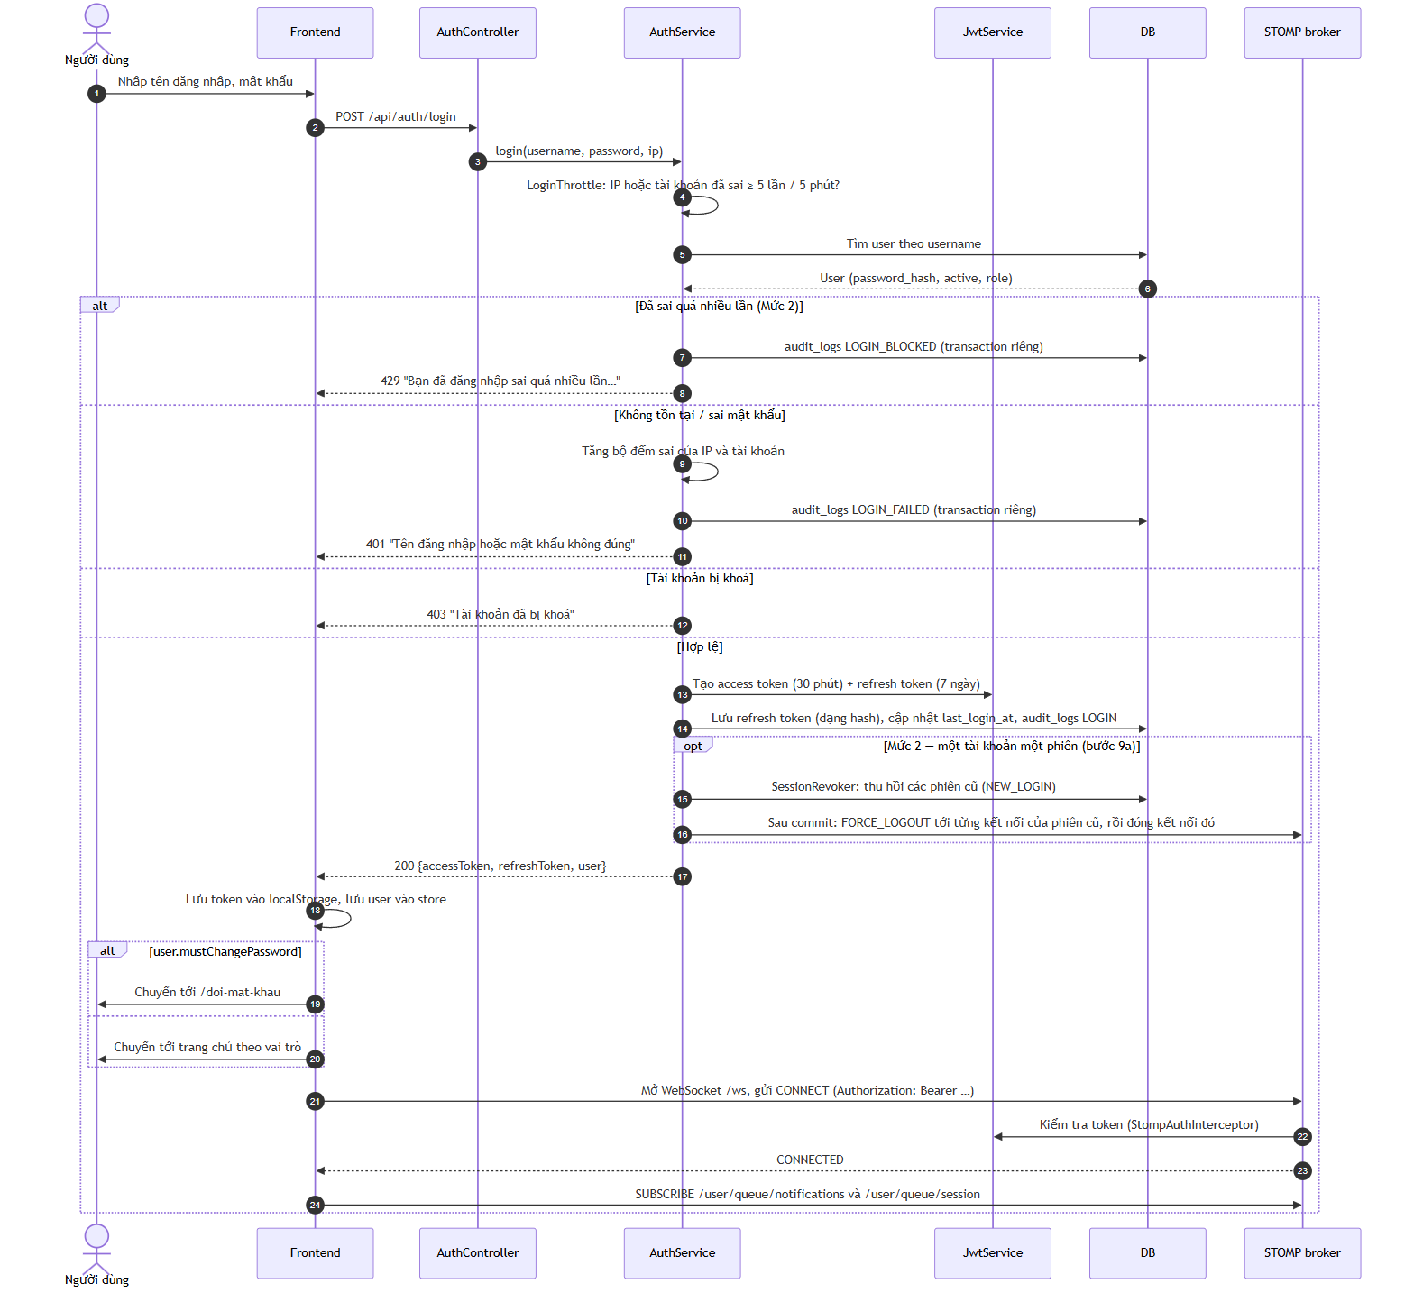
Ghi chú
- Refresh token được lưu dưới dạng hash trong DB, để có thể thu hồi (đăng xuất, đổi mật khẩu, buộc đăng xuất).
- Ở bước xác thực STOMP, token gửi trong header của khung CONNECT. Trình duyệt không gửi được header tuỳ ý trong lúc bắt tay WebSocket (HTTP Upgrade), nên token không đi qua bước đó.

SD-02 · Tự làm mới access token khi hết hạn
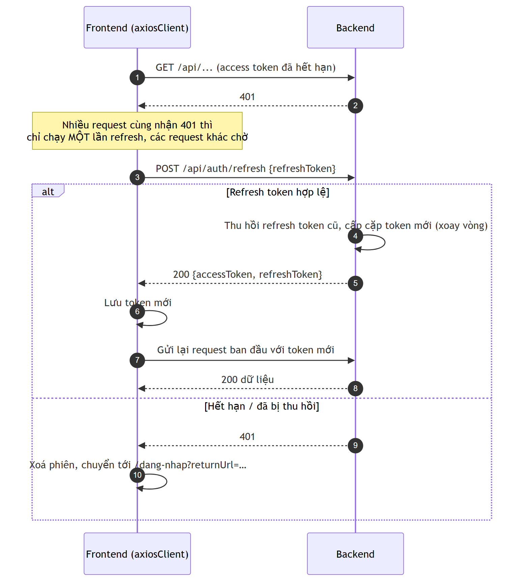
Ghi chú: refresh token xoay vòng: mỗi lần dùng thì bị thu hồi và đổi sang token mới. Khi một refresh token đã bị xoay vòng lại được gửi lên:
- trong 30 giây sau lần xoay vòng: thường là 2 tab của cùng trình duyệt refresh cùng lúc. Server trả 401 REFRESH_TOKEN_ROTATED và không thu hồi gì. Client đọc token mới mà tab kia đã lưu trong localStorage rồi thử lại.
- sau 30 giây: có thể token đã bị đánh cắp. Backend thu hồi toàn bộ phiên của user đó (revoke_reason = TOKEN_REUSE).

SD-03 · Import sinh viên từ file (HTTP)
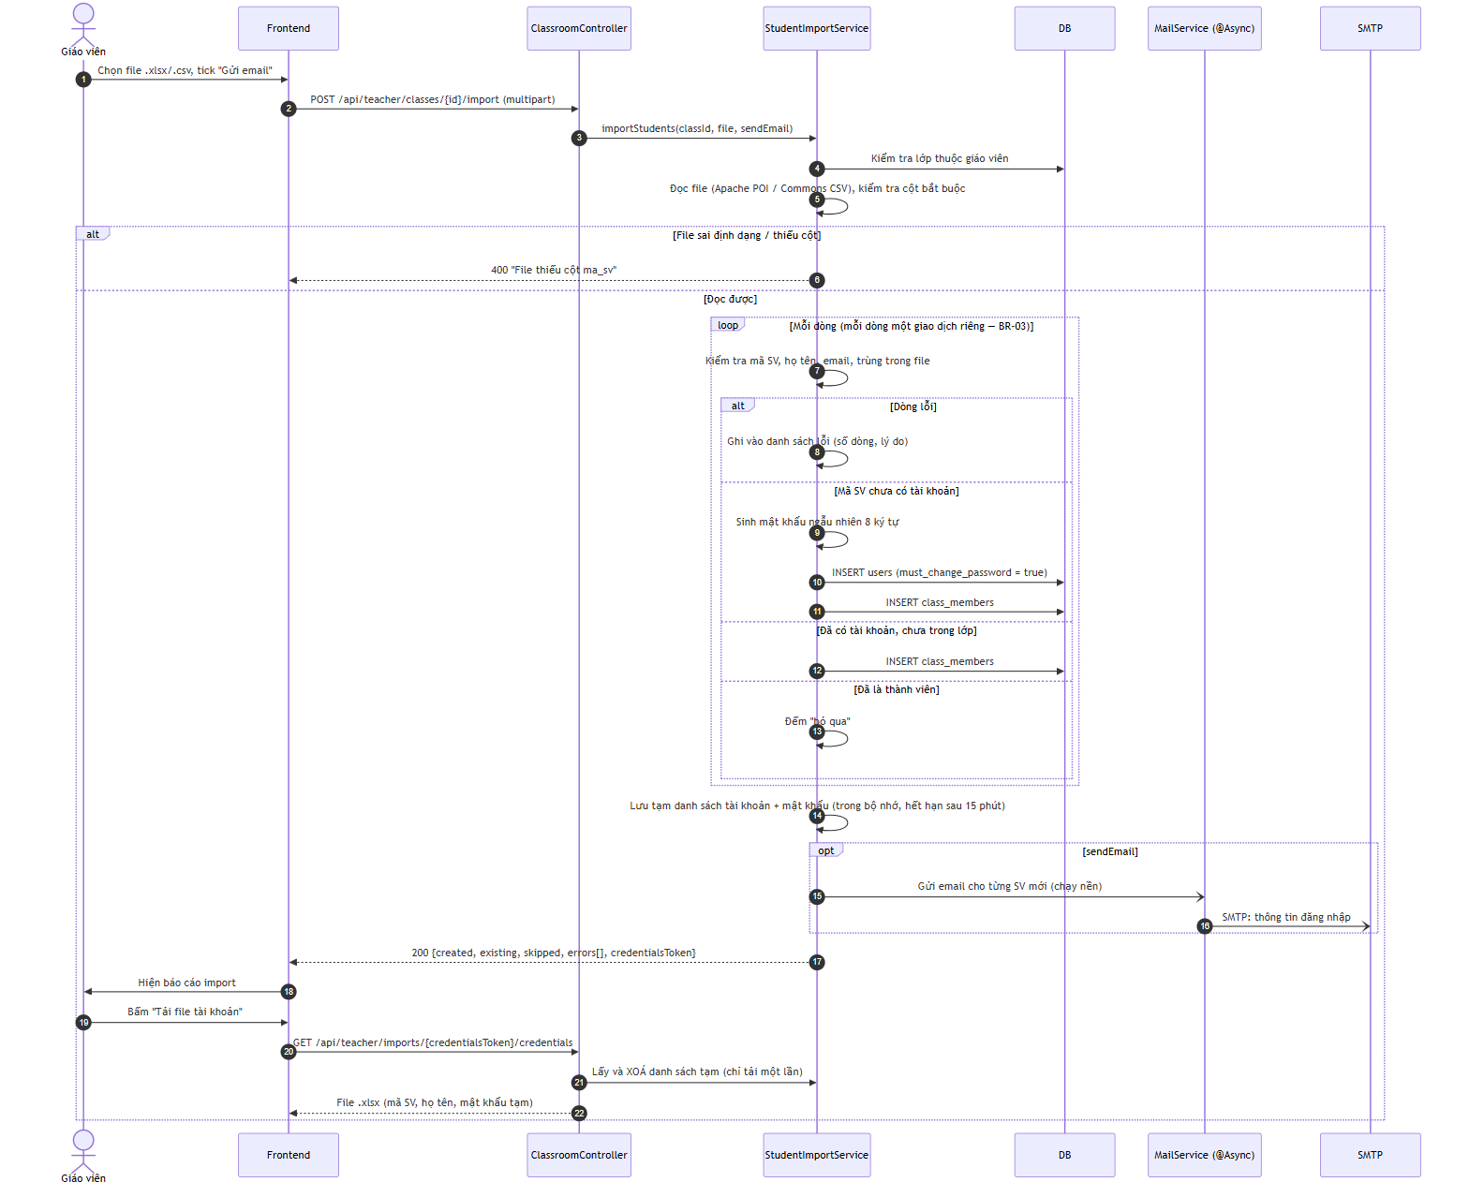
Ghi chú: mật khẩu tạm không bao giờ lưu dạng rõ trong DB, chỉ có bản hash. Danh sách rõ chỉ nằm trong bộ nhớ của backend cho tới khi giáo viên tải file, hoặc sau 15 phút thì tự huỷ.

SD-04 · Import sinh viên qua TCP (admin-cli)
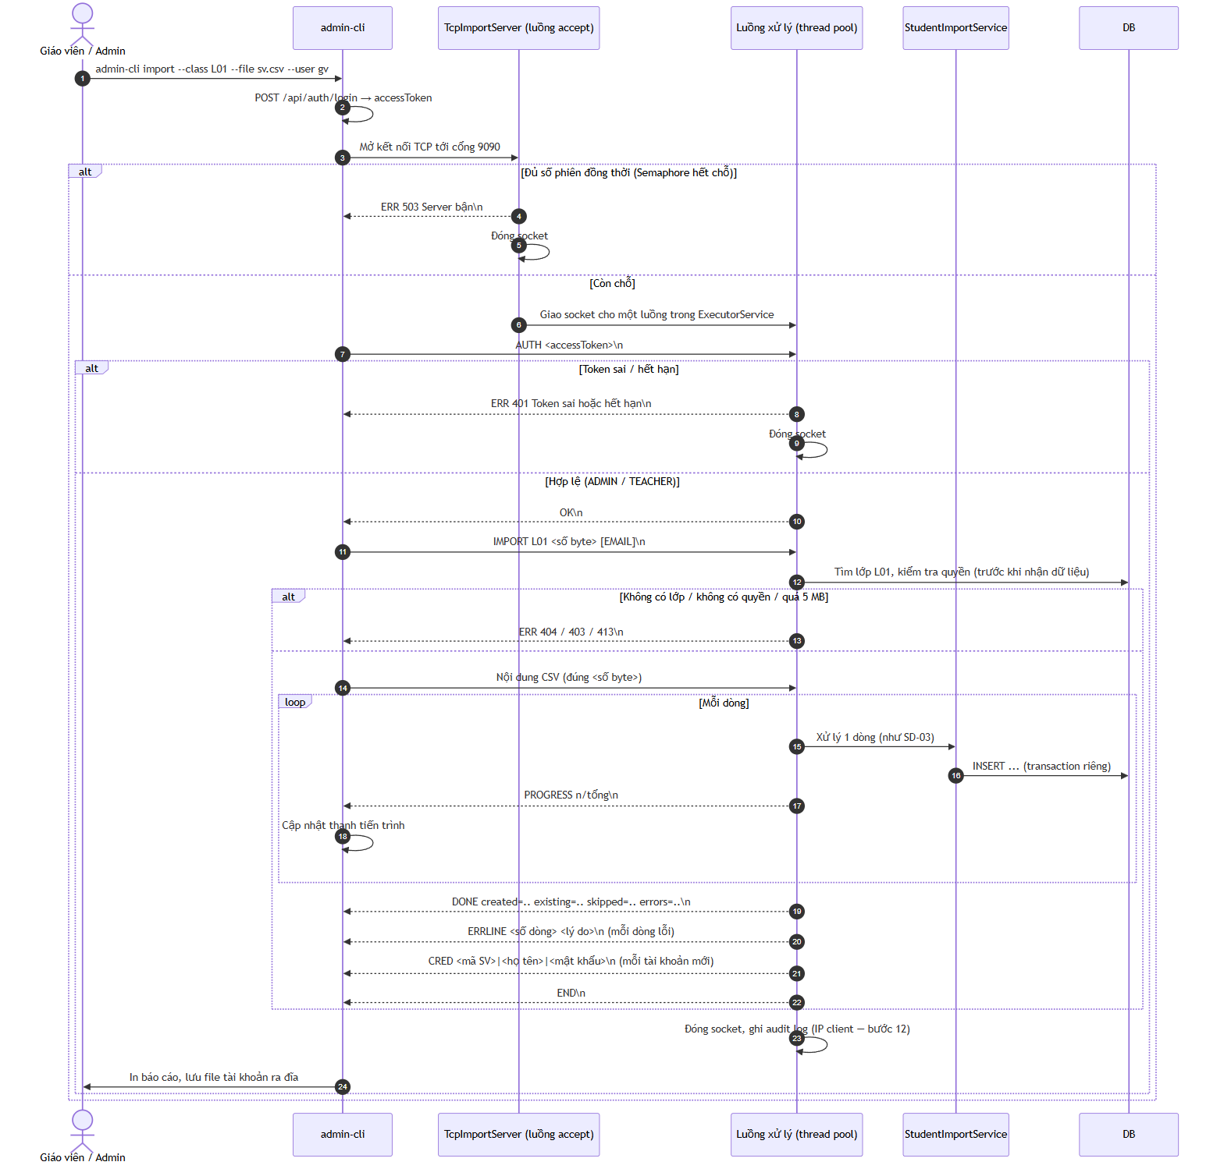
Ghi chú
- Giao thức dạng text. Mỗi khung tin kết thúc bằng \n. Riêng phần nội dung CSV gửi đúng số byte đã khai báo, nên server biết chính xác chỗ dừng.
- Server có timeout đọc (ví dụ 30 giây). Client im lặng quá lâu thì server đóng kết nối, giải phóng luồng.
- Mỗi kết nối được một luồng trong thread pool xử lý. Số phiên đồng thời giới hạn bằng Semaphore (bằng số luồng, app.tcp.threads): hết chỗ thì trả ngay ERR 503 thay vì để client chờ trong hàng đợi.
- Lớp và quyền được kiểm tra ngay khi nhận dòng IMPORT, trước khi đọc phần CSV, để từ chối sớm mà không phải nhận cả file.
- Đặc tả đầy đủ của giao thức nằm trong file 05.

SD-05 · Phát hành bài và gửi thông báo
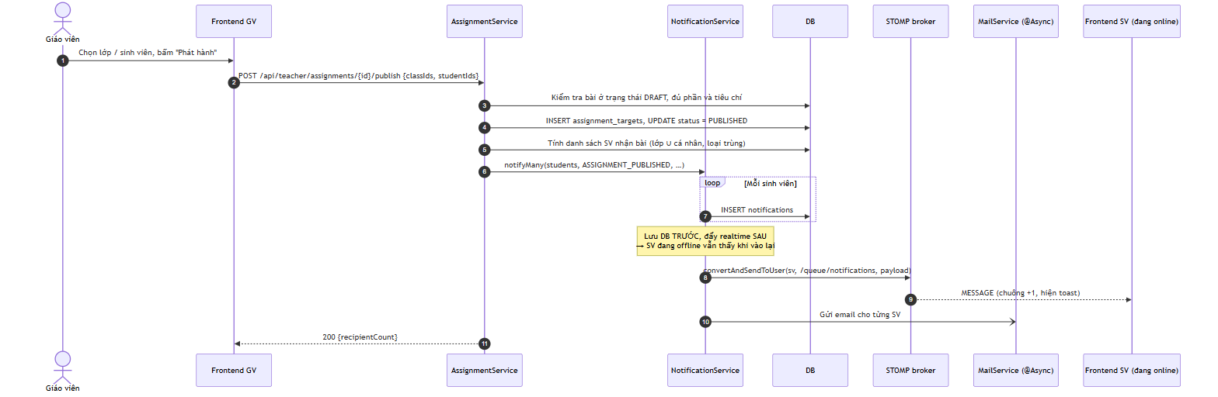
Ghi chú
- Nếu open_at ở tương lai (BR-05), thông báo chưa gửi ngay. Job định kỳ sẽ gửi khi tới thời điểm mở.
- Cài đặt: PublishService chỉ phát sự kiện AssignmentEvents.Published. NotificationEventListener nghe ở pha BEFORE_COMMIT, nên các dòng notifications được INSERT trong cùng transaction với việc phát hành; bước đẩy WebSocket và gửi email chạy sau khi commit.

SD-06 · Tự lưu nháp, mất mạng và xung đột
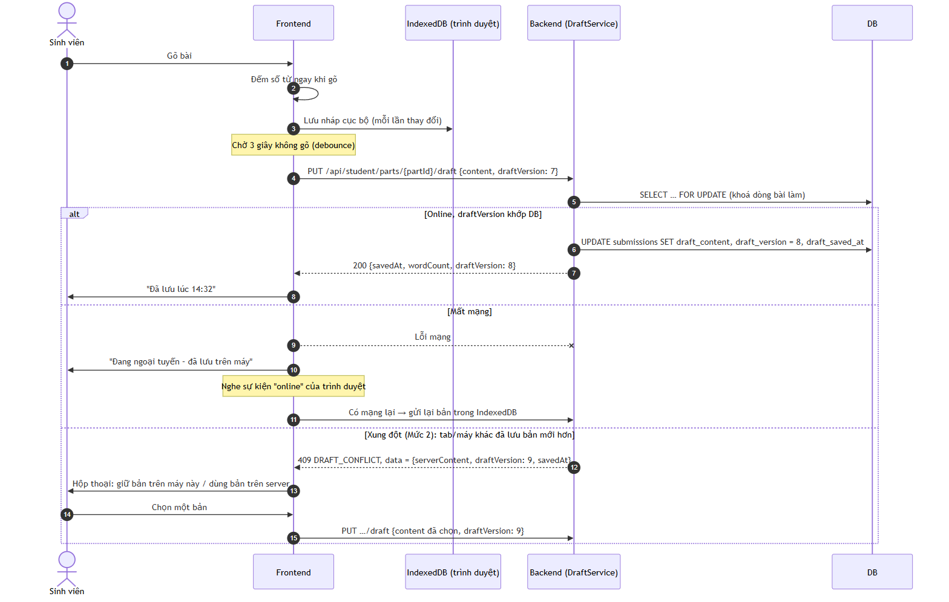
Ghi chú
- draftVersion là optimistic locking. Mỗi lần lưu thành công, server tăng số này. Client gửi số mình đang có; lệch với DB nghĩa là có nơi khác đã lưu, nên server trả 409 thay vì ghi đè.
- Cột draft_version thêm ở migration V8 (bước 10). Server khoá dòng rồi mới so số, nên 2 lần lưu đồng thời cùng số chỉ 1 lần thành công. Client không gửi draftVersion thì server lưu đè như Mức 1.

SD-07 · Nộp bài một phần
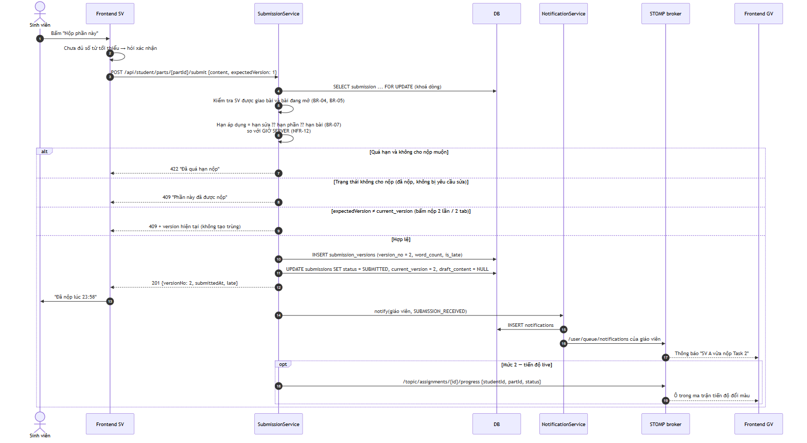
Ghi chú: SELECT … FOR UPDATE cùng với expectedVersion đảm bảo hai request nộp đồng thời (bấm đúp, hai tab, mạng gửi lại) chỉ tạo đúng một version. Đây là chỗ xử lý đồng thời quan trọng khi nhiều sinh viên nộp sát hạn (NFR-01).

SD-08 · Chấm bài, trả bài / yêu cầu sửa
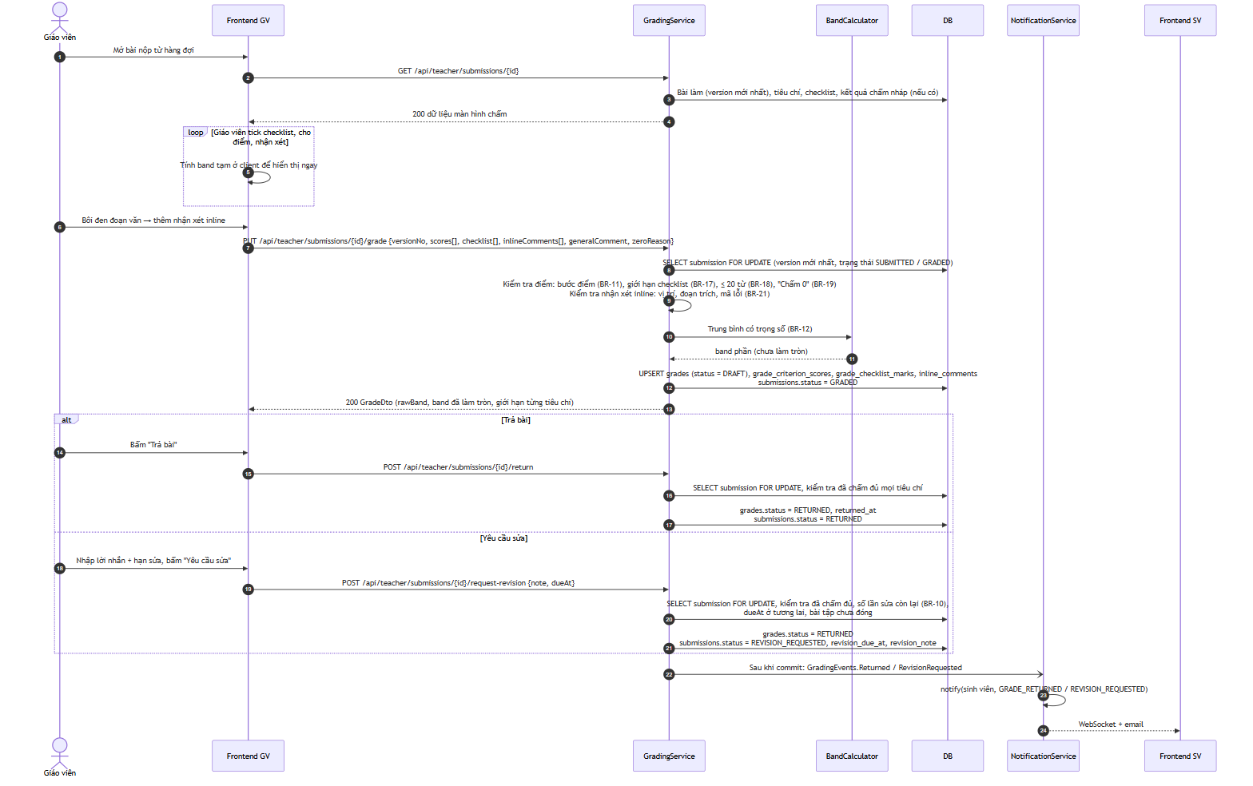
Ghi chú
- Band hiển thị ở client chỉ để xem trước. Giá trị chính thức do server tính bằng BandCalculator, để không phụ thuộc vào client. Server lưu band chưa làm tròn, chỉ làm tròn .25 / .75 khi trả ra để hiển thị.
- Mọi thao tác ghi đều khoá dòng submissions, nên hai lần bấm "Trả bài" cùng lúc chỉ có một lần thành công, và không đua được với việc sinh viên nộp lại.

SD-09 · Vòng đời WebSocket: rớt kết nối, kết nối lại, lấy thông báo bị lỡ
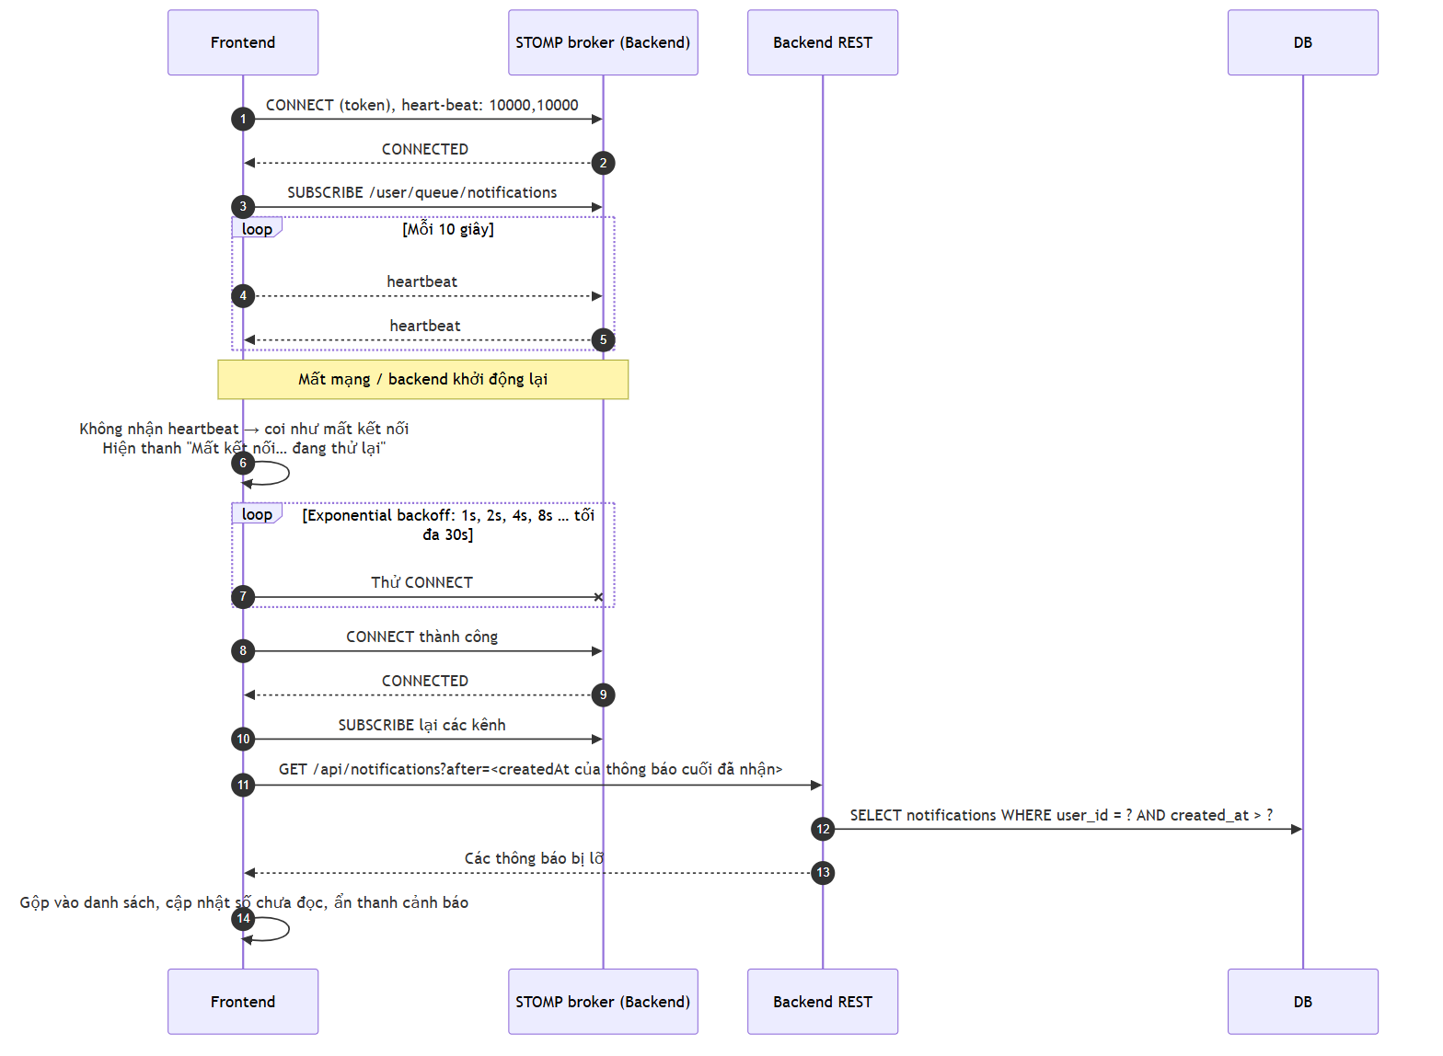
Ghi chú: vì thông báo luôn được lưu DB trước khi đẩy (SD-05), client mất kết nối bao lâu cũng không mất thông báo. Đây là kịch bản kiểm chứng NFR-04 và NFR-06.

SD-10 · Job nhắc hạn nộp
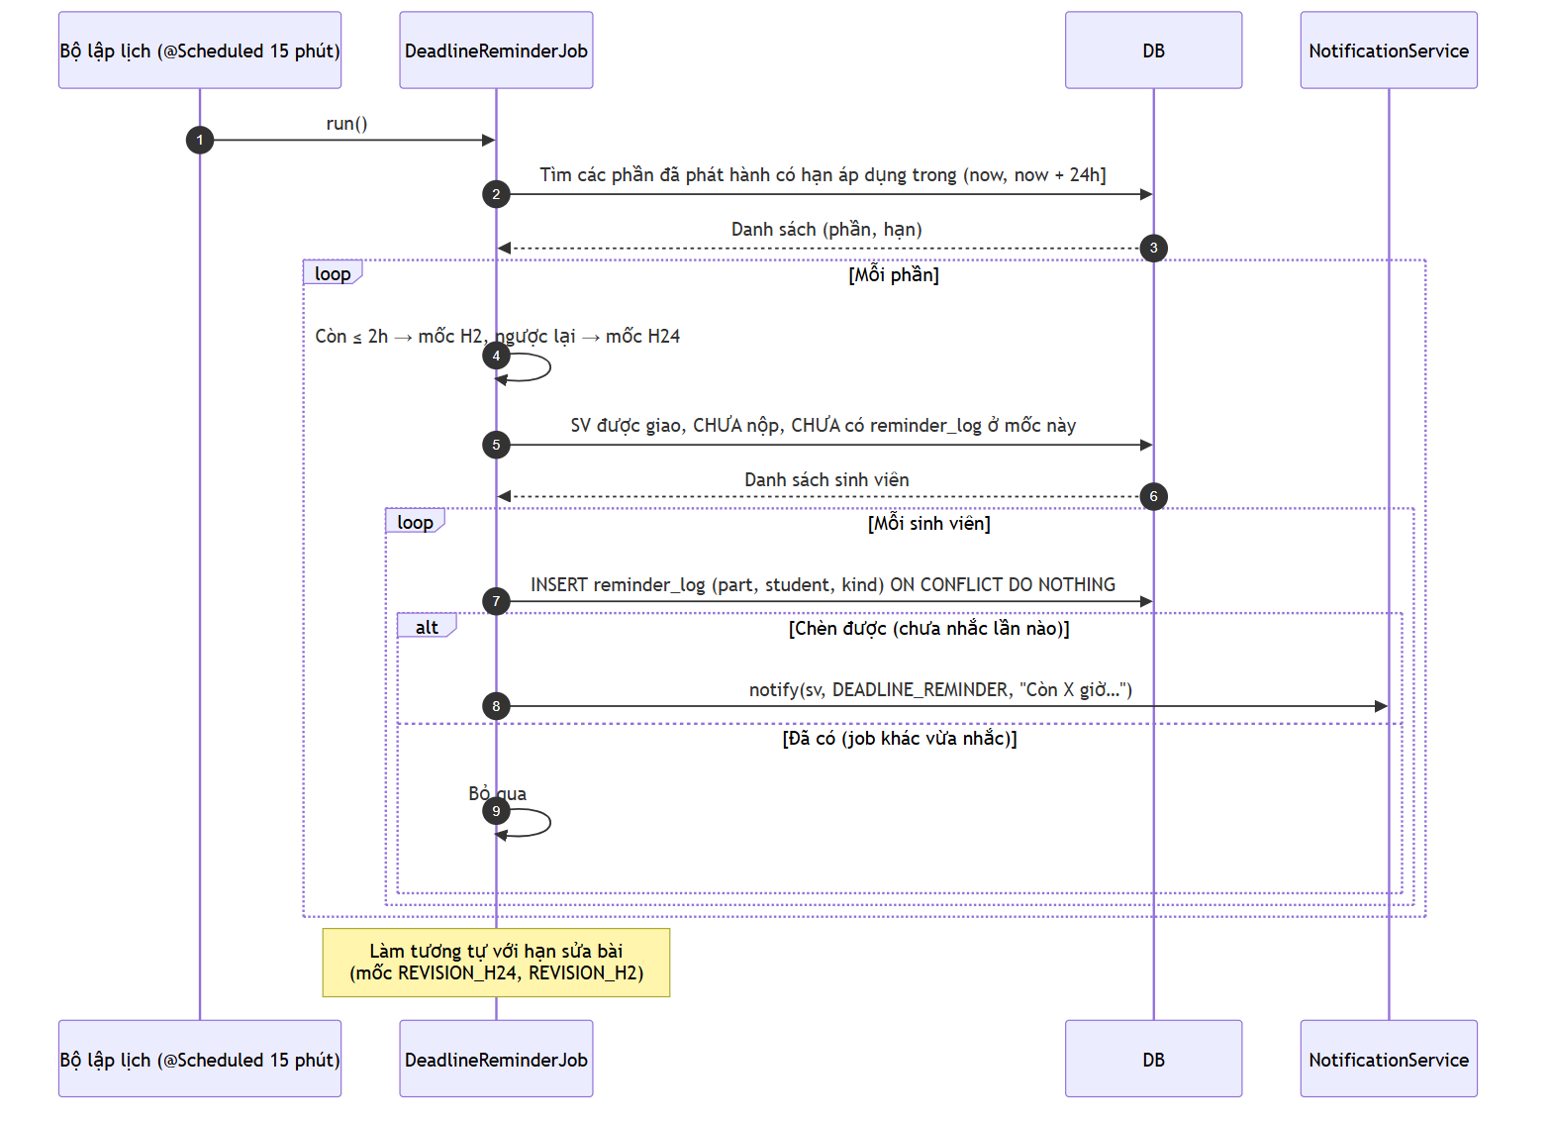
Ghi chú
- Dùng khoá chính của reminder_log cùng ON CONFLICT DO NOTHING để chống gửi trùng (BR-14), kể cả khi job chạy chồng nhau hoặc server khởi động lại giữa chừng.
- Cài đặt (B7b): ReminderLogRepository.findCandidates tìm mọi cặp (phần, sinh viên) cần nhắc bằng một câu SQL (hạn nộp + hạn sửa, đã loại người có reminder_log ở mốc đó). Mỗi nhóm (phần, mốc) chạy trong một transaction: chèn reminder_log cho từng người, rồi gọi NotificationService.notify cho những ai chèn được. Tạo thông báo lỗi thì bản ghi "đã nhắc" cũng bị huỷ, lượt sau nhắc lại.
- Hạn áp dụng giống BR-07: hạn riêng của phần, không có thì hạn bài; bài làm đang "Cần sửa" thì dùng hạn sửa. "Chưa nộp" = chưa có bài làm hoặc mới có nháp.
- Mỗi lần giáo viên yêu cầu sửa, các mốc REVISION_H24 / REVISION_H2 cũ của (phần, sinh viên) bị xoá, để vòng sửa mới vẫn được nhắc.
- Cùng bộ lập lịch còn chạy job thông báo bài tới giờ mở: mỗi bài được "giành" bằng UPDATE … SET open_notified_at = now WHERE open_notified_at IS NULL, nên chỉ thông báo một lần.
- Chu kỳ và hai mốc cấu hình trong app.reminders (interval: PT15M, soon: PT24H, urgent: PT2H).

SD-11 · Đồng bộ giờ với server (Mức 2)
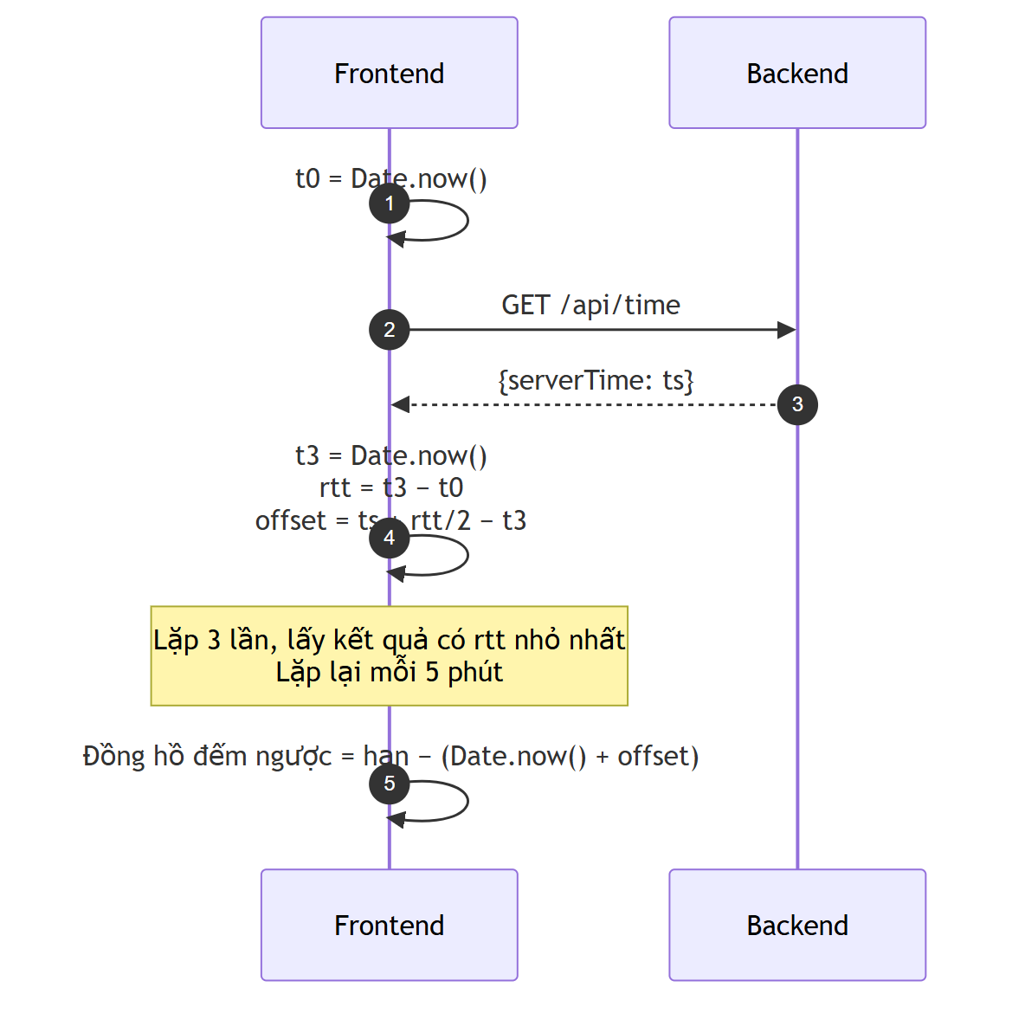
Ghi chú: cách làm giống NTP thu gọn. Kết quả chỉ dùng để hiển thị cho đúng; quyết định nộp muộn luôn ở server (SD-07). Nhờ vậy sinh viên chỉnh giờ máy cũng không có tác dụng.

SD-12 · Chat realtime (Mức 2)
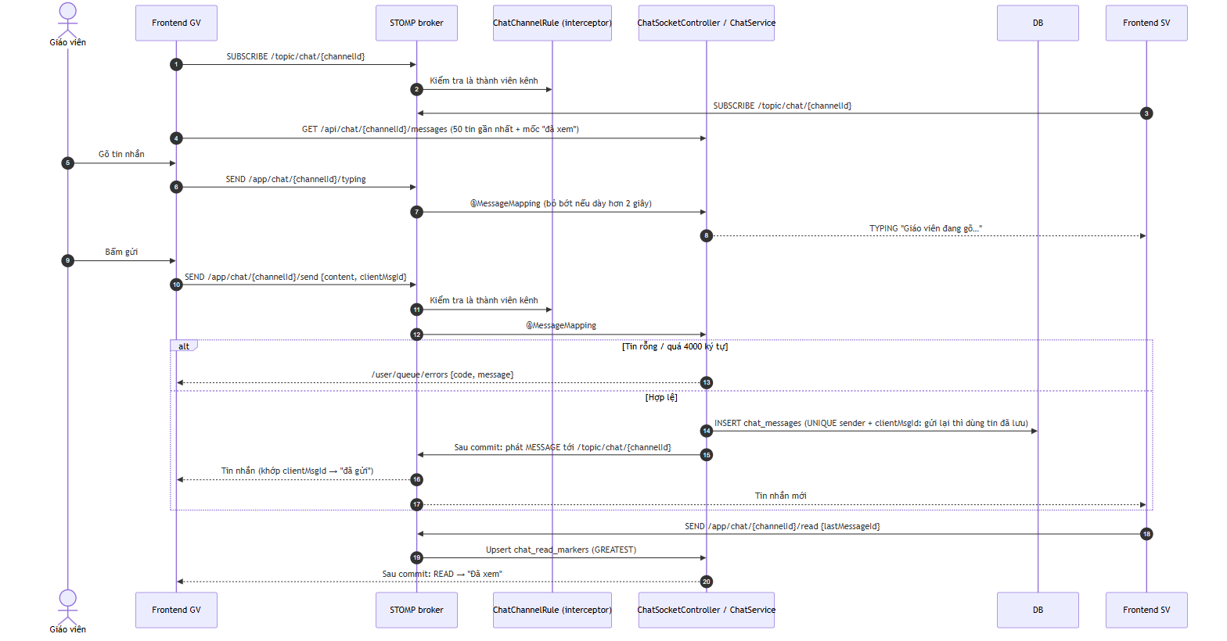

SD-13 · Chế độ thi và tự nộp khi hết giờ (Mức 3)
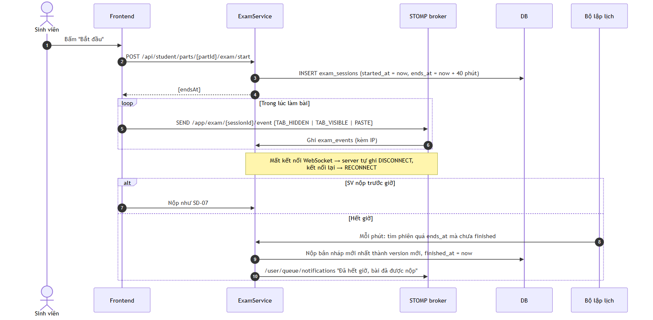

04. Thiết kế cơ sở dữ liệu (ERD)
Hệ quản trị: PostgreSQL 16. Schema quản lý bằng Flyway (backend/src/main/resources/db/migration). Tham chiếu quy tắc BR-xx trong 01-tong-quan.md, sơ đồ tuần tự SD-xx trong 03-sequence.md.

1. Quy ước chung
Quy ước | Nội dung
Khoá chính | id BIGINT GENERATED BY DEFAULT AS IDENTITY. Bảng nối dùng khoá chính kép.
Thời gian | Kiểu TIMESTAMPTZ, luôn lưu UTC. Java dùng Instant. API trả chuỗi ISO 8601 có hậu tố Z.
Audit | Bảng chính có created_at, updated_at, do JPA auditing tự điền.
Enum | Lưu VARCHAR kèm ràng buộc CHECK (... IN (...)), Java dùng @Enumerated(STRING). Không dùng kiểu enum của PostgreSQL, để thêm giá trị mới dễ hơn.
Điểm | NUMERIC(3,1) cho band (0.0 – 9.0). NUMERIC(4,1) cho điểm tối đa. NUMERIC(5,2) cho trọng số.
Xoá | Dữ liệu con xoá theo cha (ON DELETE CASCADE), trừ các tham chiếu tới người tạo / người chấm. Những tham chiếu đó được giữ lại để không mất lịch sử.
Tên | snake_case, tên bảng số nhiều tiếng Anh.

2. Lộ trình migration
File | Bước (PLAN.md) | Nội dung | Trạng thái
V1__core_schema.sql | Mức 1 / bước 1 | 19 bảng lõi (mục 3.1 – 3.4) | ✅ đã viết
V2__seed_rubric_ielts.sql | Mức 1 / bước 1 | Rubric mẫu IELTS Task 1, Task 2 | ✅ đã viết
V3__user_sessions.sql | Mức 1 / bước 2 | Bảng user_sessions (refresh token + phiên đăng nhập) | ✅ đã viết
V4__assignment_rubric.sql | Mức 1 / bước 4 | assignments.open_notified_at, show_suggestions_on_revision; assignment_parts.weight; mã tiêu chí code; checklist kind + max_band (CHECK: LIMIT ⇔ có max_band); rubric mẫu chuyển step = 1 và thêm 16 mục Giới hạn điểm (xem 08 mục 2, 5.2) | ✅ đã viết
V5__grading_feedback.sql | Mức 1 / bước 6 | error_codes (seed 22 mã hệ thống), comment_bank (seed 20 nhận xét mẫu); inline_comments thêm error_code, criterion_id, suggestion, bỏ NOT NULL ở comment; grades.zero_reason, grades.overall_score đổi sang NUMERIC(8,6) | ✅ đã viết
V6__audit_logs.sql | Mức 2 / bước 12 | Bảng audit_logs (nhật ký hệ thống) | ✅ đã viết
V7__chat.sql | Mức 2 / bước 9b | chat_messages, chat_read_markers | ✅ đã viết
V8__draft_version.sql | Mức 2 / bước 10 | submissions.draft_version | ✅ đã viết
V9__… trở đi | Mức 3 | Chế độ thi (assignment_parts.exam_mode, exam_sessions…), ngân hàng đề, đạo văn, gợi ý AI | ⬜
Lộ trình đã đánh số lại sau khi nghiên cứu nghiệp vụ chấm IELTS (tài liệu 08). Ở bước 12, migration Mức 2 (trước gộp trong V6) được tách theo từng bước — V6 audit, V7 chat, V8 bản nháp — để mỗi bước tự chứa bảng và entity của mình; Mức 3 dời sang V9 trở đi. Mô tả cột chi tiết ở mục 4 sẽ được bổ sung khi viết từng migration.

3. Sơ đồ ERD
Sơ đồ chia theo nhóm cho dễ đọc. Bảng xuất hiện ở nhiều nhóm thì chỉ ghi đủ cột ở nhóm chính.

3.1 Tài khoản và lớp học
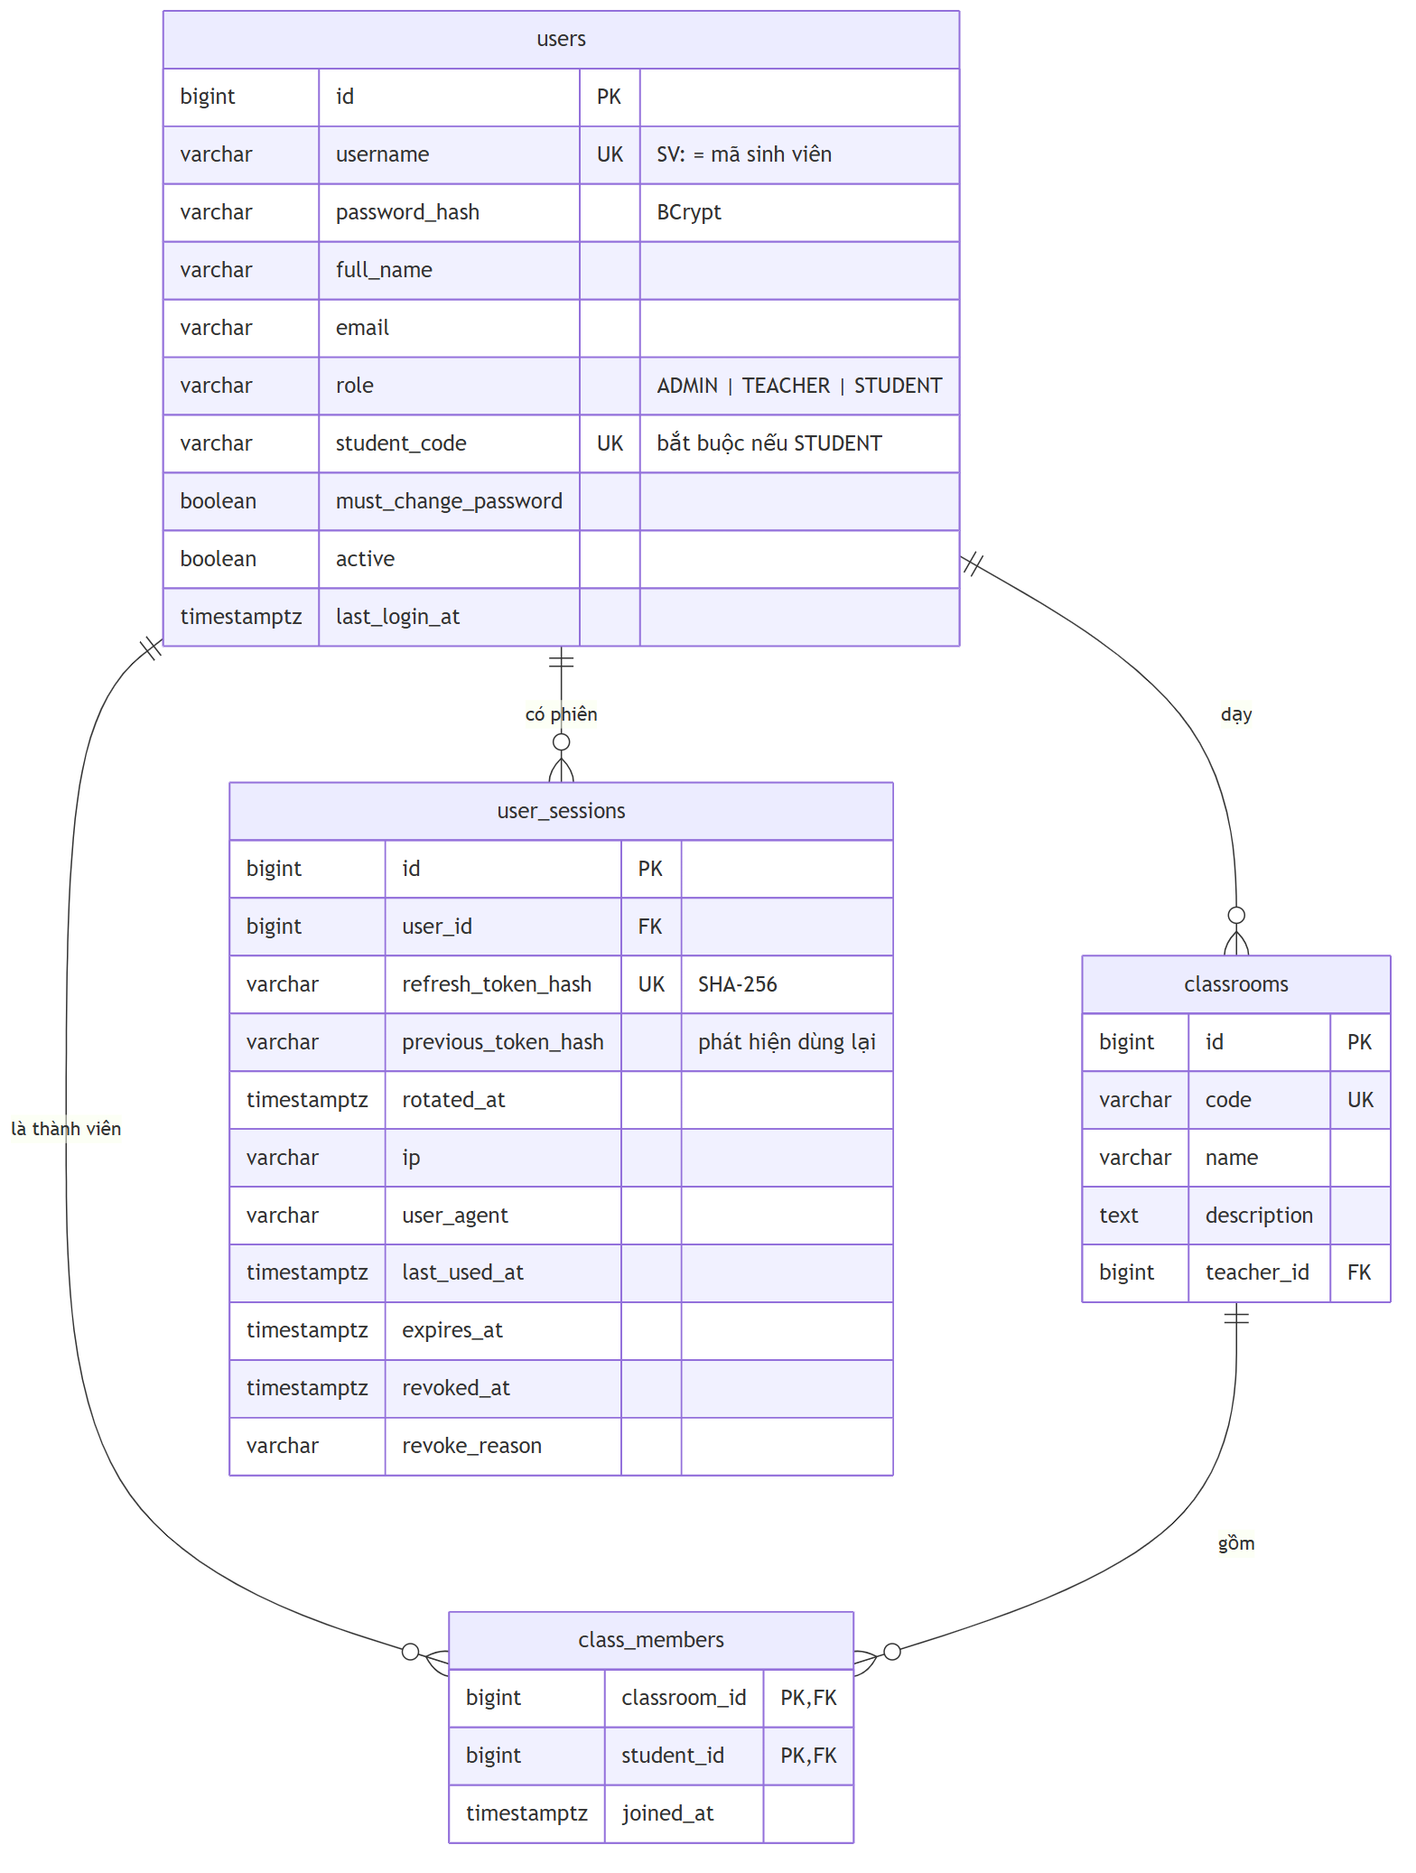

3.2 Bài tập, tiêu chí chấm và rubric mẫu
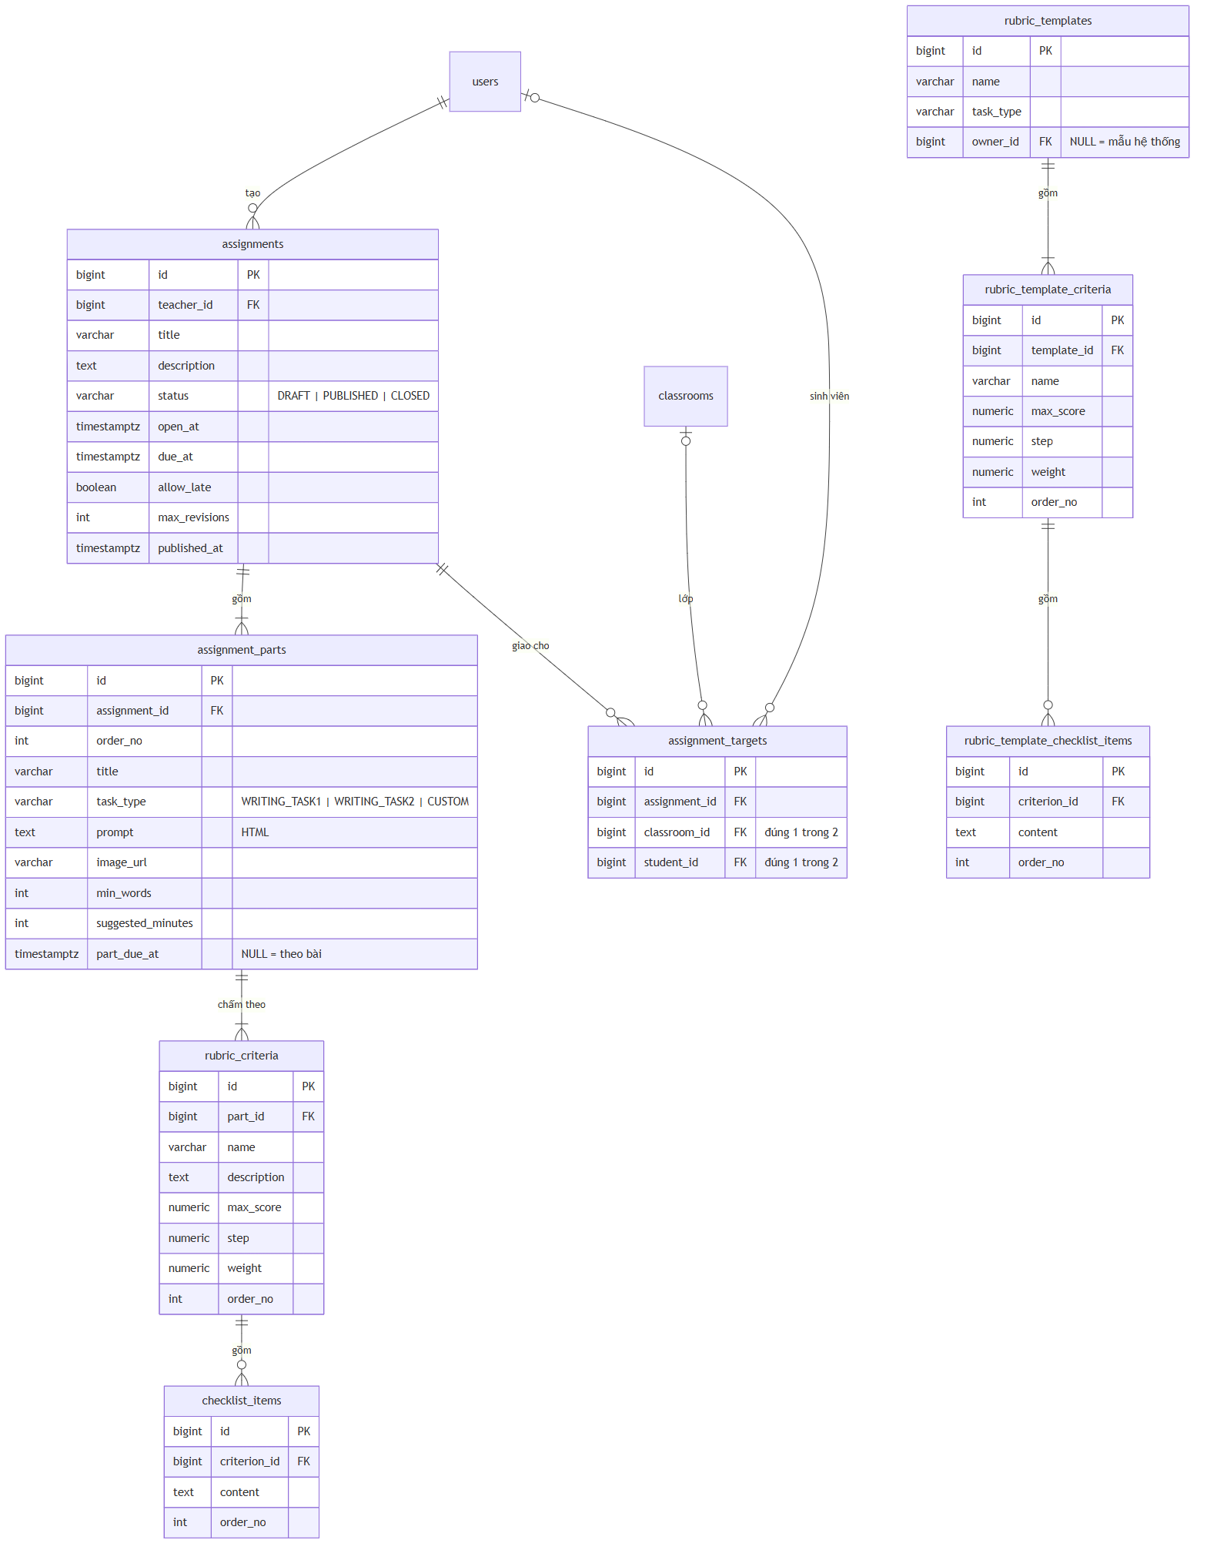

3.3 Bài nộp và chấm bài
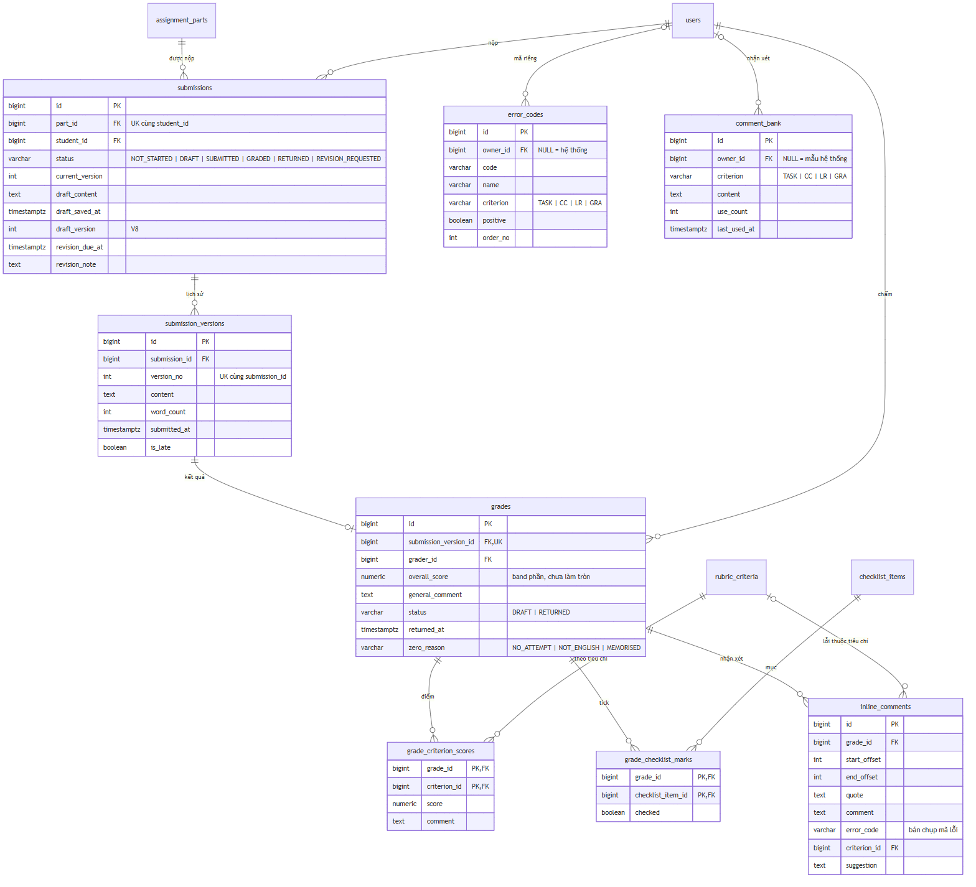

3.4 Thông báo, nhắc hạn, chat và nhật ký
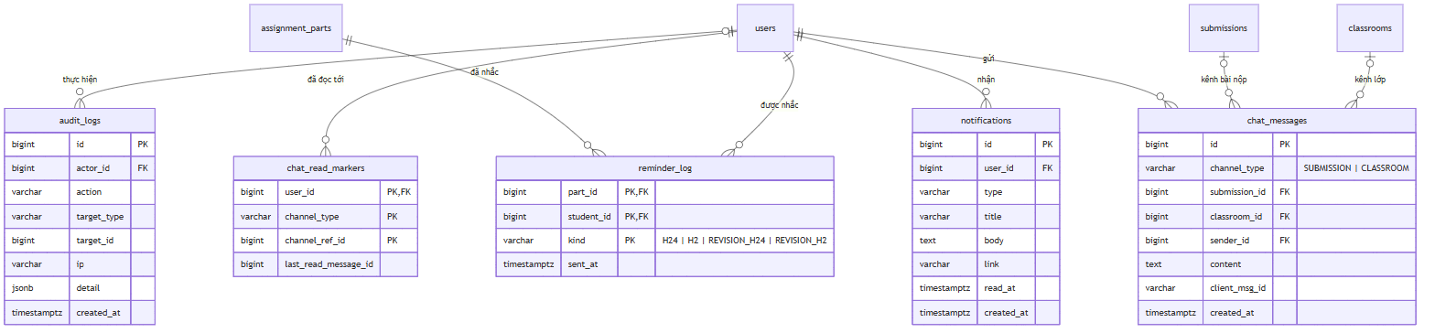

3.5 Mở rộng (Mức 3)
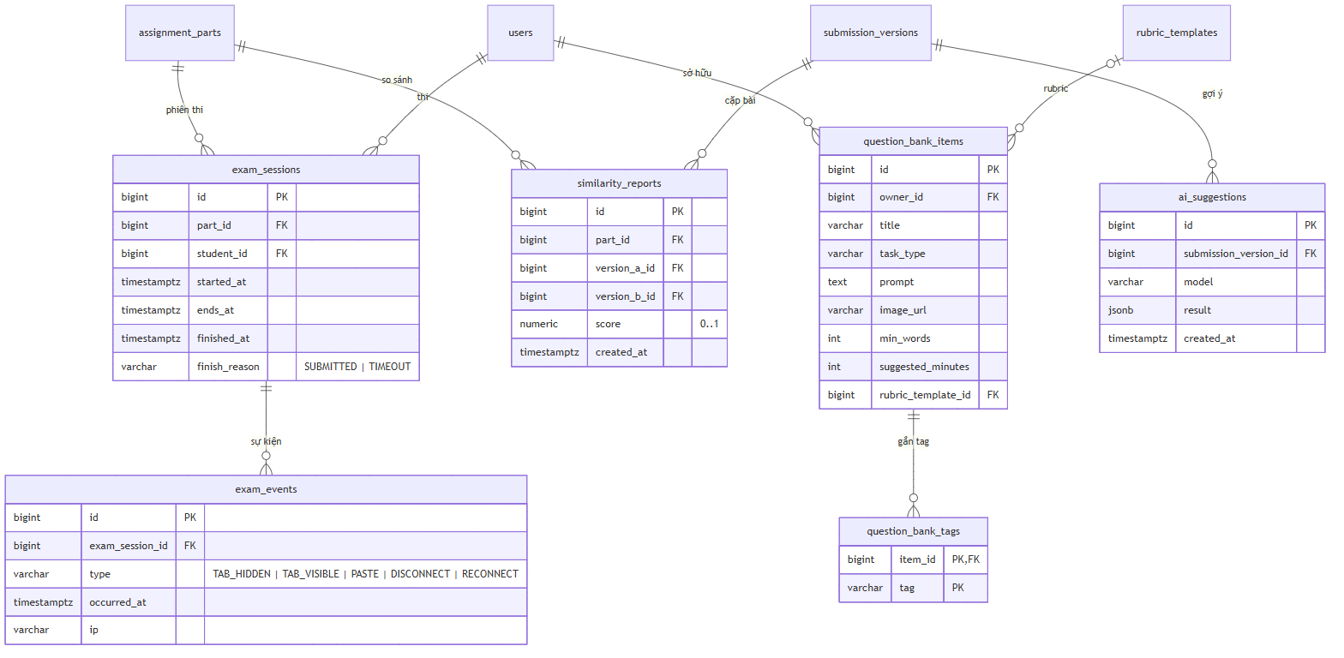

4. Mô tả chi tiết các bảng
Ký hiệu cột "Ràng buộc": PK khoá chính · FK khoá ngoại · UK duy nhất · NN not null · CK check · DF giá trị mặc định.

4.1 Nhóm tài khoản

users — người dùng (V1)
Cột | Kiểu | Ràng buộc | Ý nghĩa
id | BIGINT | PK
username | VARCHAR(50) | NN, UK | Tên đăng nhập. Với sinh viên, đây là mã sinh viên (BR-01)
password_hash | VARCHAR(100) | NN | Hash BCrypt
full_name | VARCHAR(150) | NN | Họ tên
email | VARCHAR(150) |  | Dùng để gửi thông báo; có thể trống
role | VARCHAR(20) | NN, CK | ADMIN, TEACHER, STUDENT
student_code | VARCHAR(30) | UK, CK | Bắt buộc khi role = STUDENT
must_change_password | BOOLEAN | NN, DF false | Bắt đổi mật khẩu ở lần đăng nhập sau
active | BOOLEAN | NN, DF true | false = bị khoá
last_login_at | TIMESTAMPTZ
created_at, updated_at | TIMESTAMPTZ | NN
Index: role.

user_sessions — phiên đăng nhập và refresh token (V3)
Cột | Kiểu | Ràng buộc | Ý nghĩa
id | BIGINT | PK | Mã phiên; cũng nằm trong access token (claim sid)
user_id | BIGINT | FK → users, NN
refresh_token_hash | VARCHAR(64) | NN, UK | SHA-256 của refresh token đang dùng. Không lưu token gốc
previous_token_hash | VARCHAR(64) |  | Hash của token trước khi xoay vòng. Gửi lại token này sau thời gian ân hạn là dấu hiệu bị đánh cắp → thu hồi mọi phiên của user (SD-02)
rotated_at | TIMESTAMPTZ |  | Thời điểm xoay vòng gần nhất. Dùng để tính thời gian ân hạn 30 giây
ip, user_agent | VARCHAR |  | Hiển thị ở màn hình quản lý phiên (UC-08)
created_at, last_used_at | TIMESTAMPTZ | NN
expires_at | TIMESTAMPTZ | NN | Hết hạn sau 7 ngày kể từ lần xoay vòng gần nhất
revoked_at | TIMESTAMPTZ |  | Khác NULL = phiên đã bị thu hồi
revoke_reason | VARCHAR(30) | CK | LOGOUT, NEW_LOGIN (một phiên), PASSWORD_CHANGED, ADMIN_FORCED, TOKEN_REUSE, ACCOUNT_LOCKED
Index: (user_id) WHERE revoked_at IS NULL. Lý do gộp: một bảng đáp ứng cả ba nhu cầu là refresh token, chính sách một phiên (FR-06) và quản lý phiên (FR-07). Mỗi phiên luôn có đúng một refresh token hợp lệ.

4.2 Nhóm lớp học

classrooms — lớp học (V1)
Cột | Kiểu | Ràng buộc | Ý nghĩa
id | BIGINT | PK
code | VARCHAR(30) | NN, UK | Mã lớp, dùng trong lệnh TCP IMPORT <mã lớp>
name | VARCHAR(150) | NN
description | TEXT
teacher_id | BIGINT | FK → users, NN | Giáo viên phụ trách; chỉ người này thao tác được với lớp
created_at, updated_at | TIMESTAMPTZ | NN

class_members — thành viên lớp (V1)
Cột | Kiểu | Ràng buộc | Ý nghĩa
classroom_id | BIGINT | PK, FK → classrooms (cascade)
student_id | BIGINT | PK, FK → users (cascade)
joined_at | TIMESTAMPTZ | NN
Một sinh viên có thể thuộc nhiều lớp. Xoá lớp không xoá tài khoản sinh viên.

4.3 Nhóm bài tập

assignments — bài tập (V1, V4)
Cột | Kiểu | Ràng buộc | Ý nghĩa
id | BIGINT | PK
teacher_id | BIGINT | FK → users, NN | Người tạo (BR-15)
title | VARCHAR(200) | NN
description | TEXT
status | VARCHAR(20) | NN, CK, DF DRAFT | DRAFT, PUBLISHED, CLOSED. Xem sơ đồ trạng thái (file 06)
open_at | TIMESTAMPTZ | CK open_at < due_at | Trước thời điểm này sinh viên không thấy bài (BR-05)
due_at | TIMESTAMPTZ |  | Hạn nộp chung
allow_late | BOOLEAN | NN, DF false | BR-08
max_revisions | INT | NN, DF 2, CK ≥ 0 | Số lần tối đa được yêu cầu sửa (BR-10)
published_at | TIMESTAMPTZ
open_notified_at | TIMESTAMPTZ | (V4) | Đã gửi thông báo "bài mới" cho trường hợp open_at ở tương lai (SD-05)
created_at, updated_at | TIMESTAMPTZ | NN
Index: teacher_id, (status, due_at).

assignment_parts — các phần của bài (V1, V4, V9+)
Cột | Kiểu | Ràng buộc | Ý nghĩa
id | BIGINT | PK
assignment_id | BIGINT | FK (cascade), NN
order_no | INT | NN, UK cùng assignment_id | Thứ tự hiển thị
title | VARCHAR(200) | NN | Ví dụ "Task 1 – Line graph"
task_type | VARCHAR(30) | NN, CK | WRITING_TASK1, WRITING_TASK2, CUSTOM. Dùng để gợi ý rubric mẫu
prompt | TEXT | NN | Đề bài, định dạng HTML (đã lọc mã độc)
image_url | VARCHAR(500) |  | Ảnh biểu đồ
min_words | INT | CK ≥ 0 | 150 / 250 theo IELTS
suggested_minutes | INT | CK > 0 | 20 / 40 theo IELTS
part_due_at | TIMESTAMPTZ |  | NULL = dùng assignments.due_at (BR-07)
exam_mode | BOOLEAN | (V9+, Mức 3) DF false | Bật chế độ thi
exam_duration_minutes | INT | (V9+, Mức 3) | Thời gian làm bài của chế độ thi
created_at, updated_at | TIMESTAMPTZ | NN

rubric_criteria — tiêu chí chấm của một phần (V1)
Cột | Kiểu | Ràng buộc | Ý nghĩa
id | BIGINT | PK
part_id | BIGINT | FK (cascade), NN
name | VARCHAR(150) | NN | Ví dụ "Task Response"
description | TEXT
max_score | NUMERIC(4,1) | NN, DF 9
step | NUMERIC(3,1) | NN, DF 0.5 | Bước điểm
weight | NUMERIC(5,2) | NN, DF 1 | Trọng số khi tính band (BR-12)
order_no | INT | NN, UK cùng part_id

checklist_items — mục checklist của một tiêu chí (V1)
Cột | Kiểu | Ràng buộc | Ý nghĩa
id | BIGINT | PK
criterion_id | BIGINT | FK (cascade), NN
content | TEXT | NN | Ví dụ "Có đoạn tổng quan (overview)"
order_no | INT | NN

assignment_targets — giao bài (V1)
Cột | Kiểu | Ràng buộc | Ý nghĩa
id | BIGINT | PK
assignment_id | BIGINT | FK (cascade), NN
classroom_id | BIGINT | FK (cascade) | Giao cho cả lớp
student_id | BIGINT | FK (cascade) | Giao cho một sinh viên
created_at | TIMESTAMPTZ | NN
- Ràng buộc CHECK (num_nonnulls(classroom_id, student_id) = 1): mỗi dòng trỏ tới đúng một lớp hoặc một sinh viên.
- Unique từng phần: (assignment_id, classroom_id) và (assignment_id, student_id).
Truy vấn "sinh viên được giao bài" (BR-04) dùng chung ở mọi nơi qua AssignmentRepository.findVisibleForStudent:
SELECT a.* FROM assignments a
WHERE a.status IN ('PUBLISHED', 'CLOSED')
AND (a.open_at IS NULL OR a.open_at <= now())
AND EXISTS (
SELECT 1 FROM assignment_targets t
LEFT JOIN class_members m ON m.classroom_id = t.classroom_id
WHERE t.assignment_id = a.id
AND (t.student_id = :studentId OR m.student_id = :studentId))

rubric_templates, rubric_template_criteria, rubric_template_checklist_items — rubric mẫu (V1, dữ liệu V2)
Cấu trúc giống rubric_criteria / checklist_items, nhưng gắn với mẫu thay vì với phần bài.
- owner_id NULL = mẫu của hệ thống (IELTS Task 1, Task 2, seed ở V2). Khác NULL = mẫu riêng của giáo viên.
- "Nạp rubric mẫu" là sao chép tiêu chí và checklist của mẫu vào rubric_criteria / checklist_items của phần. Sửa mẫu về sau không ảnh hưởng bài đã tạo.

4.4 Nhóm bài nộp

submissions — bài nộp của một sinh viên cho một phần (V1, V8)
Cột | Kiểu | Ràng buộc | Ý nghĩa
id | BIGINT | PK
part_id | BIGINT | FK (cascade), NN
student_id | BIGINT | FK (cascade), NN | UK (part_id, student_id): mỗi sinh viên chỉ có một dòng cho mỗi phần
status | VARCHAR(30) | NN, CK, DF NOT_STARTED | Xem sơ đồ trạng thái (file 06)
current_version | INT | NN, DF 0 | Số version mới nhất đã nộp (0 = chưa nộp). Client gửi kèm expectedVersion để chống nộp trùng (SD-07)
draft_content | TEXT |  | Bản nháp hiện tại; NULL sau khi nộp
draft_saved_at | TIMESTAMPTZ
draft_version | INT | (V8) NN, DF 0, CK ≥ 0 | Khoá lạc quan của bản nháp (SD-06): tăng 1 sau mỗi lần lưu nháp; lệch → 409 DRAFT_CONFLICT
revision_due_at | TIMESTAMPTZ |  | Hạn sửa khi bị yêu cầu sửa (BR-07)
revision_note | TEXT |  | Lời nhắn của giáo viên khi yêu cầu sửa
created_at, updated_at | TIMESTAMPTZ | NN
Dòng submissions được tạo khi sinh viên lưu nháp lần đầu. Ma trận tiến độ coi những sinh viên chưa có dòng là NOT_STARTED.

submission_versions — các lần nộp (V1)
Cột | Kiểu | Ràng buộc | Ý nghĩa
id | BIGINT | PK
submission_id | BIGINT | FK (cascade), NN
version_no | INT | NN, CK ≥ 1, UK cùng submission_id | 1, 2, 3…
content | TEXT | NN | Nội dung đã nộp
word_count | INT | NN | Do server đếm
submitted_at | TIMESTAMPTZ | NN | Giờ server
is_late | BOOLEAN | NN | Nộp sau hạn áp dụng (BR-08)
Bất biến (NFR-11): ứng dụng chỉ INSERT, không bao giờ UPDATE hay DELETE bảng này. Entity JPA đánh dấu @Immutable.

4.5 Nhóm chấm bài

grades — kết quả chấm một version (V1, V5)
Cột | Kiểu | Ràng buộc | Ý nghĩa
id | BIGINT | PK
submission_version_id | BIGINT | FK (cascade), NN, UK | Mỗi version có tối đa một kết quả chấm
grader_id | BIGINT | FK → users, NN
overall_score | NUMERIC(8,6) | (V5 đổi kiểu) | Band của phần, do BandCalculator tính (BR-12). Lưu chưa làm tròn, chỉ làm tròn khi hiển thị. NULL khi chưa chấm đủ tiêu chí
general_comment | TEXT
status | VARCHAR(20) | NN, CK, DF DRAFT | DRAFT (sinh viên chưa thấy), RETURNED (BR-13)
returned_at | TIMESTAMPTZ
zero_reason | VARCHAR(20) | (V5) CK | Khác NULL khi "Chấm 0" (BR-19): NO_ATTEMPT, NOT_ENGLISH, MEMORISED
created_at, updated_at | TIMESTAMPTZ | NN
overall_score ở V1 là NUMERIC(3,1), sẽ làm mất phần lẻ (6.25 thành 6.3), trái với quy tắc "chỉ làm tròn khi hiển thị". V5 đổi sang 6 chữ số thập phân.

grade_criterion_scores — điểm từng tiêu chí (V1)
PK (grade_id, criterion_id); cột score NUMERIC(3,1), comment TEXT. Ứng dụng kiểm tra 0 ≤ score ≤ max_score và score chia hết cho step.

grade_checklist_marks — tick checklist (V1)
PK (grade_id, checklist_item_id); cột checked BOOLEAN.

inline_comments — nhận xét gắn vào đoạn văn (V1, V5)
Cột | Kiểu | Ràng buộc | Ý nghĩa
id | BIGINT | PK
grade_id | BIGINT | FK (cascade), NN
start_offset, end_offset | INT | NN, CK end > start ≥ 0 | Vị trí ký tự trong submission_versions.content
quote | TEXT |  | Đoạn văn được trích. Dùng để kiểm tra lại vị trí và hiển thị
comment | TEXT | (V5 bỏ NN) | Lời nhận xét
error_code | VARCHAR(20) | (V5) | Mã lỗi, lưu dạng chữ (bản chụp): giáo viên xoá mã riêng thì nhận xét cũ vẫn giữ
criterion_id | BIGINT | (V5) FK → rubric_criteria (SET NULL) | Tiêu chí mà lỗi ảnh hưởng tới
suggestion | TEXT | (V5) | Gợi ý sửa. Ẩn với sinh viên khi "Cần sửa" (BR-21)
created_at | TIMESTAMPTZ | NN
- Offset tính trên version đã nộp. Version không bao giờ đổi, nên offset luôn đúng.
- CK chk_inline_has_content: có ít nhất một trong error_code, comment, suggestion (BR-21).

error_codes — mã lỗi (V5)
Cột | Kiểu | Ràng buộc | Ý nghĩa
id | BIGINT | PK
owner_id | BIGINT | FK → users (cascade) | NULL = mã của hệ thống (không sửa / xoá được, BR-22)
code | VARCHAR(20) | NN | Lưu chữ hoa, vd SP, SING/PL, ^
name | VARCHAR(100) | NN
criterion | VARCHAR(10) | CK | Nhóm tiêu chí TASK (= TA hoặc TR), CC, LR, GRA; NULL = không gắn
description | TEXT
positive | BOOLEAN | NN, DF false | Mã khen (GOOD), không tính là lỗi khi tổng hợp
order_no | INT | NN | Thứ tự hiển thị của mã hệ thống
created_at, updated_at | TIMESTAMPTZ | NN
UK một phần: upper(code) duy nhất trong nhóm mã hệ thống, và (owner_id, upper(code)) duy nhất trong mã của một giáo viên. Mã riêng trùng mã hệ thống do service chặn (409 DUPLICATE). Seed 22 mã theo 08 mục 4.3.

comment_bank — ngân hàng nhận xét (V5)
Cột | Kiểu | Ràng buộc | Ý nghĩa
id | BIGINT | PK
owner_id | BIGINT | FK → users (cascade) | NULL = nhận xét mẫu của hệ thống (chỉ đọc)
criterion | VARCHAR(10) | CK | TASK / CC / LR / GRA; NULL = dùng chung
content | TEXT | NN, CK 1–2000 ký tự
use_count | INT | NN, DF 0 | Số lần chèn, để xếp mục hay dùng lên đầu. Mẫu hệ thống không đếm
last_used_at | TIMESTAMPTZ
created_at, updated_at | TIMESTAMPTZ | NN
Index (owner_id, use_count DESC). Seed 20 nhận xét mẫu (5 cho mỗi nhóm tiêu chí), do nhóm tự viết, không chép từ bảng mô tả.

4.6 Nhóm thông báo và hệ thống

notifications (V1)
Cột | Kiểu | Ràng buộc | Ý nghĩa
id | BIGINT | PK
user_id | BIGINT | FK (cascade), NN | Người nhận
type | VARCHAR(50) | NN | ASSIGNMENT_PUBLISHED, SUBMISSION_RECEIVED, GRADE_RETURNED, REVISION_REQUESTED, DEADLINE_REMINDER, MANUAL_REMINDER, ACCOUNT_CREATED…
title | VARCHAR(200) | NN
body | TEXT
link | VARCHAR(500) |  | Đường dẫn trong frontend để mở khi bấm vào thông báo
read_at | TIMESTAMPTZ |  | NULL = chưa đọc
created_at | TIMESTAMPTZ | NN | Dùng cho ?after= khi kết nối lại (SD-09)
Index: (user_id, created_at DESC), và (user_id) WHERE read_at IS NULL để đếm số chưa đọc.

reminder_log (V1)
PK (part_id, student_id, kind); kind ∈ {H24, H2, REVISION_H24, REVISION_H2}; sent_at. Chống nhắc trùng bằng INSERT … ON CONFLICT DO NOTHING (BR-14, SD-10). Khi giáo viên yêu cầu sửa lần mới, các dòng REVISION_* của (phần, sinh viên) bị xoá để vòng sửa mới được nhắc lại.

chat_messages (V7, đã cài ở bước 9b)
Cột | Kiểu | Ràng buộc | Ý nghĩa
id | BIGINT | PK
channel_type | VARCHAR(20) | NN, CK | SUBMISSION hoặc CLASSROOM
submission_id | BIGINT | FK (cascade) | Khác NULL khi channel_type = SUBMISSION
classroom_id | BIGINT | FK (cascade) | Khác NULL khi channel_type = CLASSROOM
sender_id | BIGINT | FK → users (cascade), NN
content | TEXT | NN, CK độ dài ≤ 4000
client_msg_id | VARCHAR(40) | UK cùng sender_id | Client tự sinh, để khớp "đã gửi" và chống gửi trùng khi gửi lại
created_at | TIMESTAMPTZ | NN
CK: channel_type phải khớp đúng một cột khoá ngoại (chk_chat_channel). UK (sender_id, client_msg_id) chống lưu trùng khi gửi lại. Index một phần: (submission_id, id DESC) WHERE submission_id IS NOT NULL, (classroom_id, id DESC) WHERE classroom_id IS NOT NULL. Entity ChatMessage giữ id dạng số (không quan hệ entity) để module chat không gắn chặt module khác.

chat_read_markers (V7, đã cài ở bước 9b)
PK (user_id, channel_type, channel_ref_id); channel_ref_id = id bài nộp hoặc id lớp; last_read_message_id BIGINT NN; updated_at. Dùng cho "đã xem" và đếm tin chưa đọc. Ghi bằng upsert ON CONFLICT … DO UPDATE SET last_read_message_id = GREATEST(…) — mốc chỉ tăng.

audit_logs (V6, đã cài ở bước 12)
Cột | Kiểu | Ràng buộc | Ý nghĩa
id | BIGINT | PK
actor_id | BIGINT | FK → users (SET NULL) | Người thực hiện. NULL = hệ thống, hoặc lần đăng nhập bị chặn / sai tên
action | VARCHAR(50) | NN | Theo enum AuditAction: LOGIN, LOGIN_FAILED, LOGIN_BLOCKED, CREATE_TEACHER, LOCK_USER, UNLOCK_USER, RESET_PASSWORD, IMPORT_STUDENTS, TCP_IMPORT, PUBLISH_ASSIGNMENT, RETURN_GRADE, REQUEST_REVISION. Không đặt CHECK vì danh sách mở
target_type, target_id | VARCHAR(30), BIGINT |  | Đối tượng bị tác động: USER, CLASSROOM, ASSIGNMENT, SUBMISSION
ip | VARCHAR(45) |  | IPv4 hoặc IPv6 của client (HTTP: qua nginx lấy từ X-Forwarded-For; TCP: địa chỉ socket)
detail | JSONB |  | Số liệu tóm tắt (vd số dòng import, tên đăng nhập đã gõ, lý do). Không chứa mật khẩu, token, mã SV / tên trong file import
created_at | TIMESTAMPTZ | NN | Giờ server (bean Clock)
Index: (created_at DESC), (actor_id, created_at DESC). Ghi cùng transaction với thao tác (rollback thì không có dòng "ma"); riêng đăng nhập sai / bị chặn và import TCP ghi transaction riêng để không mất khi request lỗi.

4.7 Nhóm mở rộng (V9 trở đi, Mức 3)
Bảng | Mô tả
exam_sessions | Phiên thi của một sinh viên cho một phần. UK (part_id, student_id): mỗi người thi một lần. ends_at cố định từ lúc bắt đầu. finish_reason là SUBMITTED hoặc TIMEOUT.
exam_events | Các sự kiện trong phiên thi: chuyển tab, dán, mất kết nối, kết nối lại, kèm IP.
similarity_reports | Cặp version cùng phần có độ giống cao, score từ 0 tới 1. Lưu version_a_id < version_b_id để không trùng cặp.
question_bank_items, question_bank_tags | Ngân hàng đề của giáo viên. Rubric tham chiếu tới rubric_templates (mẫu riêng của giáo viên).
ai_suggestions | Kết quả gợi ý của AI cho một version, dạng JSONB, chỉ giáo viên xem được.

5. Dữ liệu không lưu trong DB
Dữ liệu | Lưu ở đâu | Lý do
Mật khẩu tạm sau khi import | Bộ nhớ backend, tự huỷ sau 15 phút hoặc sau lần tải đầu tiên | Không bao giờ lưu mật khẩu dạng rõ (SD-03)
Ai đang online, đang mở bài nào | ConcurrentHashMap trong backend | Dữ liệu tạm, mất khi khởi động lại cũng không sao (monolith)
Số lần đăng nhập sai theo IP / tài khoản | Bộ nhớ backend, cửa sổ 5 phút | Rate limit (NFR-09)
Ảnh đề bài | Thư mục uploads/ (volume Docker) | DB chỉ lưu đường dẫn
Bản nháp khi mất mạng | IndexedDB của trình duyệt | Đồng bộ lên submissions.draft_content khi có mạng (SD-06)

05. Đặc tả giao tiếp: REST API, WebSocket, giao thức TCP
Ba kênh giao tiếp của hệ thống:
- REST API: mọi thao tác nghiệp vụ.
- WebSocket (STOMP): đẩy realtime.
- Giao thức TCP tự định nghĩa: import sinh viên bằng admin-cli.
Luồng gọi chi tiết xem 03-sequence.md. Bảng và cột xem 04-erd.md. Khi chạy backend, tài liệu tương tác (Swagger UI) có tại /swagger-ui.html.

Phần A. REST API

A.1 Quy ước chung
Mục | Quy ước
Địa chỉ gốc | /api. Khi triển khai đi qua nginx: https://<máy chủ>/api
Định dạng | JSON, UTF-8. Upload file dùng multipart/form-data
Xác thực | Header Authorization: Bearer <accessToken>. Chỉ /api/auth/login, /api/auth/refresh, /api/time không cần token
Phân quyền theo đường dẫn | /api/admin/** → ADMIN · /api/teacher/** → TEACHER · /api/student/** → STUDENT. Các đường dẫn khác: mọi người đã đăng nhập
Thời gian | Chuỗi ISO 8601 UTC, ví dụ "2026-11-05T16:59:00Z"
Tên trường | camelCase
Phân trang | Query page (bắt đầu từ 0), size (mặc định 20, tối đa 100), sort=field,asc|desc, keyword

Response thành công
{ "success": true, "data": { ... }, "message": null, "totalRecord": 125 }
totalRecord chỉ có ở API danh sách phân trang. Khi đó data là mảng của trang hiện tại.

Response lỗi
{
"success": false,
"data": null,
"errorCode": "DEADLINE_PASSED",
"errorMessage": "Đã quá hạn nộp",
"status": 422,
"path": "/api/student/parts/12/submit",
"timestamp": "2026-11-05T17:00:03Z",
"fieldErrors": { "content": "Nội dung không được để trống" }
}
HTTP status luôn là 200 (kể cả khi lỗi, kể cả lỗi của Spring Security như chưa đăng nhập / không có quyền). Kết quả thật đọc trong body: success; khi lỗi thì errorCode (mã lỗi, bảng dưới), errorMessage (câu tiếng Việt hiển thị thẳng cho người dùng) và status (mã kiểu HTTP: 400, 401, 403, 404, 409, 422, 429, 500 — để phân loại lỗi, vd 401 → client refresh token rồi gửi lại). fieldErrors chỉ có khi lỗi validate. Response thành công không có các trường này; message ở response thành công là câu thông báo (vd "Đã gửi email"). Trong tài liệu này, các chỗ ghi "→ 409", "429 RATE_LIMITED"… là giá trị status trong body; endpoint tạo mới trước đây trả 201 nay trả 200. Ngoại lệ ngoài ứng dụng: lỗi mạng, nginx (502/504) và /actuator/health (503 khi hỏng) vẫn dùng HTTP status thật.

Mã lỗi
status | errorCode | Khi nào
400 | VALIDATION_ERROR | Dữ liệu gửi lên không hợp lệ
400 | BAD_FILE | File import sai định dạng hoặc thiếu cột; ảnh không phải PNG / JPG / WEBP
400 | NOT_READY | Bài tập chưa đủ điều kiện phát hành (message liệt kê các vấn đề)
401 | UNAUTHORIZED | Thiếu token, token sai hoặc hết hạn (client sẽ tự refresh)
400 | WRONG_PASSWORD | Đổi mật khẩu: mật khẩu hiện tại sai
400 | SAME_PASSWORD | Đổi mật khẩu: mật khẩu mới trùng mật khẩu cũ
401 | BAD_CREDENTIALS | Sai tên đăng nhập hoặc mật khẩu
401 | REFRESH_TOKEN_ROTATED | Refresh token cũ được gửi lại trong 30 giây sau khi xoay vòng (vd 2 tab cùng refresh). Client lấy token mới mà tab kia đã lưu rồi thử lại
403 | FORBIDDEN | Không đủ quyền, hoặc không phải chủ của tài nguyên
403 | ACCOUNT_LOCKED | Tài khoản bị khoá
403 | PASSWORD_CHANGE_REQUIRED | Tài khoản đang bị bắt đổi mật khẩu: chỉ được gọi /api/auth/*
405 | METHOD_NOT_ALLOWED | Sai method HTTP
415 | UNSUPPORTED_MEDIA_TYPE | Sai Content-Type
404 | NOT_FOUND | Không tồn tại, hoặc người dùng không được phép biết là nó tồn tại
409 | ALREADY_SUBMITTED | Phần này đã nộp và không ở trạng thái yêu cầu sửa
409 | VERSION_CONFLICT | expectedVersion lệch: đã nộp ở tab hoặc máy khác
409 | DRAFT_CONFLICT | draftVersion lệch: tab / máy khác vừa lưu nháp. data = {serverContent, draftVersion, savedAt} (bước 10)
409 | DUPLICATE | Trùng mã lớp, tên đăng nhập…
409 | INVALID_STATE | Thao tác không hợp lệ với trạng thái hiện tại, ví dụ xoá bài đã phát hành
413 | FILE_TOO_LARGE | File vượt giới hạn
422 | DEADLINE_PASSED | Quá hạn và bài không cho nộp muộn
422 | REVISION_LIMIT | Đã hết số lần được yêu cầu sửa
422 | SCORE_LIMITED | Điểm tiêu chí vượt giới hạn do mục checklist "Giới hạn điểm" đang tick (BR-17) hoặc bài ≤ 20 từ (BR-18). Message nêu lý do
429 | RATE_LIMITED | Đăng nhập sai quá nhiều lần (5 lần / 5 phút theo IP hoặc theo tài khoản, NFR-09), hoặc nhắc thủ công quá 3 lần / 10 phút cho một bài. Message ghi số phút phải chờ
500 | INTERNAL_ERROR | Lỗi không mong muốn
Giáo viên truy cập lớp hoặc bài của người khác nhận 404 chứ không phải 403, để không lộ việc tài nguyên đó có tồn tại.

A.2 Xác thực — /api/auth
Method | Đường dẫn | Mô tả | Body → data
POST | /api/auth/login | Đăng nhập (UC-01, SD-01) | {username, password} → LoginResponse
POST | /api/auth/refresh | Làm mới token, có xoay vòng (SD-02) | {refreshToken} → TokenPair
POST | /api/auth/logout | Thu hồi phiên hiện tại | {refreshToken} → null
GET | /api/auth/me | Thông tin người dùng hiện tại | → AccountInfo
POST | /api/auth/change-password | Đổi mật khẩu (UC-02). Thu hồi các phiên khác, giữ phiên hiện tại | {currentPassword, newPassword} → AccountInfo
GET | /api/time | Giờ server, không cần token (SD-11) | → {serverTime}
Giới hạn đăng nhập sai (NFR-09, đã cài ở bước 12): tối đa 5 lần sai trong 5 phút, đếm riêng cho mỗi IP và mỗi tài khoản (trong bộ nhớ, app.rate-limit). Vượt → 429 RATE_LIMITED "Bạn đã đăng nhập sai quá nhiều lần. Vui lòng thử lại sau N phút", kể cả khi lần đó nhập đúng mật khẩu. Đăng nhập đúng xoá bộ đếm của tài khoản (không xoá của IP). Mọi lần thử đều ghi nhật ký (LOGIN, LOGIN_FAILED, LOGIN_BLOCKED).
Kiểm tra mỗi request có access token: ngoài chữ ký và hạn của JWT, server kiểm tra phiên (sid) chưa bị thu hồi và tài khoản còn hoạt động. Nhờ vậy đăng xuất, đổi mật khẩu, khoá tài khoản có tác dụng ngay, không phải chờ access token hết hạn.
// LoginResponse
{
"accessToken": "eyJhbGciOi...", // JWT, hết hạn sau 30 phút; claim: sub, role, sid
"refreshToken": "q8Zr...", // chuỗi ngẫu nhiên 256 bit, hết hạn sau 7 ngày
"accessTokenExpiresAt": "2026-11-05T09:30:00Z",
"user": {
"id": 42, "username": "2151234567", "fullName": "Nguyễn Văn A",
"email": "a@sv.edu.vn", "role": "STUDENT", "studentCode": "2151234567",
"mustChangePassword": true
}
}

A.3 Quản trị viên — /api/admin
Method | Đường dẫn | Mô tả | Mức
GET | /api/admin/teachers?keyword&active&page&size | Danh sách giáo viên | 1
POST | /api/admin/teachers | Tạo giáo viên {username, fullName, email} → {teacher, temporaryPassword} | 1
PUT | /api/admin/teachers/{id} | Sửa {fullName, email} | 1
GET | /api/admin/users?keyword&role&active&page&size | Tra cứu người dùng | 1
GET | /api/admin/users/{id} | Chi tiết người dùng | 1
POST | /api/admin/users/{id}/lock | Khoá tài khoản. Thu hồi mọi phiên và gửi FORCE_LOGOUT | 1
POST | /api/admin/users/{id}/unlock | Mở khoá | 1
POST | /api/admin/users/{id}/reset-password | Đặt lại mật khẩu → {temporaryPassword}; bắt đổi lần sau | 1
GET | /api/admin/stats | Thống kê toàn hệ thống (UC-09) → {usersByRole, lockedUsers, classrooms, assignmentsByStatus, submissionsToday, submissionsByDay[14], activeSessions}. "Ngày" tính theo giờ Việt Nam (app.zone) | 1
GET | /api/admin/audit-logs?actorId&action&ip&from&to&page&size | Nhật ký hệ thống (UC-07, đã cài ở bước 12): mới nhất trước; ip lọc theo tiền tố (vd 192.168.); from ≤ thời điểm < to, from ≥ to → 400. Mỗi dòng {id, actorId, actorUsername, actorName, action, targetType, targetId, ip, detail, createdAt} | 2
GET | /api/admin/sessions?userId&page&size | Phiên đang hoạt động (UC-08) | 3
DELETE | /api/admin/sessions/{id} | Buộc đăng xuất một phiên | 3
Quy tắc riêng:
- Admin không tự khoá được chính mình → 409 INVALID_STATE.
- Đặt lại mật khẩu sẽ thu hồi mọi phiên của tài khoản đó (ADMIN_FORCED).
- Danh sách chỉ cho sắp xếp theo username, fullName, createdAt, lastLoginAt (mặc định createdAt,desc). Trường khác → 400.
- Tên đăng nhập của giáo viên: 3–50 ký tự, chỉ gồm chữ không dấu, số và . _ -.
- UserSummary = {id, username, fullName, email, role, studentCode, active, mustChangePassword, lastLoginAt, createdAt}. Cột "Số lớp" của giáo viên được thêm ở bước lớp học.

A.4 Giáo viên — lớp học và import — /api/teacher
Method | Đường dẫn | Mô tả
GET | /api/teacher/classes?keyword&page&size | Lớp của tôi, kèm số thành viên
POST | /api/teacher/classes | Tạo lớp {code, name, description}
GET | /api/teacher/classes/{id} | Chi tiết lớp
PUT | /api/teacher/classes/{id} | Sửa lớp
DELETE | /api/teacher/classes/{id} | Xoá lớp. Không xoá tài khoản sinh viên
GET | /api/teacher/classes/{id}/members?keyword&page&size | Thành viên lớp
POST | /api/teacher/classes/{id}/members | Thêm sinh viên đã có tài khoản {studentCodes: [...]}
DELETE | /api/teacher/classes/{id}/members/{studentId} | Xoá khỏi lớp
POST | /api/teacher/classes/{id}/import | Import file (multipart: file, sendEmail) → ImportReport (UC-11, SD-03)
GET | /api/teacher/imports/{credentialsToken}/credentials | Tải .xlsx tài khoản vừa tạo. Chỉ tải được một lần, hết hạn sau 15 phút
GET | /api/teacher/import-template?format=xlsx|csv | Tải file mẫu
GET | /api/teacher/students/search?keyword | Tìm sinh viên theo mã hoặc tên, để giao bài cho từng cá nhân (tối đa 20 kết quả) → [{id, studentCode, fullName}]
Ghi chú:
- Mã lớp 2–30 ký tự, chỉ gồm chữ không dấu, số và . _ -. Server lưu viết hoa, nên trùng mã không phân biệt hoa thường → 409 DUPLICATE.
- ClassroomSummary = {id, code, name, description, memberCount, createdAt}. Danh sách lớp sắp xếp được theo name (mặc định), code, createdAt.
- MemberDto = {studentId, studentCode, fullName, email, active, mustChangePassword, joinedAt}. Sắp xếp theo studentCode (mặc định), fullName, joinedAt.
- Thêm thành viên trả {added, alreadyMember, notFound: [mã SV]}. Mã không tồn tại, hoặc thuộc tài khoản không phải sinh viên, nằm trong notFound.
- Lớp của giáo viên khác → 404 ở mọi endpoint, kể cả danh sách thành viên.
// ImportReport
{
"totalRows": 45,
"created": 40, // tài khoản mới
"existing": 3, // đã có tài khoản, được thêm vào lớp
"skipped": 1, // đã là thành viên
"errors": [ { "row": 17, "studentCode": "21A", "reason": "Mã sinh viên không hợp lệ" } ],
"emailQueued": true,
"credentialsToken": "c2b1f0e4-...", // null nếu không có tài khoản mới
"credentialsExpiresAt": "2026-11-05T09:45:00Z"
}
Định dạng file import:
- Dòng đầu tiên có dữ liệu là tiêu đề. Tên cột không phân biệt hoa thường, dấu hay khoảng trắng: ma_sv / MSSV / Mã SV / Mã sinh viên; ho_ten / Họ tên / Họ và tên; email.
- CSV: UTF-8 (có hoặc không BOM), tự nhận dấu phân cách , ; hoặc tab.
- Tối đa 2000 dòng và 10 MB mỗi file.
- Số dòng trong báo cáo lỗi tính như Excel (dòng tiêu đề = 1).
- Mã SV được lưu viết hoa. Mọi so khớp mã SV và đăng nhập đều không phân biệt hoa thường.
- Lỗi cả file (sai đuôi, file hỏng, thiếu cột, rỗng, quá số dòng) → 400 BAD_FILE, không ghi gì.
- Lỗi từng dòng (mã sai, thiếu tên, email sai, trùng mã trong file, mã trùng tên đăng nhập của tài khoản khác) nằm trong errors[]; các dòng còn lại vẫn được xử lý (BR-03).
- Tài khoản đã có thì không bị ghi đè họ tên / email, chỉ được thêm vào lớp.
- File tài khoản chỉ chứa tài khoản mới tạo. Email chỉ gửi tới sinh viên mới có email. | Cột | Bắt buộc | Quy tắc | |---|---|---| | ma_sv | ✔ | 4–30 ký tự, chỉ chữ và số | | ho_ten | ✔ | 2–150 ký tự | | email | | Đúng định dạng email |

A.5 Giáo viên — bài tập
Method | Đường dẫn | Mô tả
GET | /api/teacher/rubric-templates?taskType | Rubric mẫu: của hệ thống và của tôi, kèm tiêu chí (code, step…) và checklist (kind, maxBand)
GET | /api/teacher/rubric-templates/descriptors?taskType | Bảng mô tả band thu gọn tiếng Việt cho từng tiêu chí (mức 0–9) + link bản chính thức ielts.org (docs/08)
POST | /api/files | Upload ảnh đề bài (multipart file, png/jpg/webp ≤ 5 MB) → {url}
GET | /api/teacher/assignments?status&keyword&page&size | Danh sách bài tập, kèm số phần partCount, số người nhận recipientCount, số người đã nộp đủ mọi phần completedCount, số bài (phần) chờ chấm pendingGradingCount
POST | /api/teacher/assignments | Tạo bài ở trạng thái DRAFT, gồm các phần và rubric → AssignmentDetail
GET | /api/teacher/assignments/{id} | Chi tiết bài
PUT | /api/teacher/assignments/{id} | Chỉ bài DRAFT: thay toàn bộ (thông tin + các phần + rubric). Bài đã phát hành → 409 INVALID_STATE
PATCH | /api/teacher/assignments/{id}/settings | Mọi trạng thái (BR-06): đổi title, description, dueAt, allowLate, maxRevisions, showSuggestionsOnRevision, partDueAts: {partId: hạn | null}. Trường bỏ trống = giữ nguyên
DELETE | /api/teacher/assignments/{id} | Chỉ xoá được bài DRAFT; còn lại → 409 INVALID_STATE (hãy đóng bài)
POST | /api/teacher/assignments/{id}/publish | Giao bài và phát hành {classIds, studentIds} → {recipientCount} (UC-14, SD-05)
GET | /api/teacher/assignments/{id}/targets | Đã giao cho ai → {classes: [{id, code, name, memberCount}], students: [{id, studentCode, fullName}], recipientCount}
PUT | /api/teacher/assignments/{id}/targets | Giao thêm (chỉ bài PUBLISHED) {classIds, studentIds} → {newRecipients, recipientCount}. Chỉ thêm, không gỡ người đã giao
POST | /api/teacher/assignments/{id}/close | PUBLISHED → CLOSED
POST | /api/teacher/assignments/{id}/reopen | CLOSED → PUBLISHED
POST | /api/teacher/assignments/{id}/duplicate | Nhân bản → bài DRAFT mới "… (bản sao)": đủ phần và rubric; không chép người nhận, openAt, dueAt, hạn riêng
Phát hành (UC-14):
- Điều kiện: bài nháp; có ≥ 1 phần; mỗi phần có ≥ 1 tiêu chí; có dueAt ở tương lai; hạn riêng (nếu có) ở tương lai; có ≥ 1 người nhận. Thiếu điều kiện → 400 NOT_READY, message liệt kê mọi vấn đề. Phát hành lần 2 → 409 INVALID_STATE.
- classIds phải là lớp của chính giáo viên; studentIds phải là tài khoản sinh viên. Sai → 400.
- Người nhận = sinh viên giao trực tiếp ∪ thành viên các lớp được giao, đã loại trùng, tính tại thời điểm truy vấn. Sinh viên vào lớp sau khi phát hành vẫn thấy bài.
- Sau khi commit, backend phát sự kiện AssignmentEvents.Published / RecipientsAdded (có danh sách người nhận và cờ opensNow). Module thông báo (B7) dựa vào đó để gửi thông báo và email.
- ClassroomSummary có thêm openAssignmentCount: số bài đang mở được giao cho cả lớp.
Upload ảnh đề: POST /api/files (TEACHER, ADMIN), multipart file.
- Loại file nhận diện theo chữ ký byte đầu file (PNG / JPG / WEBP), không tin tên hay Content-Type. Tối đa 5 MB.
- Trả {url: "/uploads/yyyy/MM/<uuid>.png"}.
- GET /uploads/** công khai (thẻ <img> không gửi được token), tên file là UUID nên không đoán được, cache 30 ngày.
// POST /api/teacher/assignments — body
{
"title": "Tuần 5 – Writing practice",
"description": "Làm đủ 2 phần, chú ý paraphrase.",
"openAt": "2026-11-01T01:00:00Z",
"dueAt": "2026-11-07T16:59:00Z",
"allowLate": true,
"maxRevisions": 2,
"parts": [
{
"title": "Task 1 – Line graph",
"taskType": "WRITING_TASK1",
"prompt": "<p>The graph below shows ...</p>",
"imageUrl": "/uploads/2026/11/abc.png",
"minWords": 150,
"suggestedMinutes": 20,
"partDueAt": null,
"weight": null, // null → mặc định theo loại: WRITING_TASK2 = 2, còn lại = 1 (BR-12)
"criteria": [
{
"code": "TA", // TA | TR | CC | LR | GRA | null (tiêu chí tự định nghĩa); không lặp trong một phần
"name": "Task Achievement", "description": "...",
"maxScore": 9, "step": 1, "weight": 1, // step: 1 (mặc định, đúng IELTS) hoặc 0.5
"checklist": [
{ "content": "Câu mở bài diễn đạt lại (paraphrase) đề bài", "kind": "CHECK" },
{ "content": "Không có đoạn tổng quan (overview)", "kind": "LIMIT", "maxBand": 5 }
]
}
]
}
]
}
Quy tắc kiểm tra khi lưu (lỗi → 400 VALIDATION_ERROR, message chỉ rõ phần / tiêu chí):
- openAt < dueAt.
- Ảnh đề chỉ nhận /uploads/… hoặc http(s)://….
- Bước điểm chỉ là 1 hoặc 0.5; maxScore là bội số của bước.
- Mục LIMIT bắt buộc có maxBand trong [0, maxScore] và là bội số của bước. Mục CHECK thì maxBand bị bỏ qua.
- prompt được lọc HTML (chỉ giữ thẻ định dạng cơ bản); lọc xong mà rỗng → lỗi.
- Giới hạn: 10 phần / bài, 10 tiêu chí / phần, 30 mục checklist / tiêu chí.
- Bài nháp được phép chưa đủ phần hay tiêu chí. Điều kiện đủ chỉ kiểm tra khi phát hành.

A.6 Giáo viên — tiến độ, thống kê
Method | Đường dẫn | Mô tả
GET | /api/teacher/assignments/{id}/progress?classId&status | Ma trận tiến độ (UC-16)
POST | /api/teacher/assignments/{id}/remind | Nhắc nhở {studentIds, partId?} → {sent} (đã cài ở B7b): chỉ bài đang mở (khác → 409); mọi studentIds phải là người nhận bài, partId phải thuộc bài (sai → 400); bài của người khác → 404. Mỗi sinh viên nhận thông báo MANUAL_REMINDER kèm email. Mỗi (giáo viên, bài) tối đa 3 lần / 10 phút, vượt → 429 RATE_LIMITED (bước 12)
GET | /api/teacher/assignments/{id}/stats?classId | Thống kê một bài (UC-19)
GET | /api/teacher/assignments/{id}/export?classId | Bảng điểm .xlsx (FR-66)
GET | /api/teacher/stats/classes/{id} | Thống kê lớp, bảng xếp hạng (FR-65)
GET | /api/teacher/stats/students/{id} | Thống kê một sinh viên trên các bài của tôi (FR-64) → StudentStats (xem A.8 "Kết quả học tập")
Ma trận tiến độ (UC-16, đã cài ở B8a):
- Hàng = người nhận bài (giao trực tiếp ∪ thành viên lớp được giao, tính tại thời điểm truy vấn) ∪ người đã có bài làm (sinh viên rời lớp sau khi nộp vẫn hiện, để không mất bài cần chấm). Sắp theo mã sinh viên. Cột = các phần theo thứ tự.
- Ô: status theo docs/06 mục 2 (giáo viên thấy cả GRADED; chưa có bài làm = NOT_STARTED, submissionId = null); late = lần nộp mới nhất bị muộn (BR-08); overdue = còn phải nộp (NOT_STARTED / DRAFT / REVISION_REQUESTED) mà đã quá hạn áp dụng (BR-07: hạn sửa → hạn phần → hạn bài); score = band của phần (đã làm tròn hiển thị) chỉ khi kết quả của lần nộp mới nhất đã trả — gồm cả bài đang "Cần sửa"; "Chấm 0" hiện 0.0.
- classId: chỉ sinh viên đang là thành viên lớp đó; lớp không phải của mình → 400. status: chỉ giữ hàng có ít nhất một ô ở trạng thái đó; sai giá trị → 400.
- summary tính trên các hàng sau khi lọc lớp, trước khi lọc trạng thái: completedCount = số sinh viên đã nộp (ít nhất một lần) mọi phần, completedRate = completedCount / students (0 khi chưa có ai), lateCount / overdueCount = số sinh viên có ít nhất một ô late / overdue.
- Bài của giáo viên khác → 404. Toàn bộ ô lấy bằng một câu SQL (không N+1).
- Mỗi hàng có thêm online (đang có kết nối WebSocket) và viewingPartId (đang mở phần nào của bài này) — Mức 2, bước 9a; cập nhật tiếp qua kênh /topic/assignments/{id}/presence.
// GET /api/teacher/assignments/7/progress?classId=3
{
"parts": [
{ "id": 11, "orderNo": 1, "title": "Task 1", "taskType": "WRITING_TASK1" },
{ "id": 12, "orderNo": 2, "title": "Task 2", "taskType": "WRITING_TASK2" }
],
"rows": [
{
"student": { "id": 42, "studentCode": "2151234567", "fullName": "Nguyễn Văn A" },
"online": true, "viewingPartId": 12,
"cells": [
{ "partId": 11, "submissionId": 301, "status": "RETURNED", "currentVersion": 1, "late": false, "overdue": false, "score": 6.5 },
{ "partId": 12, "submissionId": null, "status": "NOT_STARTED", "currentVersion": 0, "late": false, "overdue": true, "score": null }
]
}
],
"summary": { "students": 45, "completedCount": 28, "completedRate": 0.6222, "lateCount": 4, "overdueCount": 9 }
}
Thống kê một bài (UC-19, FR-63, đã cài ở B8b):
- Tập sinh viên giống ma trận tiến độ (kể cả lọc classId); students = số sinh viên đó.
- Chỉ tính kết quả đã trả (BR-13): mỗi bài làm lấy kết quả đã trả của version mới nhất có kết quả đã trả — cùng cách chọn với màn kết quả của sinh viên. Bản sửa đang chấm nháp chưa tính. "Chấm 0" được tính (band 0).
- Theo từng phần: submittedCount (đã nộp ít nhất một lần), lateCount (lần nộp đầu tiên bị muộn), onTimeRate = (đã nộp − muộn) / đã nộp, returnedCount, averageBand, trung bình từng tiêu chí, bandDistribution (đếm theo band đã làm tròn hiển thị, chỉ band có bài, tăng dần).
- overall: band cả bài (BR-12, có trọng số phần) của các sinh viên đã được trả mọi phần.
- topErrors: tối đa 10 mã lỗi hay gặp trong nhận xét inline, sắp theo số lần; bỏ mã khen (GOOD…). name / criterion lấy từ mã hệ thống hoặc mã riêng của giáo viên; null nếu mã riêng đã bị xoá.
- Trung bình giữ 2 chữ số thập phân, không làm tròn kiểu IELTS. Chưa có dữ liệu → null (không phải 0).
- Bài của giáo viên khác → 404; lớp không phải của mình → 400. Số câu SQL cố định (4 truy vấn tổng hợp), không phụ thuộc số sinh viên.
// GET /api/teacher/assignments/7/stats
{
"students": 45,
"perPart": [
{
"partId": 12, "orderNo": 2, "title": "Task 2", "taskType": "WRITING_TASK2",
"submittedCount": 40, "lateCount": 4, "onTimeRate": 0.9, "returnedCount": 35, "averageBand": 6.04,
"criteria": [ { "criterionId": 51, "code": "TR", "name": "Task Response", "average": 5.93, "count": 35 } ],
"bandDistribution": [ { "band": 5.5, "count": 8 }, { "band": 6.0, "count": 12 } ]
}
],
"overall": { "count": 30, "averageBand": 6.08, "bandDistribution": [ { "band": 6.0, "count": 11 } ] },
"topErrors": [ { "code": "VT", "name": "Thì động từ", "criterion": "GRA", "count": 57, "studentCount": 21 } ]
}
Xuất bảng điểm (FR-66, đã cài ở B8e): GET …/export?classId → file application/vnd.openxmlformats-officedocument.spreadsheetml.sheet, tên bang-diem-bai-{id}[-{mã lớp}].xlsx, Cache-Control: no-store.
- Sheet "Bảng điểm": cùng tập sinh viên và thứ tự với ma trận tiến độ. Cột: STT, Mã SV (dạng chữ), Họ tên; với mỗi phần: điểm từng tiêu chí (<phần> – TA…; tiêu chí tự định nghĩa dùng tên), <phần> – Band, <phần> – Trạng thái (Chưa làm / Đang làm / Đã nộp / Đang chấm / Đã trả / Cần sửa, thêm "(muộn)" nếu lần nộp mới nhất muộn); cuối: Band cả bài, Số phần nộp muộn.
- Điểm lấy từ lần nộp gần nhất đã được trả (như màn kết quả của sinh viên). Ô chưa có điểm để trống, "Chấm 0" ghi 0. Band đã làm tròn .25 / .75; band cả bài chỉ có khi mọi phần đã trả.
- Sheet "Thông tin": tên bài, thời điểm xuất và hạn nộp (giờ Việt Nam), phạm vi (lớp / mọi người nhận), ghi chú cách tính.
- Bài của người khác → 404; lớp không phải của mình → 400.
Thống kê lớp (FR-65, đã cài ở B8d):
- Tính trên thành viên hiện tại của lớp và các bài (đã phát hành / đã đóng) của giáo viên giao cho lớp. Bài chỉ giao trực tiếp cho từng người không tính; người được giao trực tiếp nhưng không ở lớp không tính.
- Chỉ kết quả đã trả (BR-13), cùng cách chọn với các thống kê khác.
- assignments[] (sắp theo hạn nộp): completedCount = thành viên đã nộp mọi phần, completedRate = completedCount / memberCount, gradedCount = thành viên đã được trả mọi phần, averageBand = trung bình band cả bài (BR-12) của những người đó.
- ranking[]: mỗi thành viên một hàng — averageBand = trung bình band cả bài của các bài đã đủ phần (gradedAssignments), submittedParts / lateParts = số phần đã nộp / có lần nộp đầu muộn. Xếp band cao trước, bằng band thì cùng hạng (1, 1, 3), cùng hạng xếp theo mã SV; chưa có band → rank = null, đứng cuối.
- averageBand của lớp = trung bình mọi band cả bài (thành viên × bài) đã đủ phần. Trung bình giữ 2 chữ số, không có dữ liệu → null.
- Lớp của giáo viên khác → 404. 4 câu SQL cố định.
// GET /api/teacher/stats/classes/3
{
"classroom": { "id": 3, "code": "K15-A", "name": "IELTS K15 – Lớp A", "memberCount": 45 },
"averageBand": 5.92,
"assignments": [ { "assignmentId": 7, "title": "Tuần 5", "status": "CLOSED", "dueAt": "2026-11-07T16:59:00Z",
"partCount": 2, "completedCount": 40, "completedRate": 0.8889, "gradedCount": 38, "averageBand": 6.04 } ],
"ranking": [ { "rank": 1, "student": { "id": 42, "studentCode": "2151234567", "fullName": "Nguyễn Văn A" },
"averageBand": 7.17, "gradedAssignments": 3, "submittedParts": 6, "lateParts": 0 } ]
}

A.7 Giáo viên — chấm bài
Method | Đường dẫn | Mô tả
GET | /api/teacher/submissions?assignmentId&partId&classId&status&keyword&page&size | Hàng đợi chấm → danh sách QueueRow. Mặc định status=SUBMITTED, bài nộp trước xếp trước
GET | /api/teacher/submissions/{id}?versionNo | Dữ liệu màn hình chấm (mặc định version mới nhất)
GET | /api/teacher/submissions/{id}/versions | Danh sách version (mới nhất trước), kèm trạng thái và band của từng version
PUT | /api/teacher/submissions/{id}/grade | Lưu nháp chấm → GradeDto (SD-08)
POST | /api/teacher/submissions/{id}/return | Trả bài → GradingScreen. Yêu cầu đã chấm đủ mọi tiêu chí
POST | /api/teacher/submissions/{id}/request-revision | Yêu cầu sửa {note?, dueAt} → GradingScreen
POST | /api/teacher/submissions/{id}/ai-suggest | Gợi ý AI (Mức 3, chỉ khi có API key)
GET | /api/teacher/error-codes | Mã lỗi dùng được: 22 mã của hệ thống (theo thứ tự) rồi tới mã riêng của tôi
POST | /api/teacher/error-codes | Thêm mã riêng {code, name, criterion?, description?, positive?} → 200 ErrorCodeDto
PUT | /api/teacher/error-codes/{id} | Sửa mã riêng (cùng body)
DELETE | /api/teacher/error-codes/{id} | Xoá mã riêng. Nhận xét inline đã dùng mã vẫn giữ mã dạng chữ
GET | /api/teacher/comment-bank?criterion&keyword | Ngân hàng nhận xét: của tôi (hay dùng lên đầu) rồi tới nhận xét mẫu
POST | /api/teacher/comment-bank | Thêm {criterion?, content} → 200 CommentBankDto
PUT | /api/teacher/comment-bank/{id} | Sửa (cùng body)
DELETE | /api/teacher/comment-bank/{id} | Xoá
POST | /api/teacher/comment-bank/{id}/use | Ghi nhận một lần chèn → CommentBankDto (đã tăng useCount)
Mã lỗi và ngân hàng nhận xét (đã cài ở B6a; BR-21, BR-22):
- criterion là nhóm tiêu chí: TASK (= TA ở Task 1, TR ở Task 2), CC, LR, GRA; bỏ trống = không gắn / dùng chung.
- ErrorCodeDto = {id, code, name, criterion, description, positive, system}; CommentBankDto = {id, criterion, content, useCount, lastUsedAt, system}.
- Mục system = true (của hệ thống) ai cũng dùng được nhưng sửa / xoá → 403 FORBIDDEN. Mục riêng của giáo viên khác → 404.
- Mã lỗi: tối đa 20 ký tự, không có khoảng trắng, server chuyển thành chữ hoa. Trùng mã hệ thống hoặc mã khác của mình (không phân biệt hoa thường) → 409 DUPLICATE. Giáo viên khác nhau được đặt cùng một mã riêng.
- Ngân hàng nhận xét: lọc criterion=CC thì trả mục CC và mục dùng chung. keyword tìm không phân biệt hoa thường, % và _ hiểu theo nghĩa đen.
- …/use không đếm với nhận xét mẫu của hệ thống: mẫu dùng chung cho mọi giáo viên, nếu đếm thì thứ tự của người này sẽ phụ thuộc người khác.
- Giới hạn mỗi giáo viên: 100 mã riêng, 500 nhận xét (app.grading.*).
Chấm bài, trả bài, yêu cầu sửa (đã cài ở B6b; UC-17, UC-18, SD-08):
- Chỉ giáo viên tạo bài tập mới thấy và chấm được bài nộp (BR-15). Bài nộp của người khác → 404.
- Hàng đợi: status là SUBMITTED (mặc định) / GRADED / RETURNED / REVISION_REQUESTED; NOT_STARTED, DRAFT → 400. classId phải là lớp của mình, nếu không → 400. keyword tìm theo mã SV hoặc họ tên. Luôn sắp theo thời điểm nộp, bỏ qua sort.
- QueueRow = {submissionId, status, currentVersion, student{id, studentCode, fullName}, assignmentId, assignmentTitle, partId, partTitle, partOrderNo, taskType, submittedAt, late, wordCount, gradeStatus, band} (thông tin của version mới nhất; band đã làm tròn, null nếu chưa chấm đủ).
- Lưu chấm (PUT …/grade) là thay toàn bộ kết quả chấm của version:
  - chỉ chấm được version mới nhất (versionNo khác → 409 INVALID_STATE) và khi bài ở SUBMITTED / GRADED (đã trả → 409);
  - tiêu chí không gửi = chưa chấm (vẫn lưu được, UC-17 E1); mục checklist không gửi = chưa tick; nhận xét inline không gửi = bị xoá;
  - điểm: trong [0, maxScore], bội số của step (BR-11) → nếu sai 400; vượt giới hạn của mục LIMIT đang tick (BR-17) hoặc bài ≤ 20 từ (BR-18) → 422 SCORE_LIMITED;
  - zeroReason (NO_ATTEMPT / NOT_ENGLISH / MEMORISED, BR-19): server đặt mọi tiêu chí = 0. Gửi kèm điểm khác 0 → 400;
  - nhận xét inline (BR-21): offset tính theo đơn vị UTF-16 (giống String.length của JavaScript), 0 ≤ start < end ≤ độ dài bài; quote nếu gửi phải khớp đúng đoạn văn ở vị trí đó (phát hiện client lệch vị trí), không gửi thì server tự lấy; cần ít nhất một trong errorCode / comment / suggestion; errorCode phải là mã của hệ thống hoặc của chính mình (không phân biệt hoa thường, lưu chữ hoa); không gửi criterionId thì server tự gắn tiêu chí cùng nhóm với mã lỗi (TASK → TA/TR của phần);
  - giới hạn: 300 nhận xét inline, nhận xét tiêu chí / inline 2000 ký tự, gợi ý sửa 1000, nhận xét chung 5000;
  - band phần do server tính bằng BandCalculator (BR-12); bài chuyển SUBMITTED → GRADED.
- Trả bài: bài ở GRADED và kết quả của version mới nhất đã chấm đủ mọi tiêu chí; thiếu → 409 INVALID_STATE, message liệt kê tiêu chí còn thiếu. Chưa chấm → 409 "Bài này chưa được chấm".
- Yêu cầu sửa: như trả bài, thêm: còn lượt sửa (currentVersion − 1 < maxRevisions, BR-10) → nếu hết 422 REVISION_LIMIT; dueAt ở tương lai → nếu không 400; bài tập chưa đóng → nếu đã đóng 409 (sinh viên không nộp lại được vào bài đã đóng). Bài tập đã đóng vẫn chấm và trả bài được.
- Trả bài và yêu cầu sửa đều đặt kết quả sang RETURNED (sinh viên thấy điểm, BR-13), rồi phát sự kiện GradingEvents.Returned / RevisionRequested sau khi commit để B7 gửi thông báo.
- Lưu chấm, trả bài, yêu cầu sửa đều khoá dòng bài nộp (SELECT … FOR UPDATE): hai lần bấm "Trả bài" đồng thời → đúng một lần thành công. Sinh viên nộp lại cũng khoá cùng dòng này.
// GET /api/teacher/submissions/{id}?versionNo — data (GradingScreen)
{
"submission": { "id": 301, "status": "GRADED", "currentVersion": 2, "revisionsUsed": 1,
"student": { "id": 42, "studentCode": "2151234567", "fullName": "Nguyễn Văn A" },
"revisionNote": "Phát triển ý 2", "revisionDueAt": "2026-11-10T16:59:00Z" },
"assignment": { "id": 77, "title": "Tuần 5", "status": "PUBLISHED", "maxRevisions": 2, "showSuggestionsOnRevision": false },
"part": { "id": 12, "orderNo": 2, "title": "Task 2", "taskType": "WRITING_TASK2", "prompt": "<p>...</p>",
"imageUrl": null, "minWords": 250, "weight": 2 },
"version": { "versionNo": 2, "content": "Nowadays ...", "wordCount": 274,
"submittedAt": "2026-11-07T16:40:12Z", "late": false },
"warnings": [], // SHORT_ESSAY (≤ 20 từ) | UNDER_MIN_WORDS: [{code, message}]
"criteria": [
{ "id": 51, "code": "TR", "group": "TASK", "name": "Task Response", "description": null,
"maxScore": 9, "step": 1, "weight": 1,
"checklist": [ { "id": 801, "content": "Trả lời đủ các phần của đề", "kind": "CHECK", "maxBand": null },
{ "id": 802, "content": "Các phần chính chưa được trả lời đầy đủ", "kind": "LIMIT", "maxBand": 5 } ] }
],
"grade": { // null nếu version này chưa chấm
"id": 900, "versionNo": 2, "status": "DRAFT", "zeroReason": null, "generalComment": "Bài khá.",
"rawBand": 6.375, "band": 6.5, "complete": true, "graderName": "ThS. Hạnh",
"updatedAt": "…", "returnedAt": null,
"scores": [ { "criterionId": 51, "score": 5.0, "comment": "Ý 2 chưa có ví dụ.",
"maxAllowed": 5.0, "limitReason": "Các phần chính chưa được trả lời đầy đủ" } ],
"checklist": [ { "checklistItemId": 801, "checked": false }, { "checklistItemId": 802, "checked": true } ],
"inlineComments": [ { "id": 5001, "startOffset": 120, "endOffset": 129, "quote": "people is",
"comment": null, "errorCode": "SV", "criterionId": 54, "suggestion": "people are" } ]
},
"versions": [ { "versionNo": 2, "submittedAt": "…", "wordCount": 274, "late": false, "gradeStatus": "DRAFT", "band": 6.5 },
{ "versionNo": 1, "submittedAt": "…", "wordCount": 231, "late": false, "gradeStatus": "RETURNED", "band": 5.5 } ],
"editable": true, // version mới nhất và chưa trả bài
"canReturn": true, // sửa được và đã chấm đủ
"canRequestRevision": true // trả được, còn lượt sửa, bài chưa đóng
}
// PUT /api/teacher/submissions/{id}/grade — body
{
"versionNo": 2,
"scores": [ { "criterionId": 51, "score": 5, "comment": "Ý 2 chưa có ví dụ." } ],
"checklist": [ { "checklistItemId": 802, "checked": true } ],
"inlineComments": [ { "startOffset": 120, "endOffset": 129, "quote": "people is",
"errorCode": "SV", "criterionId": null, "comment": null, "suggestion": "people are" } ],
"generalComment": "Bài khá, cần phát triển ý sâu hơn.",
"zeroReason": null
}
// → data: GradeDto (như "grade" ở trên)

A.8 Sinh viên — /api/student
Method | Đường dẫn | Mô tả
GET | /api/student/assignments?tab=TODO|DUE_SOON|OVERDUE|SUBMITTED|REVISION | Bài được giao, theo tab (UC-22); bỏ trống tab = mọi bài. Không phân trang
GET | /api/student/assignments/{id} | Chi tiết bài + trạng thái từng phần của tôi
GET | /api/student/parts/{partId}/draft | Nạp bản nháp → {content, source, savedAt, wordCount, status, currentVersion, draftVersion}
PUT | /api/student/parts/{partId}/draft | Lưu nháp {content, draftVersion} → {savedAt, wordCount, draftVersion} (SD-06)
POST | /api/student/parts/{partId}/submit | Nộp {content, expectedVersion} → 200 {versionNo, submittedAt, late, wordCount} (SD-07)
GET | /api/student/parts/{partId}/versions | Lịch sử nộp, có band nếu đã trả bài
GET | /api/student/parts/{partId}/versions/{versionNo} | Nội dung một version + kết quả chấm (chỉ khi RETURNED, BR-13)
GET | /api/student/assignments/{id}/result | Band từng phần và band cả bài (BR-12)
GET | /api/student/results | Kết quả học tập của tôi (UC-28) → StudentStats
POST | /api/student/parts/{partId}/exam/start | Bắt đầu chế độ thi → {sessionId, endsAt} (Mức 3)
Làm bài và nộp bài (đã cài ở B5a):
- Mọi endpoint /api/student/parts/{partId}/… đều kiểm tra "được giao và được thấy" (BR-04, BR-05). Không được giao hoặc chưa tới giờ mở → 404.
- GET …/draft → {content, source, savedAt, wordCount, status, currentVersion}. source:
  - DRAFT: bản nháp đang lưu;
  - LAST_VERSION: đang "Cần sửa" mà chưa có nháp, nên nạp sẵn nội dung version mới nhất để sửa tiếp;
  - EMPTY: chưa có gì.
  - status phía sinh viên hiển thị GRADED thành SUBMITTED (BR-13).
- PUT …/draft {content, draftVersion} (tối đa 30 000 ký tự) → {savedAt, wordCount, draftVersion}. Lưu nháp cũng tuân theo hạn, như khi nộp.
- Khoá lạc quan bản nháp (bước 10, SD-06): draftVersion bắt đầu từ 0 (chưa lưu lần nào), tăng 1 sau mỗi lần lưu thành công; GET …/draft trả số hiện tại. Server khoá dòng bài làm (FOR UPDATE) rồi so số client gửi: lệch → 409 DRAFT_CONFLICT, body lỗi có data: {serverContent, draftVersion, savedAt} để client hiện hộp thoại "giữ bản trên máy này / dùng bản trên server"; chọn xong thì gửi lại với draftVersion mới nhất. Bỏ trống draftVersion = không kiểm tra (ghi đè như Mức 1); số âm → 400. Có test bắn 2 lần lưu đồng thời cùng số: đúng 1 thành công.
- POST …/submit {content, expectedVersion} → 200 {versionNo, submittedAt, late, wordCount}. Lỗi:
status | errorCode | Khi nào
409 | VERSION_CONFLICT | expectedVersion ≠ version hiện tại, hoặc 2 request đầu tiên chạy đồng thời. Client tải lại trạng thái
409 | ALREADY_SUBMITTED | Phần đã nộp và không ở trạng thái "Cần sửa"
409 | INVALID_STATE | Bài tập đã đóng
422 | DEADLINE_PASSED | Quá hạn áp dụng (BR-07) và bài không cho nộp muộn (BR-08)
- Server khoá dòng bài làm (SELECT … FOR UPDATE) rồi mới so expectedVersion. Đã có test bắn 2 request đồng thời: đúng 1 thành công.
- wordCount do server đếm (BR-20), cùng thuật toán với frontend (shared/word-count-cases.json).
- Thời gian trả về có độ chính xác micro giây, bằng độ chính xác lưu trong DB.
Danh sách và chi tiết bài (đã cài ở B5b):
- GET /api/student/assignments?tab → {counts: {TODO, DUE_SOON, OVERDUE, SUBMITTED, REVISION}, items, serverTime}.
  - counts luôn tính trên toàn bộ bài, để hiện badge.
  - Mỗi item: {id, title, teacherName, status, openAt, dueAt, nextDueAt, tabs[], parts[]}, trong đó mỗi phần là {partId, orderNo, title, taskType, status, currentVersion, late, effectiveDueAt, canSubmit}.
  - Sắp theo nextDueAt (hạn gần nhất của phần còn phải làm); bài không còn hạn xếp cuối.
- GET /api/student/assignments/{id} → thêm description, teacherName, tabs, allowLate, maxRevisions, serverTime, và cho từng phần: prompt, imageUrl, minWords, suggestedMinutes, revisionNote / revisionDueAt (khi "Cần sửa"), criteria[] kèm checklist[] (kind, maxBand) để sinh viên biết tiêu chí chấm.
- canSubmit = bài đang mở, phần còn mở với sinh viên, và chưa quá hạn hoặc bài cho nộp muộn.
Lịch sử nộp và kết quả chấm (đã cài ở B6c; BR-13, BR-21, docs/08 mục 4.5):
- GET …/versions → [{versionNo, submittedAt, wordCount, late, returned, band, returnedAt}], mới nhất trước. band, returnedAt chỉ có khi version đó đã được trả bài.
- GET …/versions/{n} → {versionNo, submittedAt, wordCount, late, content, result}. result = null khi chưa được trả (kể cả khi giáo viên đang chấm nháp, BR-13):
- "result": {
"band": 6.0, "zeroReason": null, "generalComment": "Bài khá, cần chia đoạn.", "graderName": "ThS. Hạnh",
"returnedAt": "…", "suggestionsHidden": false,
"criteria": [ { "criterionId": 52, "code": "CC", "name": "Coherence and Cohesion", "maxScore": 9, "score": 5.0,
"comment": null, "limitedTo": 5.0, "limitReason": "Không chia đoạn",
"checklist": [ { "content": "Không chia đoạn", "kind": "LIMIT", "maxBand": 5, "checked": true } ] } ],
"inlineComments": [ { "startOffset": 17, "endOffset": 26, "quote": "people is", "comment": null,
"errorCode": "SV", "errorName": "Hoà hợp chủ ngữ – động từ",
"criterionCode": "GRA", "criterionName": "Grammatical Range and Accuracy",
"suggestion": "people are" } ],
"errorSummary": [ { "criterionCode": "GRA", "criterionName": "…", "errorCode": "SV", "errorName": "…", "count": 2 } ]
}
  - limitedTo / limitReason: tiêu chí bị giới hạn bởi mục "Giới hạn điểm" đang tick hoặc bài ≤ 20 từ (để hiện "CC bị giới hạn ở 5 vì: …").
  - errorSummary: bảng "Lỗi trong bài", đếm theo tiêu chí (thứ tự trong rubric) rồi theo mã, nhiều nhất trước. Không tính mã khen (GOOD) và nhận xét không có mã. Tên mã lấy theo bộ mã của người chấm.
  - Ẩn gợi ý sửa (BR-21): khi bài đang "Cần sửa", với version đang bị yêu cầu sửa, và bài tập không bật showSuggestionsOnRevision → suggestion = null, suggestionsHidden = true. Mã lỗi vẫn hiện để sinh viên tự sửa. Sinh viên nộp bản sửa xong thì gợi ý của bản cũ hiện lại.
- GET /api/student/assignments/{id}/result → {assignmentId, title, parts: [{partId, orderNo, title, taskType, weight, versionNo, band}], complete, band, note}:
  - band từng phần lấy từ lần nộp gần nhất đã được trả bài (đang "Cần sửa" thì vẫn là band của bản đã trả);
  - band cả bài = trung bình có trọng số band các phần (chưa làm tròn rồi mới làm tròn .25 / .75), chỉ có khi mọi phần đã có kết quả; nếu chưa thì complete = false, band = null, note = "Chưa đủ phần…";
  - khi đủ, note = "Band tổng được ước lượng theo quy ước Task 2 gấp đôi Task 1; IELTS không công bố công thức chính xác."
Kết quả học tập — StudentStats (UC-28, FR-64, đã cài ở B8c): dùng chung cho GET /api/student/results (sinh viên xem mình) và GET /api/teacher/stats/students/{id} (giáo viên xem một sinh viên).
- Phạm vi bài: sinh viên → mọi bài mình được thấy (BR-04, BR-05; kể cả của nhiều giáo viên); giáo viên → chỉ bài của mình. Giáo viên chỉ xem được sinh viên đang ở lớp của mình, được mình giao bài trực tiếp, hoặc đã có bài làm trong bài của mình; ngoài ra (hoặc id không phải sinh viên) → 404.
- Chỉ tính kết quả đã trả (BR-13), lấy version mới nhất có kết quả đã trả, giống …/result. Bài đang chấm nháp không hiện.
- submittedCount = số phần đã nộp ít nhất một lần; lateCount = số phần có lần nộp đầu muộn; returnedCount = số phần có kết quả đã trả; averageBand = trung bình band cả bài của các bài đủ phần (2 chữ số thập phân, null nếu chưa có).
- assignments: các bài có ít nhất một phần đã trả, sắp theo lần trả gần nhất tăng dần (biểu đồ "band theo thời gian"); band (đã làm tròn .25 / .75) chỉ có khi complete.
- parts: band từng phần đã trả, sắp theo thời điểm trả.
- criteria: trung bình theo mã tiêu chí IELTS (thứ tự TA, TR, CC, LR, GRA), gộp mọi bài; tiêu chí tự định nghĩa không tính.
- errorProfile (hồ sơ lỗi, docs/08 mục 4.5): tối đa 10 mã lỗi hay gặp, cùng cách tính với topErrors của thống kê bài; tên mã theo bộ mã của người chấm.
{
"student": { "id": 42, "studentCode": "2151234567", "fullName": "Nguyễn Văn A" },
"submittedCount": 9, "lateCount": 1, "returnedCount": 8, "averageBand": 6.17,
"assignments": [ { "assignmentId": 7, "title": "Tuần 5", "partCount": 2, "returnedParts": 2, "complete": true,
"band": 6.0, "returnedAt": "2026-11-09T03:00:00Z" } ],
"parts": [ { "assignmentId": 7, "assignmentTitle": "Tuần 5", "partId": 11, "partTitle": "Task 1",
"taskType": "WRITING_TASK1", "band": 5.5, "returnedAt": "2026-11-08T03:00:00Z" } ],
"criteria": [ { "code": "TA", "average": 5.50, "count": 4 }, { "code": "CC", "average": 5.75, "count": 8 } ],
"errorProfile": [ { "code": "VT", "name": "Thì động từ", "criterion": "GRA", "count": 12, "studentCount": 1 } ]
}
Quy tắc tab (một bài có thể thuộc nhiều tab):
- TODO: bài đang mở, có phần chưa làm / đang làm chưa quá hạn.
- DUE_SOON: là TODO và có phần như vậy hết hạn trong vòng 24 giờ.
- OVERDUE: có phần chưa làm / đang làm đã quá hạn (kể cả khi được nộp muộn), hoặc bài đã đóng mà còn phần chưa nộp.
- REVISION: có ít nhất một phần đang bị yêu cầu sửa.
- SUBMITTED: không còn phần nào phải làm (mọi phần đã nộp / đang chấm / đã trả).

A.9 Dùng chung
Method | Đường dẫn | Mô tả | Mức
GET | /api/notifications?unreadOnly&after&page&size | Danh sách thông báo. after = lấy thông báo tạo sau thời điểm này (SD-09) | 1
GET | /api/notifications/unread-count | → {count} | 1
POST | /api/notifications/{id}/read | Đánh dấu đã đọc | 1
POST | /api/notifications/read-all | Đánh dấu tất cả | 1
GET | /api/chat/channels | Các kênh chat của tôi, kèm tin cuối và số tin chưa đọc (bước 9b) | 2 ✅
GET | /api/chat/{channelId}/messages?beforeId&size=50 | Lịch sử chat, tải ngược về trước (bước 9b) | 2 ✅
GET | /api/teacher/parts/{partId}/exam-sessions | Các phiên thi của một phần | 3
GET | /api/teacher/exam-sessions/{id}/events | Dòng thời gian sự kiện (UC-21) | 3
CRUD | /api/teacher/question-bank | Ngân hàng đề (UC-20) | 3
Chat (đã cài ở bước 9b; UC-29, FR-55, SD-12):
- Kênh submission-{id}: sinh viên chủ bài nộp và giáo viên chủ bài tập. Kênh class-{id}: giáo viên của lớp và thành viên hiện tại. Không thuộc kênh / mã kênh sai → 404 (REST) hoặc ERROR (STOMP).
- GET /api/chat/channels → [{channelId, type, title, lastMessage: {id, senderName, preview, createdAt} | null, unreadCount}]: mọi lớp mình dạy / học (kể cả chưa có tin) và các bài nộp đã có tin nhắn; kênh có tin mới nhất trước. title: lớp = "mã – tên", bài nộp = "bài – phần · tên sinh viên". unreadCount = tin của người khác sau mốc "đã đọc" của mình.
- GET /api/chat/{channelId}/messages?beforeId&size → {messages, reads}: messages mới nhất trước (size mặc định 50, tối đa 100; beforeId để tải tiếp các tin cũ hơn), mỗi tin là ChatEvent loại MESSAGE; reads = [{userId, userName, lastMessageId}] mốc đã đọc của những người khác (hiện "Đã xem").
- Gửi tin chỉ qua STOMP (/app/chat/{id}/send {content, clientMsgId}): nội dung 1–4000 ký tự sau khi bỏ khoảng trắng hai đầu; clientMsgId ≤ 40 ký tự, cùng người gửi + cùng clientMsgId không lưu lần hai (UNIQUE trong DB) — server phát lại tin đã lưu để client đánh dấu "đã gửi". Tin được lưu rồi sau commit mới phát tới /topic/chat/{id}.
- typing: không lưu; server bỏ bớt nếu một người gửi dày hơn 2 giây / kênh. read {lastMessageId}: tin phải thuộc kênh; mốc chỉ tăng (upsert GREATEST); phát READ tới kênh.
- Lỗi dữ liệu của lệnh STOMP (tin rỗng, quá dài, tin không thuộc kênh) → gửi riêng người gửi trên /user/queue/errors dạng {errorCode, errorMessage} (cùng tên trường với body lỗi REST); không lưu, không phát.
Thông báo (đã cài ở B7a; UC-04, FR-50, FR-51, FR-53):
- Mọi vai trò đều dùng được; chỉ thấy thông báo của chính mình (của người khác → 404).
- GET /api/notifications → danh sách NotificationDto, mới nhất trước, có totalRecord. after là thời điểm ISO 8601 (sai định dạng → 400). POST …/{id}/read → NotificationDto (đọc lại thì giữ thời điểm đọc đầu tiên). POST …/read-all → {updated}.
- Hệ thống tạo thông báo khi:
Sự kiện | Người nhận | type | Email | link
Phát hành / giao thêm (bài đã tới giờ mở) | Sinh viên được giao (giao thêm: chỉ người mới) | ASSIGNMENT_PUBLISHED | Có | /sinh-vien/bai-tap/{assignmentId}
Sinh viên nộp / nộp bản sửa | Giáo viên chủ bài | SUBMISSION_RECEIVED | Không | /giao-vien/cham-bai/{submissionId}
Trả bài | Sinh viên | GRADE_RETURNED (body: band) | Có | /sinh-vien/bai-tap/{assignmentId}
Yêu cầu sửa | Sinh viên | REVISION_REQUESTED (body: hạn sửa, lời nhắn) | Có | /sinh-vien/bai-tap/{assignmentId}
Bài hẹn giờ tới giờ mở (job) | Mọi người nhận lúc mở | ASSIGNMENT_PUBLISHED | Có | /sinh-vien/bai-tap/{assignmentId}
Còn ≤ 24 giờ / ≤ 2 giờ tới hạn nộp hoặc hạn sửa, chưa nộp (job, BR-14) | Sinh viên | DEADLINE_REMINDER | Có | /sinh-vien/bai-tap/{assignmentId}
Giáo viên bấm nhắc | Sinh viên được chọn | MANUAL_REMINDER | Có | /sinh-vien/bai-tap/{assignmentId}
- Bài mở trong tương lai thì chưa thông báo lúc phát hành; job gửi khi tới giờ mở (assignments.open_notified_at đánh dấu đã gửi, B7b). Giờ trong nội dung hiển thị theo giờ Việt Nam (app.zone).
- Thứ tự (SD-05): thông báo được lưu trong cùng transaction với nghiệp vụ (listener BEFORE_COMMIT), rồi sau khi commit mới đẩy WebSocket và gửi email nền. Nghiệp vụ rollback thì không có thông báo; người đang offline vẫn thấy khi vào lại. Email lỗi chỉ ghi log.
// NotificationDto — dùng cả trong REST lẫn WebSocket
{
"id": 9001, "type": "REVISION_REQUESTED",
"title": "Cần sửa bài: Tuần 5 – Task 2",
"body": "Hạn sửa: 10/11 23:59. Lời nhắn: Phát triển ý 2.",
"link": "/sinh-vien/bai-tap/77",
"readAt": null, "createdAt": "2026-11-08T03:12:00Z"
}

Phần B. WebSocket (STOMP)

B.1 Kết nối
Mục | Giá trị
Endpoint | ws://<host>:8080/ws khi phát triển; wss://<host>/ws khi đi qua nginx. WebSocket thuần, không dùng SockJS
Giao thức | STOMP 1.2 (client @stomp/stompjs, server Spring simple broker)
Xác thực | Header Authorization: Bearer <accessToken> trong khung CONNECT. Sai thì server trả khung ERROR và đóng kết nối
Heartbeat | heart-beat: 10000,10000 (10 giây mỗi chiều)
Tiền tố | Client gửi lên: /app/... · riêng từng người: /user/queue/... · phát nhiều người: /topic/...
Kết nối lại | Exponential backoff 1s → 2s → 4s … tối đa 30s. Sau khi kết nối lại thì SUBSCRIBE lại và gọi GET /api/notifications?after= (SD-09)
Token hết hạn | Client refresh token qua REST rồi kết nối lại với token mới

B.2 Các kênh
Hướng | Destination | Ai dùng | Payload | Mức
SUBSCRIBE | /user/queue/notifications | Mọi người | NotificationDto | 1
SUBSCRIBE | /user/queue/session | Mọi người | {type: "FORCE_LOGOUT", reason} — reason ∈ NEW_LOGIN, PASSWORD_CHANGED, ACCOUNT_LOCKED, ADMIN_FORCED, TOKEN_REUSE | 2 ✅
SUBSCRIBE | /topic/assignments/{id}/progress | Giáo viên chủ bài | {submissionId, studentId, partId, status, late, score, at} | 2 ✅
SUBSCRIBE | /topic/assignments/{id}/presence | Giáo viên chủ bài | {studentId, online, viewingPartId, at} | 2 ✅
SEND | /app/presence/viewing | Sinh viên | {assignmentId, partId} khi mở / đổi phần; partId = null khi rời trang | 2 ✅
SUBSCRIBE | /topic/chat/{channelId} | Thành viên kênh | ChatEvent | 2 ✅
SUBSCRIBE | /user/queue/errors | Mọi người | {errorCode, errorMessage} — lỗi của lệnh STOMP mình vừa gửi (vd tin chat rỗng) | 2 ✅
SEND | /app/chat/{channelId}/send | Thành viên kênh | {content, clientMsgId} | 2 ✅
SEND | /app/chat/{channelId}/typing | Thành viên kênh | {} (gửi tối đa 1 lần / 3 giây) | 2 ✅
SEND | /app/chat/{channelId}/read | Thành viên kênh | {lastMessageId} | 2 ✅
SEND | /app/exam/{sessionId}/event | Sinh viên trong phiên thi | {type: "TAB_HIDDEN" | "TAB_VISIBLE" | "PASTE"} | 3
- channelId có dạng submission-{submissionId} hoặc class-{classroomId}.
- ChatEvent có dạng {type: "MESSAGE" | "TYPING" | "READ", ...}:
  - MESSAGE: {id, channelId, senderId, senderName, content, clientMsgId, createdAt}
  - TYPING: {userId, userName}
  - READ: {userId, lastMessageId}
Phân quyền SUBSCRIBE / SEND: StompAuthInterceptor kiểm tra mỗi khung tin.
- CONNECT: access token hợp lệ, phiên chưa bị thu hồi, tài khoản còn hoạt động và không đang bị bắt đổi mật khẩu (cùng cách kiểm tra với REST). Sai → khung ERROR có message tiếng Việt, không kết nối được.
- Mức 1 (đã cài ở B7a): luôn cho SUBSCRIBE /user/queue/notifications và /user/queue/session.
- Mức 2 (bước 9a): các kênh còn lại do các luật StompAccessRule quyết định (module security định nghĩa interface, module nghiệp vụ cài luật — realtime.AssignmentChannelRule). Kênh không luật nào phụ trách → ERROR.
Một tài khoản một phiên (FR-06, bước 9a): đăng nhập thành công thì mọi phiên cũ của tài khoản bị thu hồi (NEW_LOGIN, bật / tắt bằng app.session.single-login). Mọi lần thu hồi hàng loạt (đăng nhập mới, đổi mật khẩu, khoá, đặt lại mật khẩu, dùng lại refresh token cũ) đi qua SessionRevoker, phát sự kiện SessionsRevoked; sau commit, mỗi kết nối WebSocket của phiên bị thu hồi nhận riêng FORCE_LOGOUT (gửi theo simpSessionId, thiết bị mới không nhận nhầm) rồi bị server đóng sau ~0,5 giây. REST với token cũ → 401 ngay; CONNECT lại bằng token cũ → ERROR.
Tiến độ live và online (FR-54, FR-61, bước 9a):
- progress: đẩy sau commit khi sinh viên lưu nháp lần đầu (DRAFT), nộp (SUBMITTED, kèm late), giáo viên trả bài (RETURNED, kèm score đã làm tròn) hoặc yêu cầu sửa (REVISION_REQUESTED, kèm score). Lưu chấm nháp (GRADED) không đẩy — chỉ giáo viên đó thấy, ở màn chấm.
- presence: giữ trong bộ nhớ. Sinh viên có kết nối đầu tiên / mất kết nối cuối cùng → online true / false gửi tới kênh của mọi bài sinh viên đang được giao. Mở / đổi / rời phần → viewingPartId gửi tới kênh của bài đó. Bài không được thấy hoặc phần không thuộc bài → bỏ qua (không lỗi, không lộ thông tin).
- Ma trận tiến độ REST (A.6) có sẵn online, viewingPartId của mỗi hàng làm trạng thái ban đầu; sau đó client cập nhật theo hai kênh trên.
- Luật hiện có: chỉ giáo viên chủ bài SUBSCRIBE được /topic/assignments/{id}/progress|presence; chỉ sinh viên SEND được /app/presence/viewing. Kênh chat (chat.ChatChannelRule, bước 9b): chỉ chủ bài nộp và giáo viên của bài vào được submission-{id}; thành viên và giáo viên của lớp vào được class-{id}.
Sai quyền thì server trả khung ERROR.

B.3 Ví dụ khung tin
CONNECT
accept-version:1.2
heart-beat:10000,10000
Authorization:Bearer eyJhbGciOi...
^@
MESSAGE
destination:/user/queue/notifications
content-type:application/json
subscription:sub-0
message-id:a1b2-17
{"id":9001,"type":"GRADE_RETURNED","title":"Đã có kết quả: Tuần 5 – Task 1",...}^@
(^@ là ký tự NULL kết thúc khung STOMP.)

Phần C. Giao thức TCP import sinh viên

C.1 Thông số
Mục | Giá trị
Vận chuyển | TCP. Cổng mặc định 9090 (cấu hình app.tcp.port, bật bằng app.tcp.enabled)
Mã hoá ký tự | UTF-8
Khung lệnh | Một dòng text kết thúc bằng \n (LF). Tối đa 1024 byte mỗi dòng
Phần dữ liệu | Ngay sau dòng IMPORT, gửi đúng <byteLength> byte nội dung CSV (cùng định dạng mục A.4). Tối đa 5 MB
Timeout | Không nhận được byte nào trong 30 giây → ERR 408 rồi đóng. Toàn phiên tối đa 5 phút
Đồng thời | Mỗi kết nối được một luồng của ExecutorService xử lý (mặc định 16 luồng, app.tcp.threads). Số phiên đồng thời giới hạn bằng Semaphore cùng cỡ: hết chỗ thì trả ngay ERR 503 rồi đóng
Bảo mật | Bản cơ bản là text không mã hoá: chỉ nên dùng trong LAN. Bản Mức 3 có TLS (SSLServerSocket, cổng 9443)

C.2 Lệnh từ client
Lệnh | Cú pháp | Trạng thái hợp lệ | Ý nghĩa
AUTH | AUTH <accessToken> | CONNECTED | Xác thực bằng access token lấy qua /api/auth/login. Chỉ ADMIN hoặc TEACHER
IMPORT | IMPORT <classCode> <byteLength> [EMAIL] | AUTHENTICATED | Bắt đầu import vào lớp. EMAIL = gửi email cho sinh viên mới
PING | PING | AUTHENTICATED | Giữ kết nối, server trả PONG
QUIT | QUIT | Mọi trạng thái | Server trả BYE rồi đóng

C.3 Phản hồi từ server
Phản hồi | Cú pháp | Ý nghĩa
OK | OK | Lệnh AUTH thành công
PONG / BYE | PONG · BYE
PROGRESS | PROGRESS <n>/<total> | Đã xử lý xong dòng thứ n
DONE | DONE created=<a> existing=<b> skipped=<c> errors=<d> | Kết thúc xử lý, theo sau là các dòng chi tiết
ERRLINE | ERRLINE <row> <reason> | Một dòng dữ liệu bị lỗi
CRED | CRED <studentCode>|<fullName>|<temporaryPassword> | Một tài khoản mới tạo
END | END | Hết dữ liệu trả về. Server đóng kết nối ngay sau đó
ERR | ERR <code> <message> | Lỗi. Server đóng kết nối, trừ lỗi 400 ở trạng thái AUTHENTICATED

C.4 Mã lỗi TCP
Mã | Ý nghĩa
400 | Sai cú pháp lệnh, hoặc lệnh không hợp lệ ở trạng thái hiện tại
401 | Token sai hoặc hết hạn
403 | Không có quyền với lớp, hoặc vai trò không được phép
404 | Không tìm thấy lớp
408 | Quá thời gian chờ dữ liệu
413 | byteLength vượt 5 MB
415 | Nội dung không phải CSV hợp lệ, hoặc thiếu cột bắt buộc
500 | Lỗi server
503 | Server bận (thread pool đầy)

C.5 Máy trạng thái của một phiên
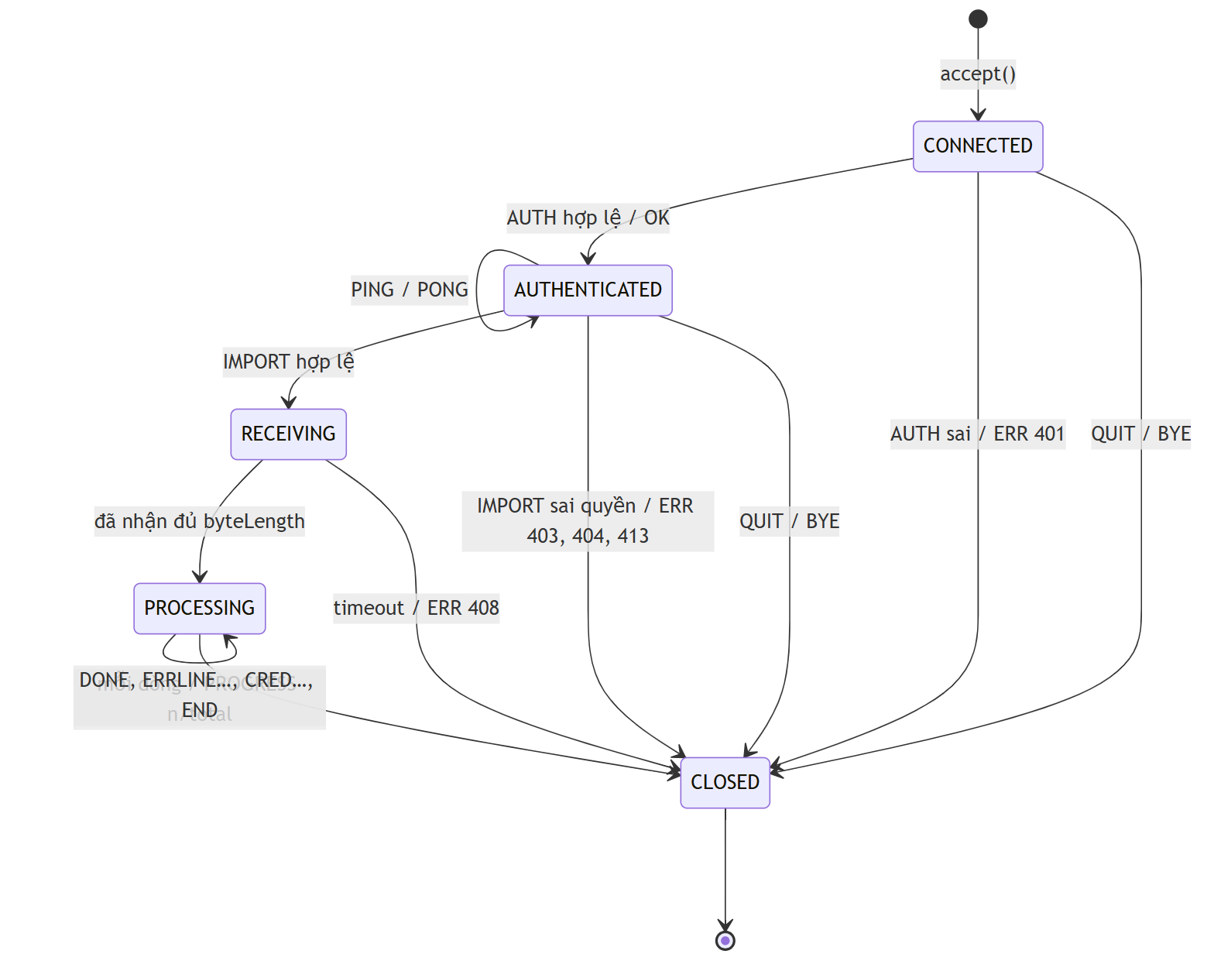

C.6 Ví dụ một phiên
C: là client gửi, S: là server trả.
C: AUTH eyJhbGciOiJIUzI1NiJ9.eyJzdWIiOiI3Ii...
S: OK
C: IMPORT IELTS-K15 128 EMAIL
C: ma_sv,ho_ten,email
C: 2151000001,Nguyễn Văn A,a@sv.edu.vn
C: 2151000002,Trần Thị B,
C: 21A,Lê C,c@sv
S: PROGRESS 1/3
S: PROGRESS 2/3
S: PROGRESS 3/3
S: DONE created=2 existing=0 skipped=0 errors=1
S: ERRLINE 4 Mã sinh viên không hợp lệ
S: CRED 2151000001|Nguyễn Văn A|k7Pq2xZm
S: CRED 2151000002|Trần Thị B|R4tn9WcE
S: END
(server đóng kết nối)

C.7 Ghi chú cài đặt (đã cài ở bước 11)
- Server (tcpgateway.TcpImportServer):
  - khởi động / dừng cùng Spring (SmartLifecycle); cấu hình app.tcp.{enabled, port, threads, read-timeout, session-timeout, max-payload};
  - một luồng chạy vòng accept(); socket nhận được giao cho ExecutorService cỡ cố định; Semaphore giữ số phiên ≤ số luồng, hết chỗ → ERR 503 ngay;
  - mỗi phiên (TcpImportSession) đặt setSoTimeout = min(timeout đọc 30 s, thời gian phiên còn lại trong 5 phút); hết → ERR 408;
  - đọc khung tin bằng FrameReader (đọc từng byte tới \n, rồi readNBytes đúng byteLength) — không dùng BufferedReader vì nó đọc trước vào bộ đệm làm lệch phần CSV;
  - tài khoản phải đổi mật khẩu hoặc vai trò STUDENT → ERR 403 sau AUTH;
  - lỗi nghiệp vụ đổi sang mã TCP: BAD_FILE → 415, 403 / 404 / 400 giữ nguyên, còn lại → 500;
  - khi Spring tắt thì đóng ServerSocket và shutdownNow() pool.
- Tái sử dụng nghiệp vụ: StudentImportService.requireImportableClass (kiểm tra lớp trước khi nhận dữ liệu) và importCsv dùng chung lõi xử lý dòng với import HTTP, nên kết quả hai cách import là như nhau. Mật khẩu tạm trả thẳng trong các dòng CRED, không lưu, không ghi log.
- Client (admin-cli/, Java thuần, không thư viện ngoài): java -jar admin-cli.jar import --class <mã lớp> --file <ds.csv> --user <tên> [--password …] [--email] [--out …] hoặc ping. Đăng nhập qua POST /api/auth/login để lấy token (hoặc --token), vẽ thanh tiến trình theo PROGRESS, lưu các dòng CRED ra file CSV (UTF-8 có BOM). Mã thoát: 0 thành công, 1 lỗi kết nối / ERR, 2 sai tham số. Chi tiết: admin-cli/README.md.
- Kiểm thử:
  - unit test cho bộ phân tích lệnh (TcpCommandTest) và đọc khung tin (FrameReaderTest: đúng cú pháp, sai cú pháp, dòng quá dài, thiếu byte);
  - test tích hợp mở socket thật tới cổng ngẫu nhiên (TcpImportIntegrationTest): phiên đầy đủ, lỗi xác thực, lỗi 400 giữ kết nối, 403 / 404 / 413 / 415, admin, timeout 408, pool đầy 503;
  - admin-cli có test với server giả (ImportClientTest).

06. Sơ đồ trạng thái
Vòng đời của các đối tượng có trạng thái. Mọi chuyển trạng thái đều do server kiểm tra: client gửi yêu cầu không hợp lệ thì nhận 409 INVALID_STATE (xem 05-api.md). Tên trạng thái khớp với giá trị lưu trong DB (04-erd.md).

1. Bài tập (assignments.status)
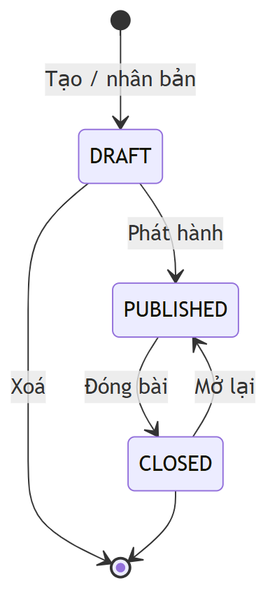
Điều kiện Phát hành: có ít nhất 1 phần, mỗi phần có ít nhất 1 tiêu chí, và có người nhận.
Trạng thái | Sinh viên thấy bài? | Sinh viên nộp được? | Giáo viên sửa được gì?
DRAFT | Không | Không | Mọi thứ
PUBLISHED | Có, từ open_at (BR-05) | Có, theo hạn và quy tắc nộp muộn (BR-08) | Mô tả, hạn, nộp muộn, số lần sửa, thêm người nhận (BR-06)
CLOSED | Có (chỉ xem) | Không | Không. Phải mở lại trước
Chấm bài vẫn làm được ở cả PUBLISHED và CLOSED.

2. Bài nộp của một phần (submissions.status)
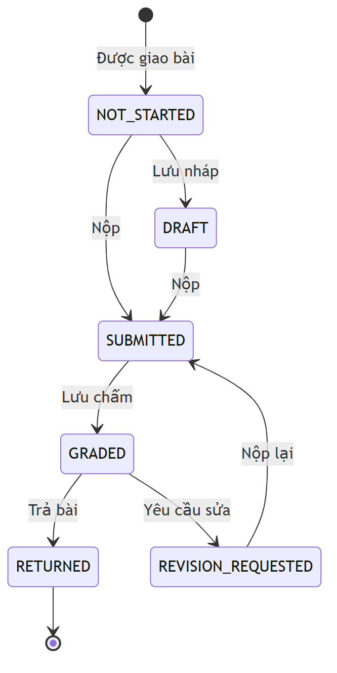
Chuyển | Điều kiện / ghi chú
Nộp, Nộp lại | Trong hạn áp dụng, hoặc bài cho nộp muộn (BR-07, BR-08). Mỗi lần nộp tạo một version mới
Lưu chấm | Giáo viên lưu kết quả chấm (nháp). Sửa điểm nhiều lần thì trạng thái vẫn là GRADED
Trả bài | Đã chấm đủ mọi tiêu chí
Yêu cầu sửa | Đã chấm đủ mọi tiêu chí, còn lượt sửa (BR-10), có hạn sửa ở tương lai
(tự lặp) | DRAFT và REVISION_REQUESTED: sinh viên lưu nháp nhiều lần thì trạng thái không đổi

Trạng thái | Ý nghĩa | Sinh viên làm được | Màu trong ma trận tiến độ
NOT_STARTED | Chưa mở bài, hoặc chưa gõ gì | Soạn bài | Xám
DRAFT | Có bản nháp, chưa nộp lần nào | Soạn tiếp, nộp | Xanh nhạt
SUBMITTED | Đã nộp, chờ chấm | Chỉ xem bài đã nộp | Xanh dương (cam nếu is_late)
GRADED | Giáo viên đang chấm (nháp), sinh viên chưa thấy điểm | Chỉ xem bài đã nộp | Tím
RETURNED | Đã có kết quả | Xem điểm, nhận xét | Xanh lá
REVISION_REQUESTED | Phải viết lại trước revision_due_at | Xem nhận xét, soạn bản sửa, nộp lại | Đỏ
Ghi chú
- Trả bài hay yêu cầu sửa đều phải qua GRADED, vì phải chấm đủ mọi tiêu chí trước. PUT …/grade chuyển SUBMITTED sang GRADED.
- Với sinh viên, GRADED hiển thị giống SUBMITTED ("Đã nộp – chờ kết quả"), vì điểm chưa được công bố (BR-13).
- Ở REVISION_REQUESTED, bản nháp đang sửa lưu ở draft_content; trạng thái giữ nguyên cho tới khi nộp.
- "Nộp muộn" không phải một trạng thái riêng. Đó là cờ is_late của từng version.
- Giáo viên chỉ yêu cầu sửa được khi bài ở GRADED, nghĩa là mọi lần yêu cầu sửa trước đó đều đã có version nộp lại. Vì thế, tại thời điểm yêu cầu, số lần đã yêu cầu sửa = current_version − 1, và điều kiện cho phép là current_version − 1 < max_revisions (BR-10).
- Trạng thái của cả bài tập đối với một sinh viên (dùng cho các tab ở UC-22) được suy ra từ trạng thái các phần. Ví dụ: có phần REVISION_REQUESTED → tab "Cần sửa"; mọi phần ≥ SUBMITTED → tab "Đã nộp".

3. Kết quả chấm (grades.status)
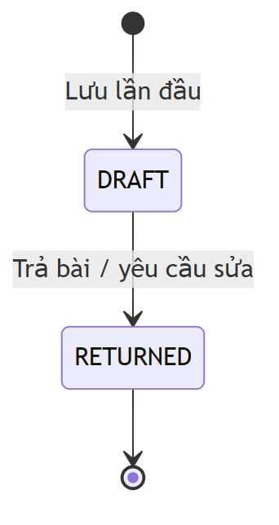
- Mỗi version có tối đa một kết quả chấm. Sinh viên nộp version mới thì giáo viên chấm một kết quả mới; kết quả cũ vẫn giữ để so sánh.
- Đã RETURNED thì không sửa nữa. Muốn đổi điểm thì yêu cầu sửa bài, hoặc admin can thiệp trực tiếp (ngoài phạm vi).

4. Tài khoản người dùng
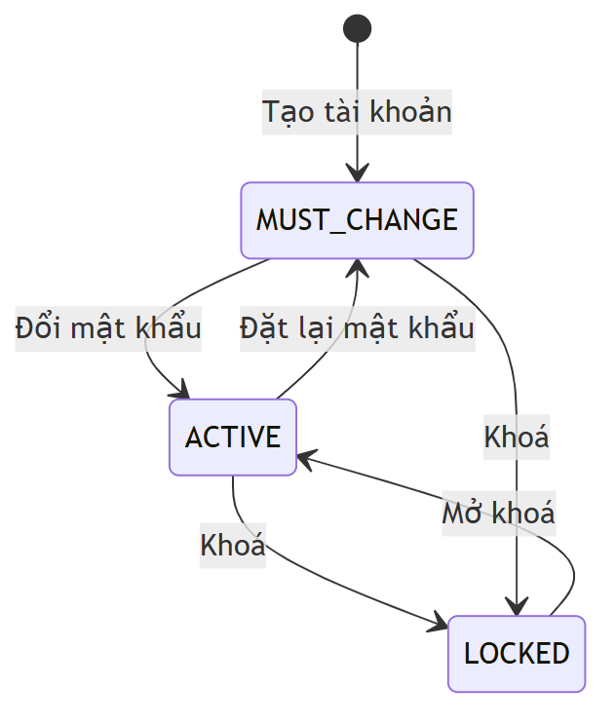
Trạng thái này là tổ hợp của hai cột users.active và users.must_change_password:
Trạng thái | active | must_change_password | Đăng nhập
MUST_CHANGE | true | true | Được, nhưng chỉ vào được trang đổi mật khẩu
ACTIVE | true | false | Bình thường
LOCKED | false | (bất kỳ) | Bị từ chối. Mọi phiên đang mở bị thu hồi, nhận FORCE_LOGOUT

5. Phiên đăng nhập (user_sessions)
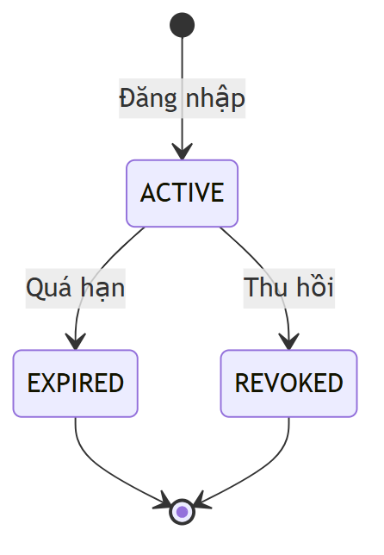
- Mỗi lần refresh, phiên vẫn ở ACTIVE: token được xoay vòng, last_used_at và expires_at được cập nhật.
- Thu hồi khi: đăng xuất, đăng nhập nơi khác (một phiên), đổi mật khẩu, bị khoá, admin buộc đăng xuất, hoặc phát hiện dùng lại token cũ. Ghi bằng revoked_at + revoke_reason.
- EXPIRED không cần lưu riêng, so expires_at với giờ hiện tại là biết.

6. Kết nối WebSocket phía client
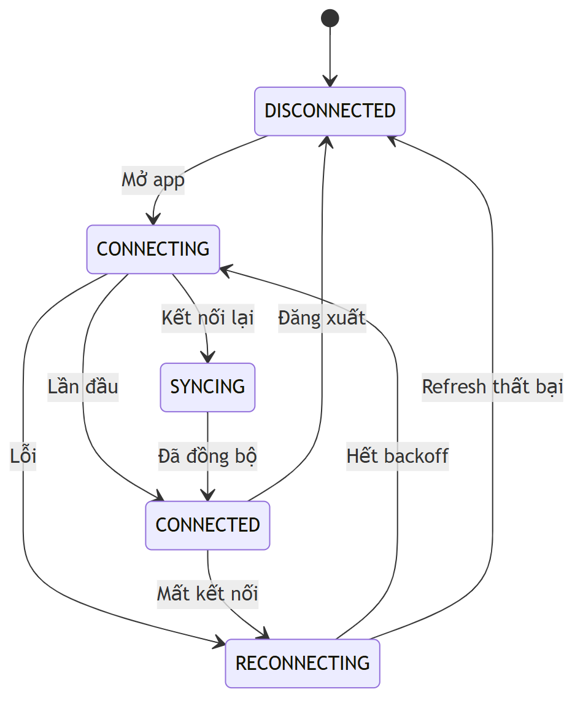
Chuyển | Ghi chú
Lần đầu / Kết nối lại | Nhận khung CONNECTED, SUBSCRIBE các kênh. Nếu là kết nối lại thì sang SYNCING
Đã đồng bộ | Đã gọi xong GET /api/notifications?after= để lấy thông báo bị lỡ
Mất kết nối | Không nhận heartbeat, hoặc socket đóng bất thường
Hết backoff | Chờ lần lượt 1s, 2s, 4s… tối đa 30s rồi thử lại
Refresh thất bại | Token hết hạn và không làm mới được → về trang đăng nhập
Đăng xuất | Người dùng đăng xuất, hoặc nhận FORCE_LOGOUT
Giao diện hiển thị theo trạng thái:
- RECONNECTING: thanh vàng "Mất kết nối… đang thử lại (lần n)".
- SYNCING: ẩn thanh vàng, hiện các thông báo bị lỡ.
- DISCONNECTED do FORCE_LOGOUT: hộp thoại "Tài khoản vừa đăng nhập ở nơi khác", rồi chuyển về trang đăng nhập.

7. Bản nháp phía client (Mức 2)
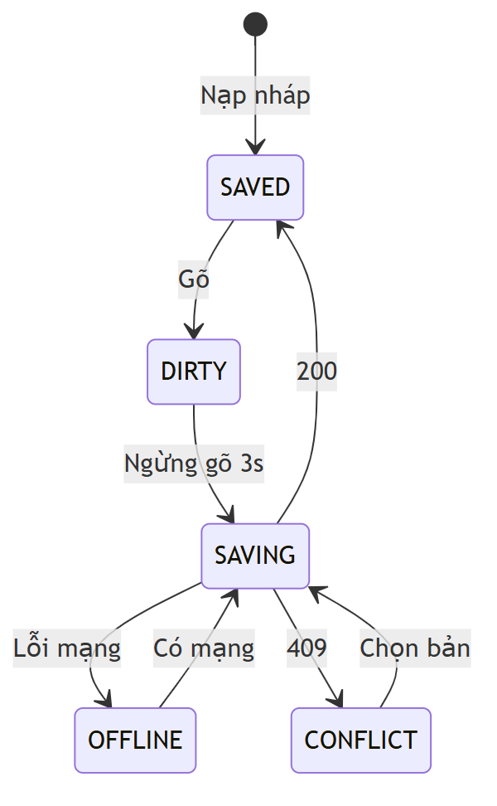
Chuyển | Ghi chú
Gõ | Mỗi lần thay đổi đều lưu ngay vào IndexedDB. Gõ tiếp ở DIRTY hay OFFLINE thì trạng thái giữ nguyên
Ngừng gõ 3s | Cũng kích hoạt khi đổi tab hoặc rời trang
200 | Nhận draftVersion mới từ server
409 | DRAFT_CONFLICT: tab hoặc máy khác đã lưu bản mới hơn
Có mạng | Trình duyệt phát sự kiện online
Chọn bản | Sinh viên chọn giữ bản trên máy hoặc bản trên server
Chữ hiển thị cạnh ô soạn: SAVED "Đã lưu lúc hh:mm" · SAVING "Đang lưu…" · OFFLINE "Ngoại tuyến – đã lưu trên máy" · CONFLICT hộp thoại chọn bản.

8. Phiên thi (Mức 3, exam_sessions)
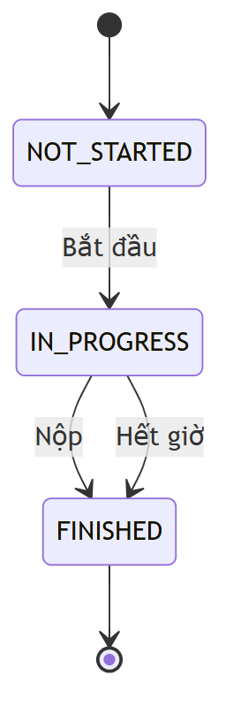
- Bắt đầu: ends_at = now + thời lượng. Các sự kiện chuyển tab, dán, mất kết nối được ghi lại, trạng thái không đổi.
- Nộp: finish_reason = SUBMITTED. Hết giờ: job tự nộp bản nháp mới nhất, finish_reason = TIMEOUT.
Phiên thi tách riêng với trạng thái bài nộp. Phiên kết thúc thì bài nộp chuyển sang SUBMITTED như luồng thường.

9. Phiên kết nối TCP
Xem máy trạng thái ở 05-api.md – mục C.5.

07. Design system
Bộ quy chuẩn giao diện chung cho thiết kế Figma và code frontend.
- Code: token nằm trong frontend/lib/theme/ và frontend/app/globals.css. Component dùng Ant Design 6 làm nền, theme hoá bằng token ở đây; layout và khoảng cách dùng Tailwind CSS 4.
- Figma: tạo Variables và Styles đúng theo tên token trong file này, để thiết kế và code dùng cùng một bộ tên.

1. Nguyên tắc thiết kế
Nguyên tắc | Áp dụng cụ thể
Tập trung vào bài viết | Màn hình làm bài và chấm bài ưu tiên vùng văn bản: chữ lớn, nhiều khoảng trắng, ít màu, công cụ đặt ở lề
Trạng thái nhìn là biết | Mỗi trạng thái bài nộp và mỗi mức band có một màu cố định trên toàn hệ thống, kèm chữ (không dùng chỉ màu)
Realtime nhưng không làm phiền | Cập nhật realtime hiện bằng hiệu ứng nhẹ (ô đổi màu, chấm xanh online, toast góc phải) thay cho popup chặn màn hình
Không mất dữ liệu | Luôn hiện trạng thái lưu ("Đã lưu lúc…", "Ngoại tuyến – đã lưu trên máy"). Thao tác không hoàn tác được thì phải xác nhận
Tiếng Việt trước | Mọi nhãn tiếng Việt. Thuật ngữ IELTS giữ tiếng Anh (Task Response, Band…). Font phải hỗ trợ đủ dấu tiếng Việt
Dùng được trên điện thoại | Sinh viên làm bài được trên điện thoại. Giáo viên chấm bài tối ưu cho màn hình ≥ 1280px
Tiếp cận (a11y) | Tương phản chữ ≥ 4.5:1 (WCAG AA), có viền focus rõ, thao tác được bằng bàn phím, icon-only button luôn có tooltip và aria-label

2. Màu sắc

2.1 Màu thương hiệu
Chủ đạo xanh dương học thuật: đáng tin, dịu mắt khi đọc lâu. Điểm nhấn là vàng hổ phách, dùng cho band và thành tích.
Token | Giá trị | Dùng cho
brand-50 | #EFF4FF | Nền mục menu đang chọn, nền nhấn nhẹ
brand-100 | #DBE6FE | Nền hover
brand-200 | #BFD3FE | Viền nhấn
brand-500 | #3B6FF6 | Icon nhấn, biểu đồ
brand-600 | #2457E6 | Màu chính (primary): nút chính, link, focus
brand-700 | #1C44C2 | Hover / active của nút chính
brand-900 | #172C6E | Chữ tiêu đề trên nền brand nhạt
accent-500 | #F59E0B | Điểm nhấn: band cao, huy hiệu, đánh dấu sao
accent-50 | #FFFBEB | Nền điểm nhấn

2.2 Màu trung tính
Token | Giá trị | Dùng cho
neutral-0 | #FFFFFF | Nền card, nền nội dung
neutral-25 | #F8FAFC | Nền trang
neutral-50 | #F1F5F9 | Nền khối phụ, header bảng
neutral-100 | #E2E8F0 | Viền mặc định, đường kẻ
neutral-300 | #CBD5E1 | Viền ô nhập
neutral-400 | #94A3B8 | Placeholder, icon mờ
neutral-500 | #64748B | Chữ phụ, chú thích
neutral-700 | #334155 | Chữ thường
neutral-900 | #0F172A | Chữ tiêu đề

2.3 Màu ngữ nghĩa
Token | Màu chính | Nền | Viền | Dùng cho
success | #16A34A | #F0FDF4 | #BBF7D0 | Thành công, đã trả bài
warning | #D97706 | #FFFBEB | #FDE68A | Cảnh báo, sắp hết hạn, mất kết nối
error | #DC2626 | #FEF2F2 | #FECACA | Lỗi, quá hạn, cần sửa
info | #0284C7 | #F0F9FF | #BAE6FD | Thông tin, gợi ý

2.4 Màu trạng thái bài nộp
Dùng thống nhất cho tag trạng thái, ô ma trận tiến độ, chấm màu trong danh sách. Mỗi trạng thái có bộ ba text / bg / border cho tag, và solid cho ô ma trận.
Trạng thái | Nhãn hiển thị | text | bg | border | solid
NOT_STARTED | Chưa làm | #475569 | #F1F5F9 | #E2E8F0 | #CBD5E1
DRAFT | Đang làm | #0369A1 | #F0F9FF | #BAE6FD | #7DD3FC
SUBMITTED | Đã nộp | #1C44C2 | #EFF4FF | #BFD3FE | #3B6FF6
LATE ¹ | Nộp muộn | #C2410C | #FFF7ED | #FED7AA | #FB923C
GRADED | Đang chấm | #6D28D9 | #F5F3FF | #DDD6FE | #A78BFA
RETURNED | Đã trả bài | #15803D | #F0FDF4 | #BBF7D0 | #22C55E
REVISION_REQUESTED | Cần sửa | #B91C1C | #FEF2F2 | #FECACA | #EF4444
¹ LATE là cách hiển thị, không phải trạng thái trong DB: bài SUBMITTED có is_late = true thì hiện màu này. Phía sinh viên, GRADED hiển thị như SUBMITTED ("Đã nộp – chờ kết quả"), vì điểm chưa được công bố.

2.5 Màu trạng thái bài tập
Trạng thái | Nhãn | text | bg | border
DRAFT | Nháp | #475569 | #F1F5F9 | #E2E8F0
PUBLISHED | Đang mở | #1C44C2 | #EFF4FF | #BFD3FE
CLOSED | Đã đóng | #334155 | #E2E8F0 | #CBD5E1

2.6 Thang màu band IELTS
Khoảng band | Mức | text | bg | solid (biểu đồ)
0 – 4.5 | Yếu | #B91C1C | #FEF2F2 | #EF4444
5.0 – 5.5 | Trung bình | #C2410C | #FFF7ED | #F97316
6.0 – 6.5 | Khá | #A16207 | #FEFCE8 | #EAB308
7.0 – 7.5 | Tốt | #15803D | #F0FDF4 | #22C55E
8.0 – 9.0 | Xuất sắc | #0F766E | #F0FDFA | #14B8A6
Biểu đồ phân bố band dùng màu solid theo đúng khoảng của từng cột.

2.7 Màu cho văn bản bài làm
Token | Giá trị | Dùng cho
highlight-comment | nền #FEF08A, gạch chân #CA8A04 | Đoạn có nhận xét inline
highlight-comment-active | nền #FDE047 | Nhận xét inline đang được chọn
highlight-similar | nền #FCE7F3 | Đoạn giống bài khác (đạo văn, Mức 3)
diff-added | nền #DCFCE7, chữ #166534 | So sánh version: phần thêm
diff-removed | nền #FEE2E2, chữ #991B1B, gạch ngang | So sánh version: phần bỏ

2.8 Màu realtime
Token | Giá trị | Dùng cho
presence-online | #22C55E (viền trắng 2px) | Chấm xanh "đang online"
presence-away | #F59E0B | Online nhưng không mở tab làm bài
presence-offline | #CBD5E1 | Ngoại tuyến
pulse | brand-200 | Hiệu ứng nhấp nháy 1 lần khi ô ma trận vừa đổi trạng thái

3. Chữ (Typography)

3.1 Font
Vai trò | Font | Ghi chú
Giao diện (UI) | Roboto 400 / 500 / 600 / 700 | Google Fonts, subset vietnamese
Vùng bài làm (soạn và đọc bài viết) | Noto Serif 400 / 700 | Chữ có chân, đọc lâu không mỏi. Gần với cảm giác bài thi giấy
Mã (mã SV, mã lớp, IP, token) | JetBrains Mono 500

3.2 Thang cỡ chữ
Token | Cỡ / dòng | Độ đậm | Dùng cho
display | 30 / 38 | 700 | Số liệu lớn trên dashboard (band trung bình…)
h1 | 24 / 32 | 600 | Tiêu đề trang
h2 | 20 / 28 | 600 | Tiêu đề khối, tiêu đề drawer
h3 | 16 / 24 | 600 | Tiêu đề card, tên tiêu chí
body | 14 / 22 | 400 | Chữ mặc định của UI (giống AntD)
body-strong | 14 / 22 | 500 | Nhãn, tên trong bảng
small | 13 / 20 | 400 | Nội dung bảng dày, mô tả phụ
caption | 12 / 18 | 400 | Chú thích, thời gian, "Đã lưu lúc…"
essay | 17 / 30 | 400 | Văn bản bài làm (Noto Serif). Trên điện thoại: 16 / 28
prompt | 15 / 24 | 400 | Đề bài
Độ rộng dòng của vùng bài làm tối đa 72 ký tự (khoảng 720px), để dễ đọc.

4. Khoảng cách, bo góc, đổ bóng

4.1 Khoảng cách (lưới 4px)
Token | px | Dùng điển hình
space-1 | 4 | Khoảng giữa icon và chữ
space-2 | 8 | Giữa các nút trong nhóm
space-3 | 12 | Padding ô bảng, giữa các field
space-4 | 16 | Padding card trên điện thoại, lề trang trên điện thoại
space-5 | 20
space-6 | 24 | Padding card, lề trang trên desktop
space-8 | 32 | Giữa các khối lớn
space-10 | 40
space-12 | 48 | Khoảng trên dưới của trang trống (empty state)

4.2 Bo góc
Token | px | Dùng cho
radius-sm | 4 | Tag, checkbox
radius-md | 8 | Nút, ô nhập, mặc định
radius-lg | 12 | Card, drawer, modal
radius-full | 9999 | Avatar, chấm trạng thái, badge band

4.3 Đổ bóng
Token | Giá trị | Dùng cho
shadow-sm | 0 1px 2px rgba(15,23,42,.06) | Card mặc định
shadow-md | 0 4px 12px rgba(15,23,42,.08) | Card hover, dropdown
shadow-lg | 0 12px 32px rgba(15,23,42,.12) | Modal, drawer, toast

5. Bố cục

5.1 Breakpoint (theo Ant Design)
Tên | Từ | Thiết bị | Thay đổi chính
xs | 0 | Điện thoại | Sidebar thành drawer (nút ☰). Bảng thành danh sách card. Lề 16px
sm | 576 | Điện thoại ngang
md | 768 | Máy tính bảng | Màn hình chấm: 2 cột xếp dọc thành tab "Bài làm / Chấm điểm"
lg | 992 | Laptop nhỏ | Sidebar thu gọn còn icon (72px)
xl | 1200 | Laptop | Sidebar đầy đủ (240px)
xxl | 1600 | Màn lớn | Nội dung tối đa 1440px, căn giữa

5.2 Khung trang
- Layout có sidebar ((admin) trong code):
  - Sidebar: nền trắng, rộng 240px (thu gọn còn 72px), logo cao 64px, menu theo vai trò.
  - Header: cao 64px, nền trắng, viền dưới neutral-100. Bên trái là breadcrumb; bên phải là chỉ báo kết nối, chuông thông báo, menu tài khoản.
  - Nội dung: nền neutral-25, lề 24px (16px trên điện thoại).
  - Đầu mỗi trang có Page header: tiêu đề h1, mô tả, các nút hành động ở bên phải.
- Layout toàn màn hình ((main)): chỉ có header 64px (nút Quay lại, tiêu đề bài, các hành động). Phần còn lại dành cho nội dung.

5.3 Bố cục các màn hình đặc thù
Màn hình | Bố cục
Làm bài | Header: tên bài, đồng hồ đếm ngược, chỉ báo lưu, nút "Nộp phần này". Dưới header là tab các phần. Desktop chia 2 cột: đề bài 40% (cuộn riêng, ảnh biểu đồ phóng to được) và vùng soạn 60%. Thanh dưới vùng soạn: số từ / tối thiểu, thời gian gợi ý. Điện thoại: đề bài thu gọn ở trên, bấm để mở
Chấm bài | Header: tên sinh viên, phần, version, nhãn muộn, nút Trước/Sau trong hàng đợi. Bài làm 58% (font essay, bôi đen để nhận xét) và bảng chấm 42% (cuộn riêng): danh sách tiêu chí → band tổng → nhận xét chung → nút "Lưu nháp", "Yêu cầu sửa", "Trả bài" (dính đáy)
Ma trận tiến độ | Cột đầu cố định: mã SV, họ tên, chấm online. Mỗi cột là một phần. Ô màu solid theo trạng thái, có điểm nếu đã trả. Hàng tổng ở trên: phần trăm hoàn thành từng phần
Dashboard | Hàng thẻ số liệu (4 thẻ), rồi lưới 2 cột: danh sách việc cần làm + biểu đồ

6. Icon
- Bộ icon: lucide-react, nét 1.75px.
- Kích thước: 16px trong nút và menu, 14px trong bảng, 20px trên header, 24px cho empty state.
- Icon có ý nghĩa cố định:
Ý nghĩa | Icon
Bài tập | FileText
Lớp học | Users
Chấm bài | ClipboardCheck
Nộp bài | Send
Hạn nộp | CalendarClock
Đồng hồ | Timer
Đã lưu | CloudCheck
Đang lưu | Loader2 (xoay)
Ngoại tuyến | CloudOff
Thông báo | Bell
Trao đổi | MessageSquare
Import | Upload
Xuất Excel | FileSpreadsheet
Lịch sử | History
Nhận xét | MessageSquareQuote
Cần sửa | PencilLine
Mất kết nối | WifiOff
Gợi ý AI | Sparkles

7. Component
Mọi component dựa trên Ant Design, theme hoá bằng token. Cột Nguồn cho biết component lấy thẳng từ AntD hay tự viết trong frontend/components/.

7.1 Component nền
Component | Nguồn | Quy cách
Button | AntD Button | Cao 36px (middle), 32px (small), 40px (large, dùng cho nút "Nộp"). Kiểu: primary (hành động chính, tối đa 1 nút mỗi khu vực), default (phụ), text (trong bảng), danger (xoá, khoá). Không dùng thẻ <button> HTML
IconButton | components/IconButton | Nút chỉ có icon, luôn bọc Tooltip và có aria-label
Input / Select / DatePicker | AntD | Cao 36px, radius-md, viền neutral-300, focus viền brand-600 + vòng sáng brand-100 3px. Nhãn ở trên, lỗi hiện dưới ô màu error
Table | AntD Table | Header nền neutral-50, chữ small 600. Hàng cao 48px, hover neutral-25. Cột hành động dính phải. Phân trang ở dưới bên phải. Điện thoại: chuyển thành danh sách card
Card | AntD Card | Nền trắng, viền neutral-100, radius-lg, shadow-sm, padding 24 (16 trên điện thoại)
AppDrawer | components/AppDrawer | Mở từ phải, rộng 600px (720 cho form lớn, 100% trên điện thoại). Footer dính đáy chứa nút. Dùng cho xem chi tiết và form phụ
AppModal | components/AppModal | Chỉ dùng cho xác nhận và nội dung ngắn. Xác nhận hành động nguy hiểm thì nút danger ở bên phải
Toast | AntD App.useApp().message | Góc trên giữa, tự ẩn sau 3 giây. Lỗi giữ 5 giây
Notification | AntD notification | Góc trên phải, dùng cho thông báo realtime (có tiêu đề + nội dung + bấm để mở)
Empty | AntD Empty | Icon 24px + câu giải thích + nút hành động (vd "Chưa có lớp nào — Tạo lớp")
Skeleton | AntD Skeleton | Dùng khi tải trang lần đầu. Không dùng spinner toàn màn hình cho dữ liệu của trang
Tabs | AntD Tabs | Tab trạng thái của sinh viên có badge đếm số

7.2 Component nghiệp vụ (tự viết)
Component | Mô tả | Biến thể / trạng thái
StatusTag | Tag hình viên thuốc, có chấm màu bên trái và nhãn theo bảng 2.4 / 2.5 | size: sm / md. Có chấm hoặc không
BandBadge | Hiển thị band ("6.5") trong vòng tròn hoặc viên thuốc, màu theo bảng 2.6 | size: sm 24px / md 32px / lg 56px (màn kết quả). null → "—"
ScorePicker | Chọn điểm một tiêu chí: dải nút 0 → 9 bước 0.5 (segmented), phím ← → để đổi | Đang chọn: nền brand-600 chữ trắng. Có tooltip mô tả band
CriterionCard | Một tiêu chí trên màn chấm: tên + mô tả rút gọn, checklist (Checkbox), ScorePicker, ô nhận xét | Thu gọn / mở rộng. Viền trái brand-600 khi đã chấm đủ
ChecklistItem | Checkbox + nội dung. Đã tick: chữ neutral-500
EssayEditor | Vùng soạn bài: font essay, không viền, nền trắng, padding 32. Thanh trạng thái dưới: WordCounter + AutosaveIndicator | Chế độ chỉ đọc (đã nộp / quá hạn). Chế độ thi: chặn menu chuột phải (tuỳ chọn)
EssayViewer | Hiển thị bài đã nộp, có highlight nhận xét inline. Bôi đen văn bản → hiện nút nổi "Thêm nhận xét" | Chế độ giáo viên (thêm/sửa nhận xét) / sinh viên (chỉ xem, bấm highlight để xem nhận xét)
InlineCommentPopover | Popover cạnh đoạn bôi đen: trích dẫn + ô nhận xét + Lưu / Xoá
WordCounter | "248 / 250 từ". Chưa đủ tối thiểu: màu warning; đủ: success
AutosaveIndicator | Icon + chữ caption: "Đã lưu lúc 14:32" · "Đang lưu…" · "Ngoại tuyến – đã lưu trên máy" (warning) · "Lỗi lưu – thử lại" (error) | 4 trạng thái theo sơ đồ 06 mục 7
CountdownTimer | Thời gian còn lại tới hạn (theo giờ server). > 24h: "Còn 2 ngày"; < 24h: "Còn 05:12:30"; < 2h: màu warning; < 15 phút: màu error + nhấp nháy nhẹ mỗi phút; quá hạn: "Quá hạn 1 giờ" | Chế độ thi: to hơn, cố định trên header
ConnectionBanner | Thanh mỏng 32px dưới header: "Mất kết nối… đang thử lại (lần 3)" nền warning bg | Ẩn khi đã kết nối. Hiện "Đã kết nối lại" màu success 2 giây rồi ẩn
NotificationBell | Icon chuông + badge số chưa đọc (tối đa "99+"). Bấm mở popover 8 thông báo mới nhất + "Xem tất cả" | Có thông báo mới: chuông rung nhẹ 1 lần
PresenceDot | Chấm 8px màu theo bảng 2.8, đặt góc dưới phải avatar hoặc trước tên | online / away / offline
ProgressCell | Ô ma trận tiến độ: nền solid theo trạng thái, hiện band nếu đã trả, icon đồng hồ nếu muộn. Hover: tooltip chi tiết; bấm: mở bài để chấm | Hiệu ứng pulse khi vừa đổi
StatCard | Thẻ số liệu dashboard: nhãn caption, số display, so sánh tăng/giảm
PageHeader | Tiêu đề h1 + mô tả + breadcrumb + vùng nút bên phải
ImportResult | Kết quả import: 4 số (tạo mới / đã có / bỏ qua / lỗi) + bảng lỗi + nút "Tải file tài khoản" (nổi bật, kèm cảnh báo "chỉ tải được một lần")
VersionDiff | So sánh 2 version: chọn version A/B, hiển thị theo diff-added / diff-removed | Hiển thị gộp / song song
DescriptorPanel | Bảng mô tả band thu gọn (tiếng Việt) của một tiêu chí. Mở từ icon ⓘ cạnh tên tiêu chí; mỗi mức 9 → 0 là một dòng gọn, mức đang chọn được tô brand-50. Cuối bảng có link "Bản chính thức (ielts.org)" | Popover (desktop) / Drawer (điện thoại)
ScorePicker – trạng thái giới hạn | Khi có mục checklist Giới hạn điểm được tick: các mức lớn hơn band tối đa bị làm mờ và có biểu tượng khoá, tooltip "Tối đa 5 vì: Không chia đoạn"
ChecklistItem – loại Giới hạn | Mục loại Giới hạn điểm có nhãn nhỏ màu warning "Tối đa 5" bên phải. Khi được tick, nền của mục chuyển sang warning-bg
ErrorCodePicker | Thanh nổi khi bôi đen văn bản: các nút mã lỗi hay dùng (SP, WW, VT, ART…) nhóm theo tiêu chí, cùng ô "Nhận xét" và "Gợi ý sửa". Phím tắt: gõ mã rồi Enter
CommentBankPopover | Danh sách nhận xét mẫu của giáo viên theo tiêu chí, có ô tìm kiếm, sắp theo số lần dùng. Bấm để chèn
ErrorSummary | Bảng đếm lỗi theo mã, nhóm theo tiêu chí (vd "GRA: VT ×4, ART ×3") | Trong màn chấm, màn kết quả, hồ sơ lỗi
ChatPanel | Danh sách tin + ô nhập. Tin của mình bên phải nền brand-600 chữ trắng; người khác bên trái nền neutral-50. "… đang gõ" dạng 3 chấm | Trạng thái gửi: đang gửi / đã gửi / đã xem / lỗi

7.3 Trạng thái tương tác chung
Trạng thái | Quy cách
Hover | Nền đậm hơn 1 bậc (vd neutral-0 → neutral-25, brand-600 → brand-700)
Focus (bàn phím) | Viền 2px brand-600 + khoảng hở 2px. Không bao giờ bỏ outline
Disabled | Độ mờ 50%, con trỏ not-allowed. Có tooltip giải thích nếu lý do không hiển nhiên (vd "Đã hết lượt yêu cầu sửa")
Loading | Nút: spinner thay icon, giữ nguyên độ rộng. Trang: Skeleton
Lỗi | Viền error, thông báo ngay dưới ô

8. Chuyển động
Token | Giá trị | Dùng cho
motion-fast | 120ms ease-out | Hover, focus
motion-base | 200ms ease-out | Mở dropdown, popover, chuyển tab
motion-slow | 300ms ease-in-out | Drawer, modal
pulse | 600ms, 1 lần | Ô ma trận vừa cập nhật, chuông có thông báo mới
Tôn trọng prefers-reduced-motion: tắt hiệu ứng pulse và rung chuông.

9. Giọng văn (UX writing)
- Xưng hô trung tính, không dùng "bạn/em" trong nhãn. Câu ngắn, động từ đứng đầu nút: "Nộp phần này", "Trả bài", "Tạo lớp".
- Thông báo lỗi nói chuyện gì xảy ra + làm gì tiếp: "Đã quá hạn nộp. Liên hệ giáo viên nếu cần gia hạn."
- Thời gian:
  - < 1 phút: "vừa xong";
  - < 24 giờ: "3 giờ trước";
  - còn lại: DD/MM/YYYY HH:mm.
  - Hạn nộp luôn ghi đủ ngày giờ.
- Số: band luôn 1 chữ số thập phân ("6.0", không ghi "6"). Phần trăm làm tròn số nguyên.

10. Ánh xạ sang code
Thành phần | File
Biến CSS và theme Tailwind | frontend/app/globals.css
Giá trị token cho JavaScript (màu trạng thái, band, chart) | frontend/lib/theme/tokens.ts
Theme Ant Design (ConfigProvider) | frontend/lib/theme/antdTheme.ts
Map trạng thái → nhãn + màu | frontend/lib/theme/status.ts
Font | frontend/app/layout.tsx (Roboto, Noto Serif, JetBrains Mono)
Quy tắc dùng trong code:
- Không viết mã màu hex trong component. Dùng class Tailwind theo token (bg-brand-600, text-neutral-500…), hoặc lấy từ tokens.ts khi cần giá trị JavaScript (biểu đồ, style động).
- Trạng thái và band luôn lấy màu qua status.ts (SUBMISSION_STATUS_META, getBandLevel), không tự chọn màu.

08. Nghiệp vụ chấm IELTS Writing và phiếu chấm điện tử
Tài liệu nghiên cứu nghiệp vụ, làm cơ sở cho chức năng tiêu chí chấm, checklist, nhận xét và cách tính band (bước B4, B6). Các quy tắc ở đây thay thế BR-11 và BR-12 cũ trong 01-tong-quan.md, và bổ sung BR-16 → BR-22.
Nguồn chính thức (đọc ngày 22/10/2026):
- IELTS, Writing Band Descriptors (Updated May 2023) — ielts-writing-band-descriptors.pdf
- IELTS, Writing Key Assessment Criteria — ielts-writing-key-assessment-criteria.pdf
- Trang tổng hợp tài liệu chấm: ielts.org – Resources for setting your IELTS scores
Nguồn tham khảo về chấm bài điện tử:
- Turnitin Feedback Studio: QuickMarks, rubric, nhận xét inline (CSULB, UMSL).
- Moodle Marking guide: "frequently used comments" (Monash).
- Bộ mã sửa lỗi ESL (Mt. SAC Writing Center, Open Oregon – Synthesis).
- Quy ước đếm từ (tổng hợp từ trang luyện thi, không phải tài liệu chính thức): Magoosh, IELTS Liz.

1. Những gì IELTS quy định chính thức
# | Quy định | Trích nguồn
1 | Mỗi Task chấm độc lập theo 4 tiêu chí: Task Achievement (Task 1) / Task Response (Task 2), Coherence & Cohesion, Lexical Resource, Grammatical Range & Accuracy | Key Assessment Criteria tr.1
2 | "The assessment of Task 2 carries more weight in marking than Task 1." | Key Assessment Criteria tr.1
3 | Bảng mô tả chỉ có các mức nguyên 0, 1, …, 9 cho từng tiêu chí, không có mức lẻ .5 | Band Descriptors, mọi trang
4 | "A script must fully fit the positive features of the descriptor at a particular level." Muốn được band N, bài phải đáp ứng đủ đặc điểm tích cực của mức N | Band Descriptors, tiêu đề mỗi bảng
5 | "Bolded text indicates negative features that will limit a rating." Có đặc điểm tiêu cực (in đậm) thì band của tiêu chí bị giới hạn ở mức đó, dù các mặt khác tốt | như trên
6 | Bài ≤ 20 từ → Band 1 ở cả 4 tiêu chí | Band Descriptors, hàng Band 1
7 | "Any copied rubric must be discounted": phần chép lại đề không được tính | Band Descriptors, hàng Band 1
8 | Band 0 chỉ dùng khi: không làm bài, viết hoàn toàn không bằng tiếng Anh, hoặc có bằng chứng bài hoàn toàn học thuộc | Band Descriptors, hàng Band 0
9 | Bài có thể bị phạt nếu đạo văn một phần hay toàn bộ, hoặc không viết thành đoạn văn liền mạch (dùng gạch đầu dòng, viết dạng ghi chú) | Key Assessment Criteria tr.1
10 | Số từ tối thiểu: Task 1 là 150, Task 2 là 250. Thiếu từ ảnh hưởng tới TA/TR, và bài quá ngắn có thể giới hạn LR và GRA (xem các đặc điểm in đậm ở Band 3) | Key Assessment Criteria tr.1–2; Band Descriptors Band 3
Những gì IELTS KHÔNG công bố:
- Công thức chính xác để gộp Task 1 và Task 2 thành band Writing.
- Cách làm tròn band của từng Task.
Các trang luyện thi thường dùng tỉ lệ Task 2 = 2 × Task 1, nhưng không thống nhất về cách làm tròn. Hệ thống dùng quy ước ở mục 3 và ghi rõ trên giao diện rằng đây là cách tính ước lượng.

2. Đặc điểm in đậm (giới hạn band) trong bảng mô tả chính thức
Dữ liệu này là cơ sở cho mục checklist loại "Giới hạn điểm" (mục 4.2). Nội dung đã được diễn giải sang tiếng Việt, không chép nguyên văn.
Tiêu chí | Đặc điểm tiêu cực (in đậm trong bản gốc) | Ở mức | Ý nghĩa với hệ thống
TA (Task 1, Academic) | Không có số liệu minh hoạ cho phần mô tả | Band 5 | TA tối đa 5
TA (Task 1, GT) | Không trình bày đủ các gạch đầu dòng của đề | Band 4 | TA tối đa 4
TA (Task 1, GT) | Giọng văn không phù hợp | Band 4 | TA tối đa 4
TA / TR | Định dạng bài không phù hợp | Band 4 | TA / TR tối đa 4
TA / TR | Nội dung hoàn toàn không liên quan tới đề | Band 1 | TA / TR tối đa 1
TR (Task 2) | Các phần chính của đề chưa được trả lời đầy đủ | Band 5 | TR tối đa 5
CC (Task 2) | Không chia đoạn hoặc chia đoạn không đạt | Band 5 | CC tối đa 5
CC | Toàn bộ bài lạc đề | Band 2 | CC tối đa 2
LR | Từ vựng không liên quan tới đề | Band 4 | LR tối đa 4
GRA | Hiếm có mệnh đề phụ, câu đơn chiếm ưu thế | Band 4 | GRA tối đa 4
GRA | Bài quá ngắn, không đủ để đánh giá khả năng dùng câu | Band 3 | GRA tối đa 3
Cả 4 | Bài ≤ 20 từ | Band 1 | Mọi tiêu chí tối đa 1 (hệ thống tự áp)
Một điều kiện suy ra từ đặc điểm tích cực (không in đậm trong bản gốc), được giáo viên Việt Nam dùng phổ biến:
- Band 6 của TA Academic yêu cầu "A relevant overview is attempted". Vì vậy bài không có đoạn tổng quan thì không thể đạt 6, tức TA tối đa 5. Mục này được đánh dấu là "suy ra" trong rubric mẫu.

3. Cách tính band trong hệ thống

3.1 Điểm từng tiêu chí (thay BR-11)
- Mặc định nguyên band 0–9 (bước 1), đúng như bảng mô tả chính thức. Rubric mẫu IELTS dùng bước 1.
- Giáo viên có thể đổi sang bước 0.5 cho từng tiêu chí, để luyện tập và khích lệ tiến bộ nhỏ. Đây là lựa chọn của giáo viên, không phải chuẩn IELTS, và giao diện ghi chú rõ điều này.
- Điểm phải nằm trong [0, max_score] và chia hết cho step.
- Nếu có mục checklist Giới hạn điểm đang được tick, thì điểm ≤ max_band nhỏ nhất trong các mục đó (BR-17).

3.2 Band của một phần (Task) và của cả bài (thay BR-12)
- Band của phần = trung bình có trọng số các tiêu chí. Rubric IELTS có 4 tiêu chí, trọng số bằng nhau. Giữ số thực để tính tiếp.
- Band của bài = trung bình có trọng số band các phần, dùng assignment_parts.weight:
  - mặc định Task 1 = 1, Task 2 = 2 (theo quy định "Task 2 carries more weight", tỉ lệ 2:1 theo thông lệ);
  - phần tự do = 1;
  - giáo viên sửa được trọng số.
- Chỉ làm tròn khi hiển thị, theo quy ước làm tròn band tổng của IELTS:
Phần lẻ | Làm tròn
< .25 | xuống số nguyên
.25 tới < .75 | thành .5
≥ .75 | lên số nguyên kế tiếp
- Ví dụ: Task 1 = 6.25 (6, 6, 7, 6) và Task 2 = 6.75 (7, 7, 6, 7). Bài = (6.25 + 2 × 6.75) / 3 = 6.583 → 6.5. Hiển thị Task 1 = 6.5, Task 2 = 7.0.
- Band của bài chỉ tính khi mọi phần đã được trả bài. Khi chưa đủ, hiển thị "Chưa đủ phần" thay vì một con số sai.
- Giao diện ghi chú: "Band tổng được ước lượng theo quy ước Task 2 gấp đôi Task 1; IELTS không công bố công thức chính xác."

3.3 Trường hợp đặc biệt
Trường hợp | Hệ thống xử lý
Bài ≤ 20 từ (đếm theo 3.4) | Tự giới hạn mọi tiêu chí ≤ 1 và hiện cảnh báo trên màn chấm (BR-18)
Không làm bài / không phải tiếng Anh / học thuộc hoàn toàn | Nút "Chấm 0" kèm lý do bắt buộc (NO_ATTEMPT, NOT_ENGLISH, MEMORISED). Mọi tiêu chí = 0 (BR-19)
Dưới số từ tối thiểu | Cảnh báo trên màn chấm, gợi ý tick mục checklist liên quan. Không tự trừ điểm, vì IELTS không công bố mức trừ
Đạo văn / viết dạng gạch đầu dòng | Có sẵn mục checklist tương ứng ở TA/TR và CC; giáo viên quyết định. Mức 3: cảnh báo đạo văn tự động (FR-45)

3.4 Đếm số từ (BR-20)
Theo quy ước phổ biến của giám khảo (nguồn luyện thi, không phải tài liệu chính thức):
- Tách theo khoảng trắng. Mỗi cụm có ít nhất một chữ cái hoặc chữ số là một từ.
- Từ nối bằng gạch ngang (well-known), từ viết tắt (don't), số và ký hiệu (20%, 2020) đều tính 1 từ.
- Dấu câu đứng riêng (-, —, …) không tính.
- Từ viết dính hay viết tách sai thì đếm đúng như sinh viên viết (eventhough = 1).
- Phần chép nguyên câu của đề không tính ("copied rubric must be discounted"):
  - Mức 1: chỉ đếm toàn bộ;
  - Mức 2: hệ thống phát hiện câu trùng ≥ 8 từ liên tiếp với đề bài, tô màu cho giáo viên xem và trừ khỏi số từ hiển thị.
- Cùng một thuật toán ở frontend (đếm khi gõ) và backend (word_count lưu khi nộp). Có test dùng chung bộ mẫu.

4. Phiếu chấm điện tử: checklist + nhận xét

4.1 Nguyên tắc
Hệ thống mô phỏng cách giám khảo dùng bảng mô tả, cộng với các công cụ chấm điện tử đã được dùng rộng rãi (Turnitin, Moodle):
Cách làm trên giấy / giám khảo | Trên hệ thống
Đối chiếu bài với bảng mô tả từng band | Bảng mô tả thu gọn (tiếng Việt) mở cạnh từng tiêu chí; bấm vào một band để xem đặc điểm của mức đó
Đặc điểm in đậm giới hạn band | Checklist loại "Giới hạn điểm": tick vào thì ô chọn điểm tự khoá các mức cao hơn
Gạch chân lỗi, ghi mã lỗi ở lề | Nhận xét inline gắn mã lỗi (SP, WW, VT…), có thể kèm gợi ý sửa
Lời phê dùng đi dùng lại | Ngân hàng nhận xét của từng giáo viên, chèn bằng một cú bấm
Liên hệ lỗi với tiêu chí | Mỗi mã lỗi / nhận xét inline gắn với một tiêu chí (giống "Assign Criterion" của Turnitin)

4.2 Checklist hai loại (BR-16, BR-17)
Mỗi tiêu chí có các mục checklist, mỗi mục thuộc một trong hai loại:
Loại | Ý nghĩa | Ví dụ (Task 2 – CC) | Tác dụng
Đạt (CHECK) | Đặc điểm tích cực bài cần có | "Mỗi đoạn có câu chủ đề rõ ràng" | Chỉ để ghi nhận; sinh viên thấy mục nào đạt, mục nào chưa
Giới hạn điểm (LIMIT, có max_band) | Đặc điểm tiêu cực theo bảng mô tả | "Không chia đoạn / chia đoạn không đạt" (tối đa 5) | Tick vào thì điểm tiêu chí không vượt quá max_band. Ô chọn điểm khoá các mức cao hơn và hiện lý do
- Một tiêu chí có nhiều mục giới hạn được tick thì lấy max_band nhỏ nhất.
- Đổi điểm vượt giới hạn qua API → 422 SCORE_LIMITED. Server kiểm tra lại, không tin client.
- Rubric mẫu IELTS (seed) gồm các mục Đạt (đã có ở V2) và các mục Giới hạn ở mục 2. Giáo viên sửa được cả hai loại.

4.3 Nhận xét inline có mã lỗi (BR-21)
Bộ mã lỗi mặc định của hệ thống. Giáo viên thêm được mã riêng nhưng không sửa được mã của hệ thống:
Mã | Tên | Tiêu chí |  | Mã | Tên | Tiêu chí
SP | Chính tả | LR |  | SV | Hoà hợp chủ ngữ – động từ | GRA
WW | Sai từ | LR |  | ART | Mạo từ | GRA
WC | Chọn từ chưa tự nhiên | LR |  | PREP | Giới từ | GRA
WF | Sai dạng từ | LR |  | SING/PL | Số ít / số nhiều | GRA
COL | Collocation | LR |  | WO | Trật tự từ | GRA
REP | Lặp từ | LR |  | P | Dấu câu | GRA
VT | Thì động từ | GRA |  | FRAG | Câu thiếu thành phần | GRA
RO | Câu dính (run-on) | GRA |  | ^ | Thiếu từ | GRA
LINK | Từ nối / liên kết | CC |  | PARA | Chia đoạn | CC
IRR | Không liên quan đề | TA/TR |  | DEV | Ý chưa được phát triển | TA/TR
? | Không rõ nghĩa | — |  | GOOD | Dùng hay (khen) | —
Một nhận xét inline gồm:
- đoạn văn được bôi đen;
- mã lỗi (tuỳ chọn);
- tiêu chí (tự điền theo mã, sửa được);
- lời nhận xét (tuỳ chọn);
- gợi ý sửa (tuỳ chọn), hiển thị dạng cũ → mới.
Phải có ít nhất một trong ba: mã lỗi, nhận xét, gợi ý sửa.
Nguyên tắc sư phạm: nghiên cứu về phản hồi bằng mã lỗi (indirect feedback) cho thấy nó giúp người học tự sửa và có tác dụng lâu dài tốt hơn sửa trực tiếp (MacDonald – tổng quan 14 nghiên cứu). Vì vậy gợi ý sửa mặc định ẩn với sinh viên khi bài đang ở trạng thái "Cần sửa": sinh viên thấy mã lỗi để tự sửa. Gợi ý sửa chỉ hiện sau khi nộp bản sửa, hoặc khi bài được trả hẳn. Giáo viên bật / tắt được ở từng bài tập.

4.4 Ngân hàng nhận xét (BR-22)
- Mỗi giáo viên có kho nhận xét riêng, gắn với một tiêu chí (hoặc dùng chung). Ví dụ (TR): "Quan điểm chưa rõ ở mở bài; nên nêu rõ đồng ý / không đồng ý ngay câu luận điểm."
- Chèn vào ô nhận xét tiêu chí, nhận xét chung hoặc nhận xét inline bằng một cú bấm. Hệ thống đếm số lần dùng để xếp mục hay dùng lên đầu.
- Seed sẵn khoảng 5 nhận xét mẫu cho mỗi tiêu chí IELTS.

4.5 Phản hồi cho sinh viên
Màn kết quả của sinh viên hiển thị:
- band từng tiêu chí, band phần, band bài, kèm ghi chú cách tính;
- checklist: mục Đạt có dấu ✓ hoặc ○; mục Giới hạn bị tick thì hiện rõ "Tiêu chí CC bị giới hạn ở 5 vì: không chia đoạn";
- nhận xét inline theo mã lỗi; bảng tổng hợp "Lỗi trong bài: GRA – VT ×4, ART ×3; LR – SP ×2";
- hồ sơ lỗi qua nhiều bài: biểu đồ mã lỗi hay gặp nhất (FR-64, phần thống kê sinh viên).

5. Ảnh hưởng tới thiết kế

5.1 Quy tắc nghiệp vụ mới / sửa
Mã | Nội dung
BR-11 (sửa) | Điểm tiêu chí mặc định nguyên 0–9 (bước 1) theo IELTS; giáo viên được đổi sang bước 0.5
BR-12 (sửa) | Band phần = trung bình có trọng số các tiêu chí. Band bài = trung bình có trọng số band phần (Task 2 trọng số 2, Task 1 trọng số 1). Chỉ làm tròn khi hiển thị theo quy ước .25 / .75. Band bài chỉ có khi mọi phần đã trả
BR-16 | Checklist có hai loại: Đạt và Giới hạn điểm (có max_band)
BR-17 | Điểm tiêu chí ≤ max_band nhỏ nhất của các mục giới hạn đang tick. Server kiểm tra (422 SCORE_LIMITED)
BR-18 | Bài ≤ 20 từ: mọi tiêu chí tối đa 1
BR-19 | "Chấm 0" bắt buộc có lý do: không làm bài / không phải tiếng Anh / học thuộc
BR-20 | Đếm từ theo quy ước mục 3.4, cùng thuật toán ở client và server
BR-21 | Nhận xét inline cần ít nhất một trong: mã lỗi, nhận xét, gợi ý sửa. Gợi ý sửa ẩn với sinh viên khi bài đang "Cần sửa" (mặc định)
BR-22 | Mỗi giáo viên có ngân hàng nhận xét riêng; mã lỗi hệ thống không sửa được

5.2 Thay đổi dữ liệu (cập nhật 04-erd.md)
Migration | Thay đổi
V4__assignment_rubric.sql (B4) | assignment_parts.weight (mặc định 1, Task 2 = 2); rubric_criteria.code và rubric_template_criteria.code (TA/TR/CC/LR/GRA, NULL nếu tự định nghĩa); checklist_items và rubric_template_checklist_items thêm kind (CHECK/LIMIT) + max_band; rubric mẫu chuyển step = 1 và thêm các mục Giới hạn; assignments.open_notified_at, assignments.show_suggestions_on_revision
V5__grading_feedback.sql (B6) | Bảng error_codes (mã hệ thống + mã riêng của giáo viên); bảng comment_bank; inline_comments thêm error_code, criterion_id, suggestion, và bỏ NOT NULL ở comment; grades.zero_reason
V6 / V7 | Phần mạng (Mức 2) / mở rộng (Mức 3). Đánh số lại so với lộ trình cũ

5.3 Thay đổi API và giao diện (cập nhật 05-api.md, 07-design-system.md)
- GET /api/teacher/rubric-templates/descriptors?taskType: bảng mô tả thu gọn tiếng Việt (dữ liệu tĩnh), kèm link bản chính thức.
- GET/POST/PUT/DELETE /api/teacher/error-codes, /api/teacher/comment-bank (B6).
- Body chấm điểm thêm: zeroReason; mỗi inlineComment có errorCode, criterionId, suggestion.
- Component mới:
  - DescriptorPanel: bảng mô tả thu gọn theo band.
  - ScorePicker: có trạng thái bị giới hạn (các mức > max bị khoá, kèm tooltip lý do).
  - ErrorCodePicker: thanh mã lỗi nổi khi bôi đen văn bản.
  - CommentBankPopover.
  - ErrorSummary: bảng đếm lỗi theo mã.
- Prompt Figma (Prompt 6, 7) cần bổ sung các thành phần này (xem phụ lục trong design/figma-make-prompts.md).

5.4 Về bản quyền bảng mô tả
Bảng mô tả band là tài liệu của IELTS (British Council, IDP, Cambridge). Hệ thống không chép nguyên văn vào cơ sở dữ liệu hay giao diện. Hệ thống chỉ dùng bản diễn giải ngắn bằng tiếng Việt cho từng mức, và luôn kèm liên kết tới bản PDF chính thức trên ielts.org.

09. Kiểm thử tải
Kiểm tra các yêu cầu hiệu năng và realtime trong 01-tong-quan.md mục NFR: NFR-01 (200 sinh viên nộp bài trong 5 phút cuối, p95 < 500 ms, lỗi < 1%), NFR-02 (500 kết nối WebSocket đồng thời), NFR-03 (thông báo tới người nhận dưới 1 giây). Script ở thư mục loadtest/, chạy bằng k6 trong Docker. Đo ngày 23/10/2026 (bước 14).

1. Kết quả tóm tắt
Yêu cầu | Ngưỡng | Kết quả đo | Đạt
NFR-01 — thời gian phản hồi API khi 200 sinh viên nộp sát hạn | p95 < 500 ms | p95 = 9,9 ms (p99 = 71,7 ms, lớn nhất 148 ms) trên 9 031 request | ✅
NFR-01 — tỉ lệ lỗi | < 1% | 0% (0 / 9 031 request); 200 / 200 bài nộp thành công, không bài nào bị tính muộn | ✅
NFR-02 — kết nối WebSocket đồng thời | 500 | 500 / 500 kết nối STOMP mở cùng lúc, giữ từ 1 phút 40 giây đến 2 phút 39 giây, 0 khung ERROR | ✅
NFR-03 — độ trễ thông báo | < 1 s | Một lần nhắc 500 sinh viên: 500 / 500 kết nối nhận được, p95 = 228 ms (lớn nhất 228 ms) tính từ lúc thông báo được tạo | ✅
Ở mức tải yêu cầu, hệ thống còn dư nhiều: lúc cao điểm backend dùng khoảng 7% CPU (trên 12 luồng) và 840 MB RAM, PostgreSQL khoảng 3% CPU.

2. Môi trường đo
Thành phần | Cấu hình
Máy | Laptop Intel Core i5-12450HX (12 luồng), RAM 16 GB; Docker Desktop 29.9 (WSL 2) được cấp 12 CPU, 7,6 GB RAM
Hệ thống | docker-compose.yml của bước 13 (postgres 18, mailpit, backend, frontend, nginx 1.27) + loadtest/compose.loadtest.yml: backend chạy profile docker,demo, lớp kiểm thử tải 500 sinh viên
Công cụ | k6 0.54 (image grafana/k6:0.54.0) chạy trong cùng mạng Docker, gọi https://nginx và wss://nginx/ws — đi qua nginx, TLS và reverse proxy giống trình duyệt thật
Cấu hình backend | Mặc định của Spring Boot (Tomcat 200 luồng, HikariCP 10 kết nối DB), simple broker STOMP trong bộ nhớ, một instance (monolith)
Giới hạn của phép đo: k6 và hệ thống chạy trên cùng một máy, nên không có độ trễ mạng thật giữa client và server, và k6 dùng chung CPU với server. Mọi tài khoản dùng chung một IP (container k6), nên phép đo này không kiểm tra giới hạn đăng nhập sai theo IP (NFR-09 — đã có test tự động riêng).

3. Dữ liệu
Backend bật profile demo với DEMO_LOAD_STUDENTS=500: lúc khởi động, DemoSeeder tạo giáo viên gv.demo, lớp DEMO-LOAD gồm 500 sinh viên DEMO-T0001 … DEMO-T0500. Các tài khoản này dùng chung mật khẩu DEMO_PASSWORD và không bị bắt đổi mật khẩu (xem README mục "Dữ liệu mẫu"). Ở setup(), mỗi kịch bản cho giáo viên tạo một bài mới gồm một phần Task 2 với rubric IELTS mẫu, rồi giao cho lớp DEMO-LOAD (tạo thông báo và email cho 500 người). Nhờ vậy, lần chạy nào sinh viên cũng còn phần chưa nộp.

4. Kịch bản

4.1 submit-rush.js — nộp bài sát hạn (NFR-01)
Bài được tạo với hạn sau 6 phút, nên mọi lượt nộp đều rơi vào 5 phút cuối. Có 200 VU, mỗi VU là một sinh viên:
- Đăng nhập vào một thời điểm ngẫu nhiên trong 30 giây đầu (BCrypt là thao tác tốn CPU nhất của luồng).
- Mở danh sách bài (tab "Cần làm"), mở chi tiết bài, nạp bản nháp.
- Vừa "gõ" vừa tự lưu nháp mỗi 3–5 giây (FR-32), mỗi lần gửi kèm draftVersion (khoá lạc quan, SD-06).
- Nộp bài vào một thời điểm ngẫu nhiên trong khoảng từ phút 1 đến phút 4,8 (SD-07), rồi xem lịch sử nộp.
Cùng lúc đó, một giáo viên mở ma trận tiến độ của bài mỗi 5 giây. Đây là truy vấn tổng hợp nặng nhất trong luồng này.
Loại request | Số lượng (xấp xỉ) | p95
Lưu nháp PUT /api/student/parts/{id}/draft | 8 000 | 8,4 ms
Nộp bài POST …/submit | 200 | 10,5 ms
Toàn bộ request của sinh viên (kể cả đăng nhập) | 9 000 | 9,9 ms
Tổng cộng 9 031 request trong 5 phút (trung bình 30 request/giây), 100% check đạt (9 227 / 9 227).

4.2 ws-connections.js — 500 kết nối WebSocket + độ trễ thông báo (NFR-02, NFR-03)
Có 500 VU, mỗi VU là một sinh viên. Các kết nối mở rải đều trong 60 giây. Mỗi VU:
- Đăng nhập, mở wss://…/ws, gửi STOMP CONNECT kèm Authorization: Bearer … và heart-beat: 10000,10000.
- SUBSCRIBE /user/queue/notifications, gửi heart-beat phía client mỗi 8 giây.
- Giữ kết nối tới mốc chung (giây 160), sau đó gửi DISCONNECT.
Ở giây 100, khi cả 500 kết nối đang mở, giáo viên bấm "Nhắc nhở" cho cả 500 sinh viên bằng một request POST /api/teacher/assignments/{id}/remind (mất 243 ms). Request này tạo 500 thông báo MANUAL_REMINDER trong một transaction và đẩy qua WebSocket sau commit. Độ trễ được tính bằng giờ nhận ở client trừ createdAt của thông báo. Client và server dùng chung đồng hồ của máy chạy Docker.
Chỉ số | Kết quả
Bắt tay WebSocket (101) | 500 / 500, p95 5,5 ms
STOMP CONNECTED (tính từ lúc mở socket) | 500 / 500, p95 10 ms
Khung ERROR / lỗi socket | 0
Thông báo nhận được | 500 / 500
Độ trễ thông báo | trung bình 216 ms, p95 228 ms, lớn nhất 228 ms
Đăng nhập (500 lượt trong 60 giây) | p95 84 ms
Độ trễ thông báo gần như không đổi giữa người nhận đầu và người nhận cuối (193 → 228 ms). Phần lớn thời gian nằm ở transaction ghi 500 thông báo, vì thông báo chỉ được đẩy sau commit (quy tắc "lưu trước, đẩy sau" ở 03-sequence.md SD-09); việc đẩy qua 500 kết nối chỉ mất vài chục mili giây.

5. Nhận xét
- Đồng thời khi nộp: 200 lượt nộp và khoảng 8 000 lượt lưu nháp chạy chồng nhau mà không có lỗi 409 ngoài ý muốn, không bài nào bị tính muộn. Khoá dòng FOR UPDATE trên submissions (SD-07) không gây nghẽn, vì mỗi sinh viên chỉ khoá dòng của chính mình.
- Kết nối dài: 500 kết nối STOMP qua nginx dùng rất ít tài nguyên. Simple broker trong bộ nhớ đủ cho quy mô một lớp / một khoa, chưa cần broker ngoài (đúng quyết định monolith, không Redis).
- Điểm tốn tài nguyên nhất là đăng nhập (BCrypt): 500 lượt đăng nhập trong 60 giây có p95 84 ms, cao hơn hẳn các API khác (dưới 10 ms). Nếu cần chịu đợt đăng nhập lớn hơn (vd cả trường vào thi cùng lúc), đây là chỗ cần xem trước, chưa phải DB hay WebSocket.
- Mức tải theo yêu cầu mới dùng một phần nhỏ tài nguyên. Muốn tìm giới hạn thật thì tăng STUDENTS / CONNECTIONS (biến môi trường của k6) và chạy k6 từ một máy khác trong mạng LAN.

6. Cách chạy lại
# 1. Dựng hệ thống ở chế độ kiểm thử tải (profile demo + 500 sinh viên tải). Cần .env và chứng chỉ như bước 13.
docker compose -f docker-compose.yml -f loadtest/compose.loadtest.yml up --build -d
# 2. Chạy từng kịch bản (khoảng 5 phút và 3 phút). k6 in bảng kết quả; ngưỡng nào không đạt thì lệnh trả mã lỗi.
docker compose -f docker-compose.yml -f loadtest/compose.loadtest.yml run --rm k6 run submit-rush.js
docker compose -f docker-compose.yml -f loadtest/compose.loadtest.yml run --rm k6 run ws-connections.js
# Tuỳ chọn: đổi quy mô
docker compose -f docker-compose.yml -f loadtest/compose.loadtest.yml run --rm -e CONNECTIONS=300 k6 run ws-connections.js
Ngưỡng đạt / không đạt được khai báo trong options.thresholds của từng script, khớp với NFR ở mục 1. Số liệu ở trên được đo bằng một project Docker riêng (docker compose -p ielts-lt …) để dữ liệu thử không ghi vào volume của hệ thống đang dùng; đo xong xoá bằng down -v.

10. Hướng dẫn sử dụng
Dành cho người chạy thử, người demo và người chấm đồ án: mở hệ thống ở đâu, đăng nhập bằng tài khoản nào, từng vai trò làm được gì. Cập nhật: 24/10/2026, theo trạng thái giao diện F1 → F3 (xem mục 1).

1. Trạng thái giao diện
Phần | Giao diện | Ghi chú
Đăng nhập, đổi mật khẩu, khung ứng dụng, thông báo realtime | ✅ Dùng được
Quản trị viên: tổng quan, giáo viên, người dùng, nhật ký | ✅ Dùng được | Trang "Phiên đăng nhập" chỉ hiện số phiên (danh sách chi tiết thuộc Mức 3)
Giáo viên: lớp học, import sinh viên, bài tập (soạn, giao, phát hành) | ✅ Dùng được
Giáo viên: chấm bài (hàng đợi, chấm theo tiêu chí, trả bài, yêu cầu sửa) | ✅ Dùng được | Nhận xét inline, ngân hàng nhận xét, so sánh 2 lần nộp: bước tiếp theo
Giáo viên: tiến độ, thống kê, trao đổi | ⏳ Đang làm | Backend đã có đủ API; giao diện là khung trống
Sinh viên: bài được giao, chi tiết bài, lịch sử nộp, làm bài (cả khi mất mạng), nộp bài | ✅ Dùng được
Sinh viên: xem kết quả chi tiết, kết quả học tập, trao đổi | ⏳ Đang làm
Những phần "đang làm" vẫn gọi thử được qua Swagger UI (mục 2.2) hoặc file backend/http/*.http.

2. Mở hệ thống

2.1. Chạy bằng Docker (khuyên dùng khi demo)
Ở thư mục gốc dự án, dùng Git Bash:
cp .env.example .env # sửa DB_PASSWORD, JWT_SECRET, ADMIN_PASSWORD
# muốn có dữ liệu mẫu: SPRING_PROFILES_ACTIVE=docker,demo
sh deploy/nginx/gen-cert.sh # tạo chứng chỉ tự ký cho HTTPS (một lần)
docker compose up --build -d # lần đầu mất vài phút
Địa chỉ | Dùng để
https://localhost | Trang web. Trình duyệt báo chứng chỉ không tin cậy → chọn "Nâng cao" → "Tiếp tục" (chứng chỉ tự ký)
http://localhost:8025 | Mailpit — xem các email hệ thống gửi (tài khoản mới, bài tập mới, nhắc hạn…)
localhost:9090 | Cổng TCP cho công cụ admin-cli (import sinh viên từ dòng lệnh)

2.2. Chạy trên máy (khi phát triển)
Thành phần | Lệnh | Địa chỉ
Backend có dữ liệu mẫu | cd backend → mvn spring-boot:run -Dspring-boot.run.profiles=dev,demo | http://localhost:8080 · Swagger UI: http://localhost:8080/swagger-ui.html
Frontend | cd frontend → npm install → npm run dev | http://localhost:3000
Xem email | tools\mailpit\mailpit.exe | http://localhost:8025
Frontend cần file frontend/.env.local (chép từ frontend/.env.example) để biết địa chỉ backend.

3. Danh sách tài khoản
Dữ liệu mẫu chỉ có khi bật profile demo (dev,demo khi chạy trên máy, docker,demo khi chạy Docker). Backend tạo dữ liệu ở lần khởi động đầu, các lần sau thấy đã có thì bỏ qua.

3.1. Quản trị viên
Tên đăng nhập | Mật khẩu | Ghi chú
admin | Chạy trên máy: Admin@123. Docker: giá trị ADMIN_PASSWORD trong file .env | Bắt đổi mật khẩu ở lần đăng nhập đầu (mật khẩu mới ≥ 8 ký tự, có chữ và số). Ghi lại mật khẩu mới — hệ thống không có chức năng "quên mật khẩu" cho admin

3.2. Giáo viên
Tên đăng nhập | Mật khẩu | Ghi chú
gv.demo | Demo@2026 | Giáo viên mẫu, không bị bắt đổi mật khẩu. Chủ lớp DEMO-A, DEMO-B và các bài mẫu
Giáo viên khác do admin tạo ở Quản trị → Giáo viên; mật khẩu tạm hiện một lần khi tạo.

3.3. Sinh viên
Mật khẩu chung: Demo@2026 (không bị bắt đổi). Đăng nhập bằng mã sinh viên, không phân biệt hoa thường.
Mã SV | Họ tên | Lớp |  | Mã SV | Họ tên | Lớp
DEMO001 | Trần Văn Bình | DEMO-A |  | DEMO011 | Trần Thu Trang | DEMO-B
DEMO002 | Lê Văn Chi | DEMO-A |  | DEMO012 | Lê Quốc Tuấn | DEMO-B
DEMO003 | Phạm Thị Dũng | DEMO-A |  | DEMO013 | Phạm Quốc Vy | DEMO-B
DEMO004 | Hoàng Thị Giang | DEMO-A |  | DEMO014 | Hoàng Quốc An | DEMO-B
DEMO005 | Vũ Thị Hà | DEMO-A |  | DEMO015 | Vũ Ngọc Bình | DEMO-B
DEMO006 | Đặng Minh Khánh | DEMO-A |  | DEMO016 | Đặng Ngọc Chi | DEMO-B
DEMO007 | Bùi Minh Linh | DEMO-A |  | DEMO017 | Bùi Ngọc Dũng | DEMO-B
DEMO008 | Đỗ Minh Nam | DEMO-A |  | DEMO018 | Đỗ Đức Giang | DEMO-B
DEMO009 | Ngô Thu Phương | DEMO-A |  | DEMO019 | Ngô Đức Hà | DEMO-B
DEMO010 | Nguyễn Thu Quân | DEMO-A |  | DEMO020 | Nguyễn Đức Khánh | DEMO-B
Email của sinh viên mẫu có dạng demo001@ielts.local (xem ở Mailpit).
Sinh viên mới do giáo viên import từ file: mật khẩu tạm nằm trong file tài khoản tải về sau khi import (chỉ tải được một lần, trong 15 phút) và trong email gửi cho sinh viên; lần đầu đăng nhập phải đổi mật khẩu.

3.4. Dữ liệu mẫu đi kèm
Dữ liệu | Trạng thái lúc khởi tạo
Lớp DEMO-A (DEMO001 → 010), DEMO-B (DEMO011 → 020) | Giáo viên gv.demo
Bài "Tuần 1" — Task 1 + Task 2, rubric IELTS, hạn sau 7 ngày | Đang mở, giao cho cả 2 lớp. DEMO001 → DEMO006 đã nộp Task 1 (có sẵn bài để chấm), 3 người đang viết nháp Task 2
Bài "Tuần 2" — Task 2 | Nháp — để phát hành ngay trong buổi demo
Lớp DEMO-LOAD (sinh viên DEMO-T0001…) | Chỉ có khi chạy kiểm thử tải (DEMO_LOAD_STUDENTS > 0, docs/09)
Profile demo chỉ dùng để demo / kiểm thử. Không bật cho hệ thống thật vì mọi tài khoản mẫu dùng chung một mật khẩu.

4. Dùng chung cho mọi vai trò
Việc | Cách làm
Đăng nhập | Nhập tên đăng nhập (sinh viên: mã SV) và mật khẩu. Sai quá 5 lần trong 5 phút → bị chặn tạm, thông báo ghi số phút phải chờ
Đổi mật khẩu lần đầu | Tài khoản mới (admin, giáo viên do admin tạo, sinh viên import) bị chuyển thẳng tới trang đổi mật khẩu. Các điều kiện tick xanh khi đạt: ≥ 8 ký tự, có chữ và số, khác mật khẩu hiện tại
Đổi mật khẩu sau này | Bấm tên mình ở góc phải trên → Đổi mật khẩu. Các thiết bị khác đang đăng nhập sẽ bị đăng xuất
Thông báo | Chuông ở góc phải trên: số chưa đọc, 6 thông báo mới nhất, "Đánh dấu đã đọc tất cả". Thông báo mới hiện ngay ở góc màn hình; bấm vào để mở trang liên quan. "Xem tất cả" → trang Thông báo (lọc Chưa đọc, nhóm theo ngày)
Trạng thái kết nối | Chấm xanh "Trực tuyến" cạnh chuông. Mất mạng / máy chủ khởi động lại → chấm vàng và thanh vàng "Mất kết nối… đang thử lại (lần n)"; khi có mạng lại, hệ thống tự kết nối và tải các thông báo bị lỡ
Đăng nhập ở máy khác | Mỗi tài khoản chỉ một phiên: đăng nhập ở máy mới thì máy cũ hiện hộp thoại "Tài khoản vừa đăng nhập ở nơi khác" và về trang đăng nhập
Thu gọn menu | Nút ở đầu thanh tiêu đề (máy tính); trên điện thoại bấm ☰ để mở menu
Đăng xuất | Bấm tên mình → Đăng xuất

5. Quản trị viên
Trang | Làm được gì
Tổng quan | Số người dùng (theo vai trò, số bị khoá), số lớp, bài tập theo trạng thái, bài nộp hôm nay, số phiên đang hoạt động; biểu đồ bài nộp 14 ngày (rê chuột vào cột để xem số)
Giáo viên | Thêm giáo viên: tên đăng nhập (chữ không dấu, số, . _ -), họ tên, email → hệ thống hiện mật khẩu tạm một lần (bấm "Sao chép" rồi gửi cho giáo viên). Nút "…" ở mỗi dòng: sửa thông tin, đặt lại mật khẩu, khoá / mở khoá
Người dùng | Tra cứu mọi tài khoản theo tên / mã SV / email, lọc vai trò và trạng thái. Bấm một dòng để xem chi tiết (số phiên đang hoạt động, lần đăng nhập gần nhất). Khoá tài khoản → người đó bị đăng xuất ngay trên mọi thiết bị. Đặt lại mật khẩu → mật khẩu tạm mới, bắt đổi khi đăng nhập
Nhật ký hệ thống | Các thao tác quan trọng kèm IP: đăng nhập (đúng / sai / bị chặn), tạo giáo viên, khoá, đặt lại mật khẩu, import, phát hành, trả bài… Lọc theo hành động, tiền tố IP (vd 192.168.), khoảng ngày; bấm ⊕ ở đầu dòng để xem chi tiết
Phiên đăng nhập | Số phiên đang hoạt động. Muốn đăng xuất một người khỏi mọi thiết bị: khoá hoặc đặt lại mật khẩu tài khoản đó
Admin không tự khoá được chính mình.

6. Giáo viên

6.1. Lớp học và sinh viên
- Lớp học → Tạo lớp: mã lớp (2–30 ký tự, không phân biệt hoa thường, vd IELTS-K15A), tên, mô tả. Tạo xong vào thẳng trang lớp.
- Import sinh viên (trong trang lớp):
  - Bấm Tải file mẫu: Excel / CSV. Cột bắt buộc ma_sv (4–30 chữ và số), ho_ten; tuỳ chọn email. Tối đa 2000 dòng, 10 MB.
  - Có sẵn 2 file để thử trong thư mục samples/: import-sinh-vien-hop-le.csv (10 sinh viên mới) và import-sinh-vien-co-loi.csv (có 5 dòng lỗi cố ý để xem bảng lỗi).
  - Kéo thả file vào hộp, chọn có gửi email thông tin đăng nhập cho sinh viên mới không, bấm Import.
  - Kết quả: số tạo mới / đã có tài khoản / đã trong lớp / lỗi, bảng lỗi ghi số dòng (như Excel) và lý do. Dòng lỗi bị bỏ qua, các dòng khác vẫn được xử lý; sinh viên đã có tài khoản chỉ được thêm vào lớp.
  - Bấm Tải file tài khoản để lấy mật khẩu tạm của sinh viên mới. Chỉ tải được một lần, trong 15 phút — đóng hộp thoại khi chưa tải, hệ thống sẽ hỏi lại. Lỡ mất file thì nhờ admin đặt lại mật khẩu từng sinh viên.
- Thêm sinh viên (đã có tài khoản): nhập mã SV, mỗi dòng một mã; mã không tồn tại được liệt kê lại.
- Xoá khỏi lớp: biểu tượng thùng rác ở cuối dòng — tài khoản sinh viên vẫn giữ nguyên.
Import bằng dòng lệnh (qua TCP, cho người quen terminal): java -jar admin-cli/target/admin-cli.jar import --class DEMO-A --file ds.csv --user gv.demo (xem admin-cli/README.md).

6.2. Soạn bài tập
Bài tập → Tạo bài tập mở trình soạn 4 bước. Nút Lưu nháp dùng được ở mọi bước; bài nháp chưa ai thấy.
Bước | Nội dung
1. Thông tin chung | Tên bài, mô tả / lời dặn, thời điểm mở (trống = mở ngay khi phát hành), hạn nộp, cho phép nộp muộn, số lần yêu cầu sửa tối đa, hiện / ẩn gợi ý sửa khi yêu cầu sửa
2. Các phần | Mặc định Task 1 + Task 2; thêm Task 1 / Task 2 / phần tự do, đổi thứ tự (↑ ↓), xoá. Mỗi phần: tiêu đề, loại, đề bài (để một dòng trống giữa các đoạn), ảnh đề (biểu đồ Task 1 — PNG/JPG/WEBP ≤ 5 MB), số từ tối thiểu, thời gian gợi ý, trọng số, hạn riêng
3. Tiêu chí & checklist | Bấm Nạp rubric mẫu để lấy 4 tiêu chí IELTS (TA/TR, CC, LR, GRA) kèm checklist. Mục Cần có = đặc điểm bài nên có; mục Giới hạn điểm = lỗi nặng, kèm band tối đa (vd "Không có overview → tối đa 5"). Sửa, thêm, xoá tự do
4. Giao bài | Tóm tắt và danh sách việc còn thiếu (chưa đặt hạn, phần chưa có đề / tiêu chí…). Đủ điều kiện → Lưu & giao bài → chọn lớp và / hoặc từng sinh viên (gõ mã / tên để tìm) → Phát hành
Khi phát hành, sinh viên nhận thông báo + email ngay (bài hẹn giờ: tới giờ mở mới gửi).

6.3. Quản lý bài tập
- Danh sách bài tập: lọc Nháp / Đang mở / Đã đóng, hạn nộp kèm đồng hồ đếm ngược, số sinh viên đã nộp đủ, số bài chờ chấm.
- Trang chi tiết bài: đề và rubric từng phần, thời gian và tuỳ chọn, danh sách đã giao.
  - Cài đặt (mọi trạng thái): đổi tên, mô tả, hạn nộp, hạn riêng từng phần, nộp muộn, số lần sửa, gợi ý sửa.
  - Giao thêm (bài đang mở): thêm lớp / sinh viên; không gỡ được người đã giao.
  - Menu "…": Sửa nội dung (chỉ bài nháp), Nhân bản (tạo bản nháp mới, không chép người nhận và hạn), Đóng bài (sinh viên không nộp được nữa, vẫn chấm được) / Mở lại, Xoá (chỉ bài nháp).
- Bài đã phát hành không sửa được đề và rubric (để không làm sai lệch bài đã nộp) — muốn đổi thì nhân bản rồi soạn bài mới.

6.4. Chấm bài
- Hàng đợi (menu Chấm bài, hoặc nút "Chấm bài" ở danh sách / chi tiết bài tập): lọc theo bài tập, phần, lớp, mã SV / họ tên; tab Chờ chấm / Đang chấm / Đã trả / Cần sửa. Bài nộp trước xếp trước; nhãn v2 = bài nộp lại sau khi yêu cầu sửa, nhãn "Nộp muộn" nếu nộp sau hạn. Bấm Chấm.
- Màn chấm: bài làm bên trái (cảnh báo khi bài ≤ 20 từ hoặc dưới số từ tối thiểu; bấm "Đề bài" để xem đề), bảng chấm bên phải. Màn hình nhỏ: chuyển giữa tab Bài làm / Chấm điểm.
  - Mỗi tiêu chí: tick checklist, chọn điểm (bấm lại để bỏ chọn, hoặc dùng phím ← →), ghi nhận xét. Tick mục "Giới hạn điểm" (nhãn cam "Tối đa N") thì các mức cao hơn bị khoá kèm lý do, điểm đang chọn cao hơn sẽ tự hạ xuống. Bài ≤ 20 từ: mọi tiêu chí tối đa 1.
  - Band của phần hiện ngay khi chấm đủ (trung bình các tiêu chí, làm tròn kiểu IELTS .25 / .75).
  - Chấm 0 (góc trên bảng chấm): chọn lý do Không làm bài / Không viết bằng tiếng Anh / Học thuộc hoàn toàn; bấm "Bỏ chấm 0" để chấm lại bình thường.
  - Kết quả tự lưu nháp 2 giây sau mỗi thay đổi (hoặc bấm Lưu nháp); sinh viên chưa thấy gì cho tới khi trả bài.
  - Trả bài: cần chấm đủ mọi tiêu chí. Sinh viên nhận thông báo và thấy band, nhận xét.
  - Yêu cầu sửa: nhập lời nhắn và hạn sửa; chỉ khi còn lượt sửa (theo cài đặt bài tập) và bài chưa đóng. Sinh viên nộp lại sẽ thành lần nộp mới (v2).
  - Trả bài / yêu cầu sửa xong, màn tự chuyển sang bài kế tiếp trong hàng đợi. Nút Trước / Sau và số "3/12" đi theo bộ lọc của hàng đợi; ô chọn Lần nộp để xem lại các lần nộp cũ (chỉ xem).

6.5. Đang làm
Nhận xét trên bài (bôi đen → mã lỗi, gợi ý sửa), ngân hàng nhận xét, so sánh 2 lần nộp, tiến độ realtime của lớp, thống kê, xuất Excel và trao đổi (chat) đã có ở backend; giao diện sẽ có ở các bước tiếp theo.

7. Sinh viên

7.1. Bài được giao
Trang chủ của sinh viên. Bài chia theo 5 tab, số bên cạnh tab là số bài thuộc tab đó (một bài có thể nằm ở nhiều tab):
Tab | Gồm những bài
Cần làm | Bài đang mở, còn phần chưa làm / đang làm và chưa quá hạn
Sắp hết hạn | Bài "Cần làm" có phần hết hạn trong 24 giờ tới
Quá hạn | Còn phần chưa nộp mà đã quá hạn, hoặc bài đã đóng
Đã nộp | Đã nộp mọi phần (đang chờ chấm hoặc đã có kết quả)
Cần sửa | Giáo viên yêu cầu sửa ít nhất một phần
Mỗi thẻ bài ghi tên giáo viên, trạng thái từng phần (Chưa làm / Đang làm / Đã nộp / Nộp muộn / Đã trả bài / Cần sửa), hạn gần nhất kèm đồng hồ đếm ngược theo giờ máy chủ (giờ máy tính sai cũng không ảnh hưởng), và một nút chính: Sửa bài (có phần cần sửa) → Làm bài (còn phần chưa nộp) → Xem kết quả (đã có phần được trả) → Xem chi tiết. Quá hạn mà bài không cho nộp muộn thì không còn nút "Làm bài".

7.2. Chi tiết bài
Bấm tên bài (hoặc bấm vào thông báo) để mở. Trang có:
- khung đỏ "Giáo viên yêu cầu sửa …" kèm hạn sửa, lời nhắn và nút Sửa bài (nếu có);
- từng phần trong một tab: trạng thái, loại đề, số từ tối thiểu, thời gian gợi ý, hạn nộp / hạn sửa, đề bài + hình, tiêu chí chấm (mở ra xem checklist, mục "Giới hạn điểm" ghi band tối đa); nút Làm bài / Viết tiếp / Sửa bài, hoặc Xem bài đã nộp;
- Lịch sử nộp của từng phần: mỗi lần nộp, giờ nộp, số từ, nộp muộn, band nếu đã được trả bài (đang chấm thì ghi "Chờ kết quả");
- khung Kết quả: band từng phần và band cả bài (chỉ có khi mọi phần đã được trả; Task 2 tính gấp đôi Task 1);
- khung Thời gian & quy định: hạn nộp, có cho nộp muộn không, số lần yêu cầu sửa tối đa.

7.3. Làm bài và nộp bài
Bấm Làm bài / Viết tiếp / Sửa bài để mở màn làm bài toàn màn hình. Bài nhiều phần thì chọn phần ở hàng tab trên cùng (tab ghi trạng thái từng phần).
- Bên trái là đề bài (trên điện thoại: bấm Xem đề bài để mở), bên phải là ô soạn. Số từ đếm ngay khi gõ (cùng cách đếm với máy chủ): màu cam khi chưa đủ tối thiểu, xanh khi đủ.
- Tự lưu nháp: ngừng gõ 3 giây, chuyển sang tab khác hoặc đổi phần là bài được lưu; dòng trạng thái ghi "Chưa lưu" → "Đang lưu…" → "Đã lưu lúc hh:mm". Lưu lỗi thì bấm "Lỗi lưu – thử lại". Đóng trang khi còn thay đổi chưa lưu, trình duyệt sẽ hỏi lại.
- Mất mạng khi đang viết: cứ viết tiếp, bài được giữ trên trình duyệt; dòng trạng thái ghi "Ngoại tuyến – đã lưu trên máy" và nút nộp tạm khoá ("Cần có mạng để nộp bài"). Có mạng lại, bài tự gửi lên máy chủ. Lỡ đóng trang khi chưa gửi được, mở lại màn làm bài trên cùng trình duyệt thì bài được khôi phục (nếu trong lúc đó bài đã được sửa ở nơi khác, hệ thống hỏi chọn bản).
- Mở cùng bài ở 2 tab / 2 máy: khi một nơi lưu đè, nơi kia hiện hộp thoại cho xem cả hai bản (kèm số từ) để chọn Dùng bản trên máy này hoặc Dùng bản trên máy chủ.
- Nộp: bấm Nộp phần này (đang "Cần sửa": Nộp bản sửa). Bài ít hơn số từ tối thiểu thì hệ thống hỏi lại ("Viết tiếp" / "Vẫn nộp"). Nộp xong ô soạn chuyển sang chỉ đọc kèm giờ nộp; nộp sau hạn (khi bài cho phép) được ghi là nộp muộn.
- Đồng hồ đếm ngược theo giờ máy chủ (tự đồng bộ 5 phút một lần). Quá hạn mà bài không cho nộp muộn, hoặc bài đã đóng, thì ô soạn khoá lại và ghi lý do.

7.4. Đang làm
Xem kết quả chi tiết (nhận xét trên bài, mã lỗi, so sánh các lần nộp), kết quả học tập và trao đổi sẽ có ở các bước tiếp theo.

8. Kịch bản demo gợi ý (~10 phút)
Mở hai trình duyệt (hoặc một cửa sổ ẩn danh): máy A đăng nhập gv.demo, máy B đăng nhập DEMO001.
- Admin (admin): Tổng quan → Giáo viên → thêm một giáo viên, xem mật khẩu tạm hiện một lần → Nhật ký thấy dòng "Tạo giáo viên".
- Giáo viên (máy A): Lớp học → mở DEMO-A → Import file mẫu đã điền vài sinh viên → xem kết quả, tải file tài khoản.
- Bài tập → mở "Tuần 2" (nháp) → Giao bài & phát hành cho lớp DEMO-A → máy B (DEMO001) thấy thông báo bật lên ngay và số trên chuông tăng.
- Tắt mạng máy B vài giây (hoặc khởi động lại backend) → thanh vàng "Mất kết nối… đang thử lại" → bật lại → tự kết nối.
- Đăng nhập DEMO001 ở trình duyệt thứ ba → máy B hiện "Tài khoản vừa đăng nhập ở nơi khác".
Muốn làm lại từ đầu: xoá dữ liệu (Docker: docker compose down -v; trên máy: xoá và tạo lại DB ielts) rồi khởi động lại với profile demo.

9. Sự cố thường gặp
Hiện tượng | Cách xử lý
Quên mật khẩu (giáo viên, sinh viên) | Nhờ admin Đặt lại mật khẩu ở trang Người dùng / Giáo viên
Quên mật khẩu admin (môi trường thử) | Xoá tài khoản admin trong DB rồi khởi động lại backend → hệ thống tạo lại admin với mật khẩu cấu hình (Admin@123 / ADMIN_PASSWORD), bắt đổi ở lần đăng nhập đầu
"Bạn đã đăng nhập sai quá nhiều lần" | Chờ số phút ghi trong thông báo (tối đa 5 phút)
Trình duyệt báo chứng chỉ không an toàn (Docker) | Bình thường với chứng chỉ tự ký — chọn tiếp tục truy cập
Không thấy email | Mở Mailpit (http://localhost:8025); khi chạy trên máy phải bật tools\mailpit\mailpit.exe trước
Thanh vàng "Mất kết nối" không tắt | Kiểm tra backend còn chạy (http://localhost:8080/actuator/health khi chạy trên máy); trang tự kết nối lại khi backend sẵn sàng
"Không tải được file tài khoản" | File chỉ tải được một lần trong 15 phút sau import. Hết hạn → đặt lại mật khẩu cho từng sinh viên mới
Trang giáo viên trống nội dung ("đang làm") | Xem mục 1 — phần đó chưa có giao diện

